НАЦІОНАЛЬНИЙ ТЕХНІЧНИЙ УНІВЕРСИТЕТ УКРАЇНИ
«КИЇВСБКИЙ ПОЛІТЕХНІЧНИЙ ІНСТИТУТ імені ІГОРЯ СІКОРСЬКОГО»
Факультет менеджменту та маркетингу
Кафедра промислового маркетингу

«На правах рукопису» «До захисту допущено»
УДК 338.1.339.1 Завідувач кафедри
_______ С.О. Солнцев
«2» вересня 2024 р.

Магістерська дисертація
на здобуття ступеня магістра
за освітньо-професійною програмою
«Промисловий маркетинг»
Спеціальності 075 Маркетинг
на тему: «Стратегія виходу українського бренду на міжнародний ринок декоративної косметики»

Виконала:
студентка 2-го курсу, групи УМ-з31мп
Вишницька Софія Володимирівна __________
(підпис)
Науковий керівник:
професор кафедри промислового маркетингу,
к.е.н., проф. Зозульов Олександр Вікторович __________
(підпис)
Рецензент:
доцент кафедри менеджменту підприємств,
доцент, к.е.н. Колешня Яна Олександрівна __________
(підпис)

Засвідчую, що у цій магістерській дисертації немає запозичень з праць інших авторів без відповідних посилань
Студентка ______________________

Київ – 2024 року
Національний технічний університет України
«Київський політехнічний інститут імені Ігоря Сікорського»

Факультет менеджменту та маркетингу
Кафедра промислового маркетингу
Рівень вищої освіти – другий (магістерський) за освітньо-професійною (освітньо-науковою) програмою
Спеціальність (спеціалізація) 075 «Маркетинг»

ЗАТВЕРДЖУЮ
Завідувач кафедри
________ Сергій СОЛНЦЕВ
(підпис) (ініціали, прізвище)
«2» вересня 2024 р.

ЗАВДАННЯ
на магістерську дисертацію студентці
Вишницькій Софії Володимирівні

- Тема дисертації: Стратегія виходу українського бренду на міжнародний ринок декоративної косметики, науковий керівник дисертації керівник роботи Зозульов Олександр Вікторович, к.е.н., професор кафедри промислового маркетингу, затверджені наказом по університету від 12 листопада 2024 р. № 5069-с
- Строк подання студентом дисертації: 25 листопада 2024 року.
- Об’єкт дослідження: формування маркетингової стратегії виходу на міжнародний ринок бренду ТОВ «Б’юті Хаб».
- Вихідні дані: теоретико-методологічні положення та практичні рекомендації щодо виходу на міжнародний ринок.
- Перелік завдань, які потрібно розробити:
- визначити науково-методичні засади формування стратегії виходу бренду Lamel на ринок США.
- визначити особливості виходу українського локального бренду на міжнародний ринок.
- оцінити сучасні тенденції ринку декоративної косметики США.
- проаналізувати поточну маркетингову діяльність ТОВ «Б'юті Хаб» на ринку декоративної косметики на ринку України та Європи.
- визначити передумови виходу ТОВ «Б’юті Хаб» на ринок декоративної косметики США.
- сформувати стратегію виходу ТОВ «Б'юті Хаб» на ринок декоративної косметики США.
- розробити маркетингові заходи з реалізації стратегії виходу на ринок декоративної косметики США для ТОВ «Б'юті Хаб»
- визначити економічну ефективність заходів по вдосконаленню маркетингової діяльності ТОВ «Б'юті Хаб».
- Орієнтовний перелік графічного матеріалу: 31 рисунок, 18 таблиць, 5 формул.
- Орієнтовний перелік публікацій: 1 публікація.
- Дата видачі завдання: 1 вересня 2024 року.

Календарний план
№ з/п | Назва етапів виконання магістерської дисертації | Строк виконання етапів магістерської дисертації | Примітка
1 | Аналіз наукових джерел за темою роботи | 02.09.2024-22.09.2024
2 | Визначення особливостей виведення локального бренду на міжнародний ринок | 23.09.2024-27.09.2024
3 | Формування власної структурно-логічної схеми виходу локального бренду на міжнародний ринок | 28.09.2024-12.10.2024
4 | Аналіз діяльності ТОВ «Б’юті Хаб» | 13.10.2024-26.10.2024
5 | Аудит маркетингового середовища компанії | 28.10.2024-12.11.2024
6 | Розроблення плану виходу локального бренду на ринок США | 13.11.2024-29.11.2024
7 | Формування рекомендацій та оцінка доцільності їх використання | 29.11.2024-03.12.2024
8 | Економічне обгрунтування реалізації запропонованих рекомендацій | 03.12.2024-09.12.2024
9 | Створення презентації на основі дипломної роботи | 11.12.2024-16.12.2024
10 | Захист дипломної роботи | 19.12.2024

Студент Софія ВИШНИЦЬКА
Науковий керівник дисертації Олександр ЗОЗУЛЬОВ

РЕФЕРАТ
Магістерська дисертація на тему «Стратегія виходу українського бренду на міжнародний ринок декоративної косметики» складається зі вступу, трьох розділів, висновків, списку літератури. Загальний обсяг роботи становить 158 сторінок, містить 31 рисунок, 18 таблиць та 5 формул. У роботі використано 72 джерела за переліком посилань.
Мета роботи полягає у формуванні стратегії виходу локального українського бренду Lamel ТОВ «Б’юті Хаб» декоративної косметики на ринок США.
Методи дослідження. У роботі використано загальнонаукові та спеціальні методи: систематизацію та узагальнення для розробки стратегії виходу бренду на міжнародний ринок, методи маркетингового аналізу, статистичні методи для оцінки ефективності ринкових заходів, а також економічні моделі для обгрунтування доцільності виходу на міжнародний ринок.
Об’єктом дослідження є формування стратегії виходу бренду на міжнародний ринок.
Предметом дослідження є теоретико-методичні засади та науково-практичні рекомендації щодо формування стратегії виходу бренду на ринок декоративної косметики США.
Наукова новизна полягає у науково-методичних положеннях, що стосуються виходу локального бренду на міжнародний ринок. Запропоновано структурно-логічну схему реалізації стратегії, яка охоплює ключові етапи: ситуаційний аналіз, оцінку привабливості регіону, вибір методу входу, визначення загальної та брендової стратегій, а також впровадження системи контролінгу.
Подальшого розвитку набули теоретичні основи міжнародного маркетингу. На відміну від існуючих підходів, запропоновано систематизацію стратегій виходу на міжнародний ринок із врахуванням способів реалізації, а також детальні положення щодо особливостей просування локального бренду в умовах глобальної конкуренції.
Результати дослідження можуть бути використані ТОВ «Б’юті Хаб» для ефективного виведення бренду Lamel на ринок декоративної косметики США з подальшим розширенням дистриб’юторської мережі на території США.
Ключові слова: стратегія виходу на ринок, міжнародний ринок, ринок США, бренд декоративної косметики, дистриб’ютор.

ABSTRACT
The master's disastation “Strategy for the entry of a Ukrainian brand into the international market of decorative cosmetics” consists of an introduction, three chapters, conclusions, and a list of references. The total volume of the work is 158 pages, contains 31 figures, 18 tables and 5 formulas. The work uses 72 sources according to the list of references.
The purpose of the study is to formulate a strategy for the entry of the local Ukrainian brand Lamel LLC “Beauty Hub” of decorative cosmetics into the US market.
Research methods. The study used general scientific and special methods: systematisation and generalisation to develop a strategy for the brand's entry into the international market, methods of marketing analysis, statistical methods to assess the effectiveness of market activities, as well as economic models to justify the feasibility of entering the international market.
The object of the study is the formation of a brand entry strategy for the international market.
The subject of the study is the theoretical and methodological foundations and scientific and practical recommendations for the formation of a brand entry strategy for the US market of decorative cosmetics.
The scientific novelty lies in the scientific and methodological provisions related to the entry of a local brand into the international market. A structural and logical scheme for implementing the strategy is proposed, which covers the key stages: situational analysis, assessment of the attractiveness of the region, selection of an entry method, definition of general and brand strategies, and implementation of a controlling system.
The theoretical foundations of international marketing were further developed. In contrast to existing approaches, the systematisation of strategies for entering the international market is proposed, taking into account the methods of implementation, as well as detailed provisions on the peculiarities of promoting a local brand in the context of global competition.
The results of the study can be used by Beauty Hub LLC to effectively introduce the Lamel brand to the US market of decorative cosmetics with further expansion of the distribution network in the United States.
Keywords: market entry strategy, international market, US market, brand of decorative cosmetics, distributor.

ЗМІСТ

ВСТУП 10
1 ТЕОРЕТИКО-МЕТОДИЧНІ ЗАСАДИ ВИХОДУ ЛОКАЛЬНОГО БРЕНДУ НА МІЖНАРОДНИЙ РИНОК 14
1.1 Маркетингові передумови та стратегії виходу компанії на міжнародний ринок 14
1.2 Особливості виводу локального бренду на міжнародний ринок 26
1.3 Науково-методичні засади формування стратегії виходу бренду на міжнародний ринок 39
2 АНАЛІЗ МАРКЕТИНГОВОЇ ДІЯЛЬНОСТІ ПІДПРИЄМСТВА 52
2.1 Характеристика ринку декоративної косметики США 52
2.2 Аналіз маркетингової діяльності підприємства ТОВ «Б’юті Хаб» 78
2.3 Дослідження ефективності пробних продажів компанії ТОВ «Б’юті Хаб» з брендом Lamel на ринку декоративної косметики США 94
3 РОЗРОБЛЕННЯ СТРАТЕГІЇ ВИХОДУ УКРАЇНСЬКОГО БРЕНДУ ДЕКОРАТИВНОЇ КОСМЕТИКИ LAMEL НА РИНОК США 111
3.1 Формування стратегії бренду LAMEL ТОВ «Б’юті Хаб» на ринку США 111
3.2 Маркетингові заходи з реалізації стратегії виходу бренду LAMEL на американському ринку 126
3.3 Економічне обґрунтування заходів 145
ВИСНОВКИ 155
ЛІТЕРАТУРА 158

ПЕРЕЛІК УМОВНИХ ПОЗНАЧЕНЬ, СИМВОЛІВ, СКОРОЧЕНЬ І ТЕРМІНІВ

ЗЕД – зовнішньоекономічна діяльність
FDA – Управління з контролю продуктів харчування, косметики, ліків в США
EPA – міжнародні екологічні стандарти
FCC – сертифікація технічної продукції
УТП – унікальна торгова пропозиція
КРІ – ключові показники ефективності
ВІРОС – асоціація чорношкірих, корінних та кольорових продавців в США
R&D – дослідження та розробки
IPUMS-CPS – база даних Національного інституту охорони здоров’я та Мічинаського університету
РК – рекламна кампанія
ТОВ – товариство з обмеженою організацією
RRP – середня роздрібна ціна
NVP – Net Present Value
ROI – Return on investment
ROVI – Return on Value investment
IRR – Внутрішня норма прибутковості

ВСТУП

Актуальність теми. У сучасних умовах глобалізації міжнародні ринки стають дедалі більш відкритими для компаній, які прагнуть розширити свої горизонти. Вихід на міжнародний ринок декоративної косметики є важливим напрямом розвитку для українських брендів, оскільки він дозволяє підвищити впізнаваність продукції, зміцнити конкурентні позиції та диверсифікувати джерела доходу. Декоративна косметика є одним із найдинамічніших сегментів світового ринку, де ключову роль відіграють інноваційність продуктів, адаптація до потреб споживачів різних регіонів і ефективне використання маркетингових інструментів.
Стратегія виходу на міжнародний ринок є складним багаторівневим процесом, що включає аналіз особливостей цільового ринку, розробку унікальної торговельної пропозиції, адаптацію продуктів до стандартів та уподобань споживачів, а також створення дієвої маркетингової кампанії. Для українських брендів, які конкурують на світовій арені з провідними підприємствами галузі, особливого значення набуває здатність виділятися за рахунок креативності, якості продукції та відповідності сучасним трендам. Для ТОВ «Б’юті Хаб» вихід на міжнародний ринок, а саме ринок США є новим етапом розвитку підприємства, що може зробити удар після 2022 року та початку повномасштабної війни в Україні не таким відчутним.
Питанням визначення поняття «мотиви виходу на міжнародний ринок» займались наступні автори: Ф. Котлер, Л. Г. Ліпич, А.О. Ткачук, В. Алексунін. Визначення поняття «міжнародна маркетингова стратегія» досліджували наступні автори: Т. Співаковська, М. Корж, Т. Циганкова, Ж.-Ж. Ламбен та інші економісти, теоретики та практики. Поняття «бренд» та всі додаткові дані стосовного розглядалось наступними авторами: О.В., Зозульов, К. Л. Келлер, Ф. Котлер, П. Доль, Д. Огілві, О.В. Мороз, О. В. Пашенко, А. В. Федоренко, І. К. Ярошенко, О. Штовба, М. Ньюмеєр, Ю. Нестерова. Дані дослідження були більш теоретичними, що надає дослідженню питання виходу українського бренду на міжнародний ринок вкрай актуальною.
Зв’язок роботи з науковими програмами, планами, темами. Магістерська дисертація виконана відповідно до тематики науково-дослідних робіт кафедри промислового маркетингу факультету менеджменту та маркетингу Національного технічного університету України «Київський політехнічний інститут імені Ігоря Сікорського» в межах виконання наукової теми: «Маркетинг в епоху невизначеності та цифрової трансформації суспільства та бізнесу» (№ 0121U114175).
Мета і завдання дослідження. Мета цієї роботи полягає у визначені та розвитку теоретико-методичних та науково-практичних положень розробки стратегії виходу українського бренду декоративної косметики на ринок США. Дослідження проводиться на прикладі підприємства ТОВ «Б’юті Хаб», яке здійснює свою діяльність у сфері декоративної косметики на ринках України, Європи та Азії. Основними завданнями є:
- дослідити поняття «бренд», «стратегія виходу бренду на міжнародний ринок».
- визначити науково-методичні засади формування стратегії виходу бренду на ринок США.
- визначити особливості виходу українського локального бренду на міжнародний ринок.
- оцінити сучасні тенденції ринку декоративної косметики США.
- проаналізувати поточну маркетингову діяльність ТОВ «Б'юті Хаб» на ринку декоративної косметики на ринку України та Європи.
- визначити передумови виходу ТОВ «Б’юті Хаб» на ринок декоративної косметики США.
- сформувати стратегію виходу ТОВ «Б'юті Хаб» з брендом Lamel на ринок декоративної косметики США.
- розробити маркетингові заходи з реалізації стратегії виходу на ринок декоративної косметики США для ТОВ «Б'юті Хаб»
- визначити економічну ефективність заходів по вдосконаленню маркетингової діяльності ТОВ «Б'юті Хаб».
Об’єкт дослідження: формування стратегії виходу бренду на міжнародний ринок.
Предмет дослідження: теоретико-методичні засади та науково-практичні рекомендації щодо формування стратегії виходу бренду на ринок декоративної косметики США.
Методи дослідження. Під час розробки стратегії виходу бренду декоративної косметики Lamel (ТОВ "Б’юті Хаб") на міжнародний ринок використовувалися як теоретичні, так і практичні методи дослідження. Комплексний підхід забезпечив глибокий аналіз ринку, оцінку конкурентних переваг бренду та формування ефективної стратегії масштабування. Особливий акцент був зроблений на використанні системного, процесного та клієнтоорієнтованого підходів, які дозволили виявити ключові можливості для інтеграції на нових ринках, таких як США та Канада.
Методи аналізу та синтезу застосовувалися для дослідження ринкових тенденцій, сегментації цільової аудиторії та визначення сильних і слабких сторін бренду. Системний підхід забезпечив інтеграцію всіх елементів стратегії: маркетингових кампаній, логістичних процесів, цифрової трансформації та комунікацій з дистриб’юторами. Процесний підхід дав змогу структурувати кроки виходу на ринок, а клієнтоорієнтований підхід був ключовим для адаптації продуктів до потреб локальних споживачів, розробки персоналізованих пропозицій і створення релевантного контенту.
Аналітичні методи дослідження включали використання інструментів для аналізу цифрового середовища. Зокрема, Google Analytics використовувався для збору даних про поведінку цільової аудиторії на e-commerce платформах і сайтах, що продають продукцію бренду Lamel. Google Ads допоміг оптимізувати таргетовані рекламні кампанії, спрямовані на споживачів у США та Канаді.
Наукова новизна отриманих результатів:
Удосконалено:
- науково-методичні положення виходу локального бренду на міжнародний ринок, які доповнено структурно-логічною схемою реалізації стратегії виходу на міжнародний ринок, що передбачає такі кроки, як: ситуаційний аналіз, оцінка привабливості регіону, визначення методу входу, визначення загальної стратегії, визначення стратегії бренду та контролінг.
Набули подальшого розвитку:
- теоретичні положення міжнародного маркетингу, які, на відміну від існуючих, доповнено 1) систематизацією стратегії виходу на міжнародний ринок, зокрема, за способом реалізації; 2) положеннями щодо особливостей виведення локального бренду на міжнародний ринок.
Практичне значення одержаних результатів. Розроблені в дипломній роботі магістерського рівня вищої освіти рекомендації та пропозиції щодо формування стратегії виходу на ринок декоративної косметики США були надані на розгляд керівництву ТОВ «Б’юті Хаб», яким визнано можливість практичного застосування пропозиції: довідка про впровадження № 73 від 26 листопада 2024 року від ТОВ «Б’юті Хаб».
Апробація результатів та публікації. Було опубліковано тези у збірнику тез Міжнародної інтернет-конференції «Маркетинг інновацій. Інновації у маркетингу» Вищої економіко-гуманітарної школи (WSEH), м. Бєльсько-Бяла, Польща на тему «Вихід українського бренду декоративної косметики на ринок США: розробка стратегії виходу на міжнародний ринок».
Структура та обсяг магістерської роботи. Магістерська дисертація на тему «Стратегія виходу українського бренду на міжнародний ринок декоративної косметики» складається зі вступу, трьох розділів, висновків, списку використаної літератури та додатків. Загальний обсяг роботи становить

1 ТЕОРЕТИКО-МЕТОДИЧНІ ЗАСАДИ ВИХОДУ ЛОКАЛЬНОГО БРЕНДУ НА МІЖНАРОДНИЙ РИНОК

1.1 Маркетингові передумови та стратегії виходу компанії на міжнародний ринок

Інтенсифікація міжнародної діяльності є ключовою стратегічною метою українських підприємств, зокрема, тих, що працюють в сфері інформаційних технологій. Реалізація цієї мети передбачає комплекс заходів, спрямованих на забезпечення конкурентоспроможності підприємства на іноземних ринках. Важливим аспектом є детальний аналіз специфіки обраного сегмента ринку, включаючи його потреби, рівень розвитку та конкурентне середовище, з метою адаптації пропозиції до місцевих умов. При цьому слід враховувати, що міжнародна діяльність характеризується підвищеним рівнем ризику, зумовленим різноманітністю зовнішніх факторів, таких як економічні, політичні, культурні та правові відмінності між країнами.
Глобалізація економіки стимулює українські підприємства до розширення географії своєї діяльності. Вихід на міжнародні ринки розглядається як стратегічний крок, спрямований на підвищення конкурентоспроможності, забезпечення сталого зростання та мінімізацію ризиків, пов'язаних з насиченістю національного ринку. Однак, міжнародна експансія потребує ретельного аналізу зовнішнього середовища, адаптації бізнес-моделі до специфіки іноземних ринків та управління значними ризиками, пов'язаними з різноманітністю культур, політичних систем та економічних умов.
Перед встановленням передумов та стратегій виходу на міжнародний ринок, розберемось, що ж таке стратегія. За Ковальчук, Ковтюненко та Станіставик [4], стратегія – це певний план, завдяки якому підприємство досягає мети свого існування. Це те, що допомагає рухатися далі та має структурований фундамент для цього. У 1962 році Альфред Чендлер-молодший започаткував новий етап у розвитку стратегічного планування на підприємствах, що працюють у ринкових умовах [5]. Саме з цього моменту почалася активна еволюція підходів до управління бізнесом. Генрі Мінцберг зробив висновок, що стратегія – це принцип поведінки або слідування певній моделі поведінки [27].
У рамках дослідження було зібрано та узагальнено різні підходи науковців до визначення поняття «стратегія» [5-10], що представлено на рис. 1.1.

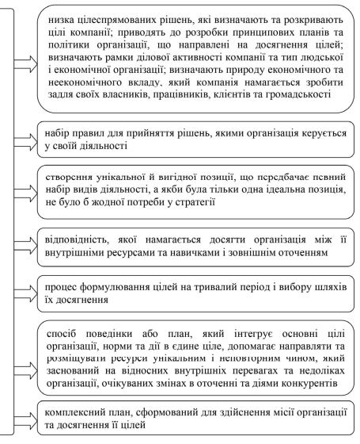

Рисунок 1.1 – Підходи науковців до визначення поняття «стратегія»
Побудовано на основі [5-10]

Основними мотивами виходу підприємства на зарубіжні ринки є [1]:
- обмеженість та відносно низькі можливості розширення внутрішнього ринку;
- рівень розвитку внутрішнього ринку, за якого вигідно розміщувати капітали за кордоном;
- подолання залежності від внутрішнього ринку, сезонних коливань попиту та розсіювання ризиків;
- скорочення витрат виробництва;
- продовження життєвого циклу товару;
- використання державних програм сприяння, які діють у своїй країні чи за кордоном;
- підвищення ефективності збутової діяльності.
Вихід на міжнародні ринки є складним і багатоаспектним процесом, який обумовлюється низкою мотивів, що варіюються залежно від конкретних обставин і цілей підприємства. На основі проаналізованих джерел можна виділити кілька ключових мотивів, що спонукають компанії до освоєння зовнішніх ринків.
По-перше, одним із найпоширеніших мотивів є прагнення отримати більш високий дохід. Зовнішні ринки часто пропонують можливості для збільшення прибутку завдяки розширенню обсягу реалізації продукції та зниженню витрат, що дозволяє оптимізувати виробничі процеси та використовувати економію на масштабі. В цьому контексті також важливим є продовження життєвого циклу товару, що дозволяє компаніям уникнути стагнації на внутрішньому ринку та залишатися конкурентоспроможними.
По-друге, вихід на міжнародний ринок дає можливість знизити ризики, пов’язані із залежністю від внутрішнього ринку. Це стає особливо актуальним у випадках, коли внутрішній ринок стикається з негативними тенденціями, такими як економічний спад або насичення ринку товарами. Розширення на зовнішні ринки дозволяє компаніям диверсифікувати свої джерела доходів та знизити вплив сезонних коливань попиту.
Крім того, багато компаній прагнуть розширити свою сферу діяльності та підвищити престиж, виходячи на нові ринки. Це допомагає їм не тільки зміцнити свою позицію в міжнародній конкуренції, але й підвищити імідж на національному ринку як суб’єкта міжнародних економічних відносин. Вихід на ринки розвинених країн також сприяє наближенню до споживача, що дозволяє оперативно реагувати на зміни попиту та підвищувати ефективність своєї діяльності. Міжнародні та вітчизняні економісти по-різному трактують мотиви виходу на зовнішні ринки (табл. 1.1).

Таблиця 1.1 – Трактування мотивів виходу на зовнішні ринки
Автор трактування | Трактування мотивів виходу на зовнішні ринки
1 | 2
Котлер Ф. [2] | Мотивами виходу на зовнішні ринки є:  - надання зовнішніми ринками можливості отримання більш високого доходу;  - економія витрат шляхом збільшення масштабів реалізації;  - зниження ризиків внаслідок зменшення залежності від внутрішнього ринку;  - вимоги клієнтів компанії, які обслуговуються за межами національних кордонів.
Ліпич Л.Г., Фатенок-Ткачук А.О [3] | Мотиви виходу підприємств на зовнішні ринки поділяються на дві підгрупи:  - Збуджуючі мотиви:  - обмеженість та відносно низькі можливості розширення внутрішнього ринку;  - рівень розвитку внутрішнього ринку, за якого вигідно розміщувати капітали за кордоном: насичення ринку товарами; посилення тиску конкурентів; зростання залежності від посередницької торгівлі; зростання зборів, що пов’язані із захистом довкілля; труднощі у дотриманні соціального законодавства;  - подолання залежності від внутрішнього ринку, сезонних коливань попиту та розсіювання ризиків шляхом завоювання закордонних ринків;  - скорочення витрат виробництва за рахунок кращого використання виробничих потужностей, зменшення податкових платежів, у тому числі шляхом виробництва продукції за кордоном;  - продовження життєвого циклу товару;  - використання державних програм сприяння, які діють у своїй країні чи за кордоном;  - підвищення ефективності збутової діяльності шляхом посилення ринкових позицій на основі створення відділень, філій, дочірніх підприємств, розширення мережі сервісних пунктів тощо;  - компенсація коливання валютного курсу шляхом організації паралельного виробництва і збуту у відповідних країнах;  - подолання тарифних та нетарифних бар’єрів шляхом організації закордонного виробництва;  - підвищення престижу підприємства на національному ринку як суб’єкта міжнародних економічних відносин.  - Мотиви, що викликають сумнів:  - рівень прибутку від ЗЕД може виявитись насправді значно нижчим, ніж планувалось, через нестабільність економічної або політичної ситуації за кордоном;  - модифікація товару для відповідності його вимогам закордонного ринку може виявитись надто витратною;

Продовження таблиці 1.1
1 | 2
 | - застосування урядом країни-імпортера нетарифних бар’єрів на шляху експортованого товару поставить під загрозу бізнес на цьому ринку.
Алексунін В. [2] | Мотивами виходу на зовнішній ринок є:  - можливість продовження життєвого циклу товару (що досить актуально за нинішньої тенденції до його скорочення);  - підвищення престижу фірми, пов'язане з виходом на зовнішні ринки (особливо ринки розвинених країн) прагнення наблизитися до споживача з метою зниження витрат і одержання можливості більш гнучко реагувати на зміни ринку;  - появу сприятливих умов для проникнення на нові зарубіжні ринки збуту продукції.
Сформовано автором на основі [2,3]

Вихід на міжнародний ринок – це стратегічне рішення, яке приймається підприємствами з різних причин. Цей процес може бути обумовлений як внутрішніми факторами, так і зовнішніми впливами. Розглянемо детальніше, що може спонукати компанію до глобалізації, на рис. 1.2.

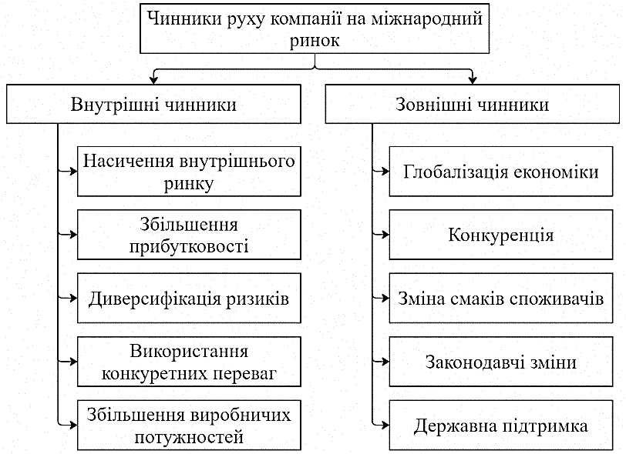
Рисунок 1.2 – Чинники руху компанії на міжнародний ринок
Джерело: власна розробка

Маркетингова стратегія трактується по-різному. Ж.-Ж. Ламбен описує маркетингову стратегію як процес, який включає постійний і систематичний аналіз потреб та запитів основних споживчих груп [28]. Ця стратегія спрямована на розробку і створення продукції (чи надання послуг), що дозволяє компанії задовольнити вибрані сегменти або групи клієнтів ефективніше за конкурентів. Вона охоплює вивчення споживчих потреб та платоспроможного попиту. Для співставлення всіх доступних на даний момент трактувань поняття «маркетингова стратегія» звернемо увагу на наступні інтерпретації:
- Маркетингова стратегія – це засіб досягнення маркетингових цілей щодо маркетинг-міксу [10];
- Маркетингова стратегія – це напрям (вектор) дій підприємства по створенню його цільових ринкових позицій [10];
- Маркетингова стратегія – це система організаційно-технічних і фінансових заходів щодо інтенсифікації виробництва, реалізації продукції, підвищення її конкурентоспроможності, активного впливу на попит та пропозицію; передбачає контроль за виробництвом і ринком для утримання ринкових цін на рівні, який забезпечує оптимальні прибутки та втілюється в програмі заходів щодо вдосконалення виробництва та реалізації товарів з метою забезпечення високих і стійких прибутків [11];
- Раціональна, логічна структура, через використання якої підприємство розраховує вирішити свої маркетингові завдання. Вона складається з визначених стратегій щодо цільових ринків, комплексу маркетингу та витрат на останній; є складовою частиною бізнес-планування, яке охоплює стратегічні бізнес одиниці та стратегію усієї фірми [12];
- Процес розробки стратегії міжнародного маркетингу на початкових етапах інтернаціоналізації компанії із застосуванням певних методів і моделей, а також із встановленням відповідних організаційних заходів щодо її практичної реалізації [12];
- Багаторівнева модель діяльності компанії, в основі якої лежить комплекс маркетингових заходів щодо вибору цільових сегментів зовнішнього ринку та споживачів, ефективного функціонування на цих сегментах ринку з метою максимального задоволення потреб споживачів, позиціонування компанії та її продукції на обраному зовнішньому ринку на основі аналізу зовнішнього та внутрішнього маркетингового середовища [13].
Зі всіх цих версій виходить, що поняття «маркетингова стратегія» - це цілісна система дій та заходів, спрямована на досягнення підприємством конкурентних переваг на цільових ринках через комплексний підхід до управління маркетингом. Вона охоплює вибір і позиціонування товарів на основі аналізу зовнішнього та внутрішнього середовища, вплив на попит і пропозицію, а також забезпечення контролю над виробничими та ринковими процесами для підтримки оптимального рівня прибутковості. Крім того, маркетингова стратегія є невід’ємною складовою бізнес-планування, яка включає стратегічні рішення щодо цільових ринків, маркетинг-міксу та організаційно-фінансових заходів для забезпечення сталого розвитку підприємства на міжнародному та внутрішньому рівнях.
Стратегію міжнародного маркетингу характеризують по-різному. Т. Циганкова вважає, що концепція міжнародної маркетингової стратегії, запропонована Жанетом і Хеннесі, найбільш точно відповідає специфіці міжнародної діяльності [1]. Вони визначають її як процес прийняття послідовних стратегічних маркетингових рішень. Зміцнення позицій компанії на закордонних ринках стає можливим лише за наявності чіткої міжнародної маркетингової стратегії, яку можна розглядати як сукупність основних принципів. Ці принципи є наслідком прийнятих стратегічних рішень та пріоритетних цілей, що формують характер маркетингових дій на зовнішніх ринках.
М. Корж розглядає міжнародну маркетингову стратегію як управлінську систему, яка постійно відслідковує зміни у зовнішньому середовищі та адаптується до них, враховуючи при цьому організаційні, географічні та інші фактори [2].
Т. Співаковська трактує міжнародну маркетингову стратегію як всебічний довгостроковий план, який окреслює напрямок руху компанії для досягнення її цілей в умовах глобального ринкового середовища [3]. Вона підкреслює, що такий план охоплює не лише визначення цілей і завдань, але й враховує складнощі та виклики, пов'язані з різноманітністю культур, економічних умов та правових норм, які властиві різним країнам. Міжнародна маркетингова стратегія спрямована на адаптацію компанії до різних зовнішніх факторів, оптимізацію використання її ресурсів, і забезпечення конкурентних переваг на світовій арені. Важливим аспектом цієї стратегії є також аналіз ринкових тенденцій, прогнозування змін та швидке реагування на нові можливості або загрози, що виникають у міжнародному бізнес-середовищі. Таким чином, міжнародна маркетингова стратегія виступає як інструмент, що дозволяє компанії не лише ефективно працювати на закордонних ринках, але й зміцнювати свої позиції в умовах глобальної конкуренції.
Важливо зазначити, що вибір стратегії залежить від специфіки діяльності підприємства, цільових ринків та рівня інтернаціоналізації компанії. Успішна стратегія має враховувати культурні, економічні та правові особливості кожного ринку, на якому компанія планує працювати. Головною метою є не тільки досягнення конкурентних переваг, але й ефективна адаптація до умов зовнішнього середовища, що постійно змінюється. Розглянемо найбільш поширені міжнародні маркетингові стратегії у табл. 1.2.

Таблиця 1.2 – Види сучасних міжнародних маркетингових стратегій
Класифікатор | Характеристика стратегії
1 | 2
За видом | - Стратегії проникнення на ринок (market penetration strategy);  - Стратегії розвитку ринку (market development strategy);  - Стратегії розширення товарного асортименту (product expansion strategy);  - Диверсифікаційні стратегії (diversification strategy)
За географічним охопленням | - Глобальна стратегія (global strategy);  - Регіональна стратегія (regional strategy);  - Локалізована стратегія (localized strategy)
За ціновою політикою | - Стратегія низьких цін (low-cost strategy);  - Стратегія преміального ціноутворення (premium pricing strategy);  - Стратегія цінового лідерства (price leadership strategy)
За цільовим ринком | - Масова стратегія (mass-market strategy);  - Нішева стратегія (niche market strategy);  - Сегментована стратегія (segmented strategy)
Продовження таблиці 1.2
1 | 2
За методами виходу на ринок | - Стратегії експорту (export strategy);  - Ліцензійні угоди (licensing agreement);  - Спільні підприємства (joint ventures);  - Прямі інвестиції (direct investment)
За конкурентною перевагою | - Стратегії диференціації (differentiation strategy);  - Стратегії фокусування (focus strategy);  - Стратегії лідерства у витратах (cost leadership strategy)
За комунікаційними каналами | - Стратегія цифрового маркетингу (digital marketing strategy)  - Стратегія традиційного маркетингу (traditional marketing strategy);  - Мультиканальна стратегія (multichannel strategy)
За лініями поведінки бренду | - Стратегія стандарталізації (standardization strategy)  - Стратегія адаптації (adaptation strategy)  - Глокалізація (glocalization – global+localization)  - Стратегія диференціації (differentiation strategy)
За спробами реалізації | - Онлайн-продажі (online sales)  - Офлайн-продажі (offline sales)  - Змішані продажі (mixed sales)
Сформовано автором на основі [2, 13-17]

Компанії, що прагнуть розробити власну унікальну маркетингову стратегію, мають значно більше шансів на успіх при виході на міжнародні ринки. Особливо важливим є етап формування супутнього проектного портфеля, який включає такі елементи, як створення бренду, визначення параметрів асортиментної та цінової політики, розробку концепції збуту, планування рекламних кампаній, а також встановлення якісних комунікацій з партнерами та споживачами.
Стратегія виходу на міжнародний ринок — це план і комплекс дій, які компанія використовує для того, щоб успішно вийти на закордонний ринок, розширити своє міжнародне охоплення і досягти конкурентоспроможності за межами внутрішнього ринку. Така стратегія включає вибір оптимальних методів входу, адаптацію продукту та маркетингових підходів до потреб і особливостей іншої країни або регіону, а також врахування правових, культурних, економічних та інших чинників.
Відомо, що за ієрархічною структурою управління, яку запропонували А. А. Томпсон і Дж. Стрікленд, можна виділити чотири ключові види стратегій, які відповідають різним рівням організації: корпоративна, ділова (конкурентна), функціональна та операційна. Кожна з цих стратегій служить основою для встановлення рамок і визначення стратегічних напрямків та завдань, що реалізуються на конкретному рівні компанії.

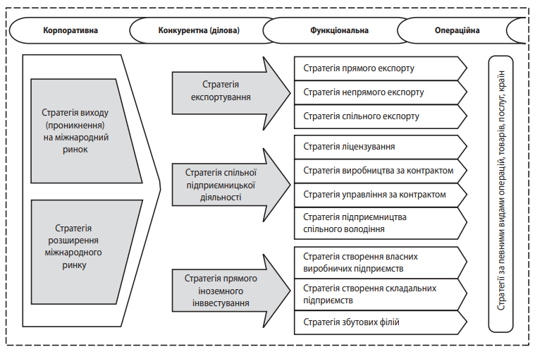
Рисунок 1.3 – Види стратегій виходу на міжнародний ринок за рівнями управління
Сформовано на основі [29]

На корпоративному рівні доцільно виділити стратегію виходу на міжнародний ринок для підприємств, які вперше планують освоєння закордонного ринку, а також стратегію розширення для компаній, що вже мають міжнародний досвід і стабільну конкурентну позицію. Для підвищення конкурентоспроможності, підтримання лідерства та об'єднання стратегічних дій різних функціональних підрозділів розробляються бізнесові або ділові стратегії. Серед них можна назвати стратегії експорту, спільного підприємництва та прямого іноземного інвестування.
Вибір стратегії експортування є доречним, коли підприємство не планує розміщувати виробничі потужності за межами країни. Такий підхід спрощує вихід на зовнішній ринок, оскільки дозволяє реалізувати продукцію без змін або з мінімальними коригуваннями асортименту, з невеликими фінансовими затратами та низьким рівнем ризику. Існує три основні варіанти цієї стратегії:
1. Стратегія прямого експорту – передбачає самостійне виконання та контроль експортних операцій, створення збутових каналів, фінансування розвитку збутової мережі й моніторинг змін попиту.
2. Стратегія непрямого експорту – передбачає залучення посередників для розподілу й продажу продукції оптовими партіями. Цей варіант підходить для невеликих обсягів експорту, потребує менших інвестицій і знижує ризики.
3. Стратегія спільного експорту – полягає в кооперації підприємств для постачання товарів або надання послуг на міжнародний ринок, що особливо підходить для компаній вузької спеціалізації.
Стратегія спільного підприємництва реалізується шляхом поєднання ресурсів і можливостей вітчизняного підприємства з підприємствами країн-партнерів. Така співпраця забезпечує синергетичний ефект, дозволяючи учасникам збільшити потужності й залучати іноземні інвестиції. Використання спільних ресурсів для науково-дослідних та інженерних розробок допомагає долати конкуренцію на міжнародних ринках. Переваги цієї стратегії включають високий рівень адаптації до потреб клієнтів, контроль та швидку реакцію на коливання попиту та пропозиції.
До стратегій цього виду належать:
- стратегія ліцензування – базується на ліцензійних угодах, що дозволяють іноземним компаніям вести виробництво, використовуючи патенти або торгові знаки за фінансову винагороду.
- стратегія виробництва за контрактом – передбачає укладання угод з місцевими компаніями на виробництво певних товарів, що знижує логістичні витрати та використовується при обмеженості власних потужностей.
- стратегія управління за контрактом – включає надання консалтингових послуг для іноземних компаній, які потребують інноваційних рішень для своїх продуктів чи програм.
- Стратегія спільного володіння – охоплює довгострокові капіталовкладення у підприємницькі та інноваційні проекти, які розробляються і реалізуються спільними зусиллями партнерів.
Ці підходи дозволяють підприємствам ефективно адаптуватися до міжнародного ринку, зберігаючи конкурентні переваги.
Стратегія прямого іноземного інвестування є найприбутковішою, але водночас і найризикованішою, оскільки підприємство несе повну відповідальність за власні інвестиції в міжнародну діяльність. Важливою перевагою цієї стратегії є сприяння розвитку позитивного бізнес-клімату через встановлення тісних відносин із державними структурами, клієнтами, постачальниками та дистриб’юторами на ринку, куди компанія виходить.
До стратегії прямого іноземного інвестування належать такі види функціональних стратегій:
- стратегія створення власних виробничих підприємств – передбачає інвестування у відкриття власних виробничих потужностей за кордоном, що забезпечує повне занурення в міжнародну торгівлю.
- стратегія складальних підприємств – передбачає вкладення капіталу у відкриття власних складальних об’єктів на обраному закордонному ринку.
- стратегія збутових філій – включає використання інвестицій для організації збутових філій компанії, що сприяє кращому контролю над каналами розподілу та просуванням продукції. Ці підходи дозволяють підприємству глибше інтегруватися у зовнішній ринок, забезпечуючи конкурентні переваги та довготривалу присутність.
Стратегії прямого іноземного інвестування є ефективним способом забезпечення довготривалої присутності на міжнародному ринку завдяки створенню власних підприємств, складальних об'єктів або збутових філій. Вони сприяють розвитку позитивного бізнес-клімату та забезпечують глибоку інтеграцію у ринок, але водночас потребують значних ресурсів і супроводжуються високими ризиками, що вимагає ретельного планування та аналізу.

1.2 Особливості виводу локального бренду на міжнародний ринок

Для ефективного формування міжнародної маркетингової стратегії треба визначити, чи робить компанія її для компанії чи для бренду. Підприємство має визначити для себе, що ж таке бренд. У найбільш доступному розумінні, бренд – це сукупність образів, асоціацій, емоцій та вражень, які формуються у свідомості споживачів щодо певної компанії, продукту або послуги. Бренд включає не лише фізичні атрибути, такі як назва, логотип і дизайн, але й те, як споживачі сприймають і оцінюють його на емоційному рівні. Економісти ж трактують поняття «бренд» по-різному.
За О.В. Зозульовим, бренд (brand) – це диференційована торгівельна марка, тобто марка, яка у свідомості споживача асоціюється з певними перевагами чи вигодами, чітко відрізняється від марок конкурентів та характеризується високим рівнем лояльності з боку споживачів [30]. Якщо сказати ще коротше, бренд – це те, що знаходиться у свідомості споживача. Хибна тотожність цих понять веде до того, українські виробники часто механічно, без належного маркетингового супроводу надаючи марочні назви товарам власного виробництва вважають, що вони вивели на ринок новий бренд.
Для К. Л. Келлера бренд, який він ототожнює з торговою маркою, є унікальною додатковою властивістю або набором таких властивостей, що виділяють продукт серед інших товарів, які задовольняють схожі потреби. Ці додаткові властивості можуть бути як раціональними (відчутними, конкретними), так і емоційними (нематеріальними, абстрактними) [19]. Подібну точку зору підтримують дослідники англійського The Open University Леслі де Чернотоні і Франческа Далл Олмо Рілі. Вони вважають, що бренд — це продукт, послуга, особа або місце, що сприймаються споживачем як такі, що несуть унікальну додану цінність, яка найкраще відповідає його потребам [20].
Ф. Котлер, удосконалюючи визначення, яке надає Американська асоціація маркетингу, визначає бренд (торгову марку) як "назву, термін, знак, символ, дизайн або їх комбінацію, які створені для ідентифікації товарів чи послуг, що пропонуються продавцем, та для відокремлення їх від продукції конкурентів" [21]. Подібне визначення наводиться і в словнику-довіднику «Менеджмент», де бренд описується як ім’я компанії, товарний знак, символ або інші елементи, що використовуються для ідентифікації продукції даного виробника та відокремлення її від товарів конкурентів [22].
П. Доль, розширюючи поняття бренду, підкреслює, що успішний бренд — це поєднання продукту, що задовольняє функціональні потреби, та додаткової цінності, яка привноситься іменем продукту і надає споживачеві відчуття переваги над конкурентними пропозиціями [23].
Девід Огілві, засновник Ogilvy & Mather, наголошує, що бренд — це не лише набір матеріальних властивостей продукту, таких як ім'я, упаковка та ціна, але й його історія, репутація та рекламний образ. Бренд — це також сукупність вражень і досвіду, які він створює у споживачів [24]. Подібну думку висловлює і А. Кромптон, який стверджує, що для створення успішного бренду необхідно володіти глибокими знаннями про продукт і виробника, а також про його ринок та історію розвитку [25]. При створенні бренду важливо мати чітке уявлення про цільову аудиторію, зосереджуючись на конкретних прикладах [26].
О.В. Мороз та О.В. Пашенко зазначають, що всі наведені вище визначення бренду об'єднує ключова характеристика — спроба описати сферу почуттів та споживчих вподобань [20]. Розглянемо більше визначень поняття «бренд» в табл. 1.3.

Таблиця 1.3 – Визначення поняття «бренд»
Автор трактування | Трактування поняття «бренд»
1 | 2
А.В. Федорченко, І. К. Ярошенко [45] | Бренд – торгова марка, яка має певний імідж в очах споживачів, що, у свою чергу, формує їхнє ставлення до даної продукції. Бренд – це сукупність уявлень цільової аудиторії про продукцію.
О. Штовба [46] | Бренд – це цілісна сукупність товарного знаку та пов’язаних з ним стійких знань, образів і
Продовження таблиці 1.3
1 | 2
 | асоціацій у споживачів з цільової аудиторії, що збільшують обсяги реалізації продукції підприємства.
М. Ньюмеєр [47] | Бренд – це шосте чуття клієнта щодо продукту, послуги або компанії
О. Зозульов, Ю. Нестерова [48] | Бренд – це засіб вирізнення товару або групи товарів, що дозволяє власникові досягти бажаних конкурентних переваг на ринку
Систематизовано автором на основі [45-48]

Згідно з наданими визначеннями можна зробити висновок, що, бренд — це сукупність уявлень, образів, асоціацій і знань, які виникають у споживачів стосовно певного продукту чи компанії. Це інструмент, що дозволяє виокремити товар на ринку і сформувати ставлення цільової аудиторії до нього. Бренд є важливим елементом для створення конкурентних переваг та збільшення обсягів продажів, оскільки він впливає на сприйняття і довіру до продукції. Крім того, бренд виступає як своєрідне "шосте чуття" для споживачів, що допомагає їм визначати і відрізняти товари серед численних альтернатив.
Варто відзначити, що у сфері міжнародного маркетингу немає загальноприйнятої універсальної моделі для ухвалення рішень щодо виходу компанії на зовнішні ринки. Однак можна виділити ключові етапи, які не слід ігнорувати, оскільки вони допоможуть підприємствам краще зорієнтуватися та більш об'єктивно оцінити можливі ризики й перспективи подібних рішень.
Однак, незважаючи на численні переваги, існують також мотиви, які викликають сумніви у доцільності виходу на міжнародні ринки. Наприклад, проникнення на нові ринки може вимагати значних фінансових витрат, а ризики, пов'язані з економічною та політичною нестабільністю за кордоном, можуть значно знизити очікуваний рівень прибутку. Крім того, модифікація товару для відповідності вимогам закордонного ринку може бути витратною і не завжди доцільною. Процес виходу бренду на міжнародний ринок поділяється на 6 етапів (рис. 1.4):
- етап пробного експорту;
- етап екстенсивного експорту;
- етап інтенсивного експорту;
- етап експортного маркетингу;
- етап міжнародного маркетингу;
- етап глобального маркетингу.

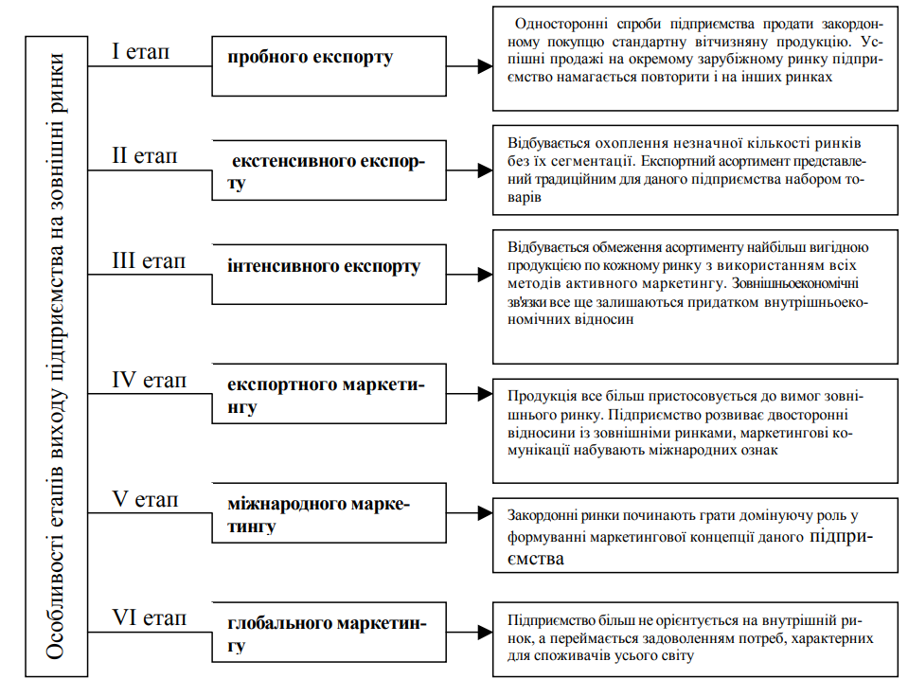
Рисунок 1.4 – Етапи виходу бренду на зовнішні ринки
Сформовано на основі [19]

Проникнення на зовнішні ринки вимагає стратегічного підходу, зокрема, вибору таких сегментів, де фірма має конкурентні переваги і які ще не отримали значного розвитку на зарубіжних ринках. Місцеві підприємства та міжнародні конкуренти можуть бути менш підготовлені до конкуренції в цих сегментах, оскільки їхня увага може бути зосереджена на інших аспектах.
Другим важливим принципом при виході на міжнародні ринки є наслідування практик багатонаціональних компаній. Це може забезпечити конкурентну "зачіпку" та допомогти виявити сегменти, де місцеві гравці можуть бути в менш вигідному становищі. Як зазначено в літературі, це може бути ефективним підходом для захоплення нових ринків і перевершення локальних конкурентів.
Вибір стратегії виходу на зовнішні ринки тісно пов'язаний із роллю і масштабами зовнішньоекономічної діяльності (ЗЕД) для конкретного підприємства. Якщо ЗЕД займає незначну частку в загальних результатах, то спеціальна стратегія може бути надмірною. Однак при збільшенні масштабів ЗЕД і наростанні конкуренції на міжнародних ринках доцільно розробити спеціалізовані стратегії і впровадити систему міжнародного стратегічного менеджменту, яка включає як розробку, так і реалізацію стратегії та її стратегічний контроль.
Формування стратегії виходу на зовнішні ринки можна відобразити через кілька ключових етапів, які визначаються в працях вітчизняних і зарубіжних авторів. Однак на практиці підприємства часто стикаються з проблемами реалізації вибраної стратегії. Основні причини включають недостатній або неправильний аналіз, непередбачені зміни в зовнішньому середовищі і невміння ефективно залучити внутрішні ресурси підприємства до реалізації стратегії.
Успішна реалізація стратегії вимагатиме чітко структурованих цілей, їхньої комунікації з працівниками та їхнього сприйняття, а також детального плану дій, що включає всі необхідні ресурси.
Вибір стратегії фірми зазвичай базується на трьох основних складових: ключових факторах, що визначають стратегію, результатах аналізу портфеля продукції і альтернативних стратегій, а також інтересах вищого керівництва та кваліфікації персоналу. Серед ключових факторів, що впливають на стратегію, важливо враховувати такі аспекти, як конкурентні переваги фірми, її цілі, рівень зобов’язань і фінансові результати.
Формування стратегій виходу на зовнішні ринки є критично важливим етапом у міжнародному бізнес-плануванні і має велике значення для успіху компанії на глобальному рівні. Основна мета розробки таких стратегій полягає в забезпеченні конкурентних переваг, що дозволяє компанії чітко визначити свої сильні сторони і ефективно їх використовувати на нових ринках, що допомагає встановити свою позицію і протистояти місцевій та міжнародній конкуренції. Крім того, стратегічний підхід допомагає оптимізувати використання ресурсів, забезпечуючи ефективне управління фінансами, людськими ресурсами та технологіями, які є необхідними для успішного виходу на нові ринки.
Крім того, стратегія виходу допомагає визначити конкретні цілі компанії на новому ринку і розробити план для їх досягнення, забезпечуючи контроль за виконанням цих планів. Розширення на зовнішні ринки може суттєво розширити ринкові можливості компанії, збільшити обсяги продажів і прибутковість, а також зменшити залежність від одного ринку. Успішний вихід на новий ринок може також підвищити імідж компанії, продемонструвавши її здатність до глобальної експансії і залучаючи нових партнерів і клієнтів.
При визначенні стратегії розвитку підприємству важливо враховувати власні конкурентні переваги, оскільки саме вони часто стають вирішальними для вибору найбільш ефективного шляху розвитку. Аналіз переваг дає змогу виявити сильні сторони компанії, які можуть забезпечити їй стійкі позиції на ринку, а також виявити слабкі місця, які потребують додаткової уваги та коригування. У зв’язку з цим підприємства умовно можна поділити на дві категорії: сильні, з потужними конкурентними перевагами, і слабкі, які відчувають труднощі в боротьбі за ринкові позиції. Стратегічні підходи для цих двох типів компаній суттєво різняться, оскільки кожна з груп має власні виклики та можливості.
Для сильних підприємств, що мають значні конкурентні переваги (наприклад, високотехнологічне виробництво, сильний бренд або ефективну систему збуту), стратегії розвитку можуть зосереджуватися на утриманні та посиленні лідерських позицій. Це може включати розширення асортименту продукції, географічну експансію на нові ринки, вдосконалення технологій виробництва та підвищення якості обслуговування клієнтів. Такі компанії також можуть дозволити собі інвестувати у наукові дослідження та розробки, що сприяє створенню інноваційних рішень, які зміцнюють їхню конкурентоспроможність.
Слабкі підприємства, які мають обмежені можливості через недостатні ресурси або вплив сильних конкурентів, потребують іншого підходу. Для таких компаній оптимальною стратегією може бути концентрація на певних нішевих сегментах ринку, де конкуренція не є настільки інтенсивною, а також пошук шляхів підвищення ефективності через оптимізацію витрат. Слабким підприємствам може бути корисно зосередитися на диференціації товарів або послуг, пошуку унікальних властивостей продукції, а також зміцненні взаємовідносин із лояльними клієнтами. Іноді доцільно застосувати партнерство з іншими компаніями, що дасть можливість скоротити витрати та розширити ринковий потенціал.
Обрання стратегії має базуватися на комплексному аналізі внутрішніх можливостей і зовнішніх умов. Врахування конкурентних переваг та перешкод дозволяє підприємству розробити адаптивний підхід до ведення бізнесу, який не лише збереже, а й примножить його ринкові позиції.
Структурні компоненти міжнародної стратегії включають організаційну структуру компанії, управлінські процеси, ресурси та системи підтримки. Для успішного виходу на нові ринки компанії важливо адаптувати свої внутрішні процеси до міжнародних стандартів, щоб забезпечити належне управління міжрегіональними операціями. Оптимально налаштована структура дозволяє ефективно координувати діяльність на різних ринках і своєчасно реагувати на зміни зовнішнього середовища.
Сегментування міжнародного ринку полягає у розподілі загального ринку на окремі групи споживачів з подібними потребами, поведінкою та характеристиками, що дозволяє компанії краще орієнтувати свої маркетингові зусилля. Це також дає можливість адаптувати пропозицію до специфічних вимог кожного сегмента. Сегментування може проводитися за географічними, демографічними, психографічними або поведінковими критеріями, допомагаючи визначити найбільш перспективні цільові групи для виведення бренду.
Позиціонування бренду на міжнародному ринку передбачає формування унікального образу компанії та її продуктів у свідомості споживачів. Це досягається шляхом чіткого визначення конкурентних переваг, створення ціннісної пропозиції та використання ефективних комунікаційних стратегій. Позиціонування має враховувати культурні й соціальні особливості цільових ринків, щоб забезпечити релевантність та привабливість бренду для місцевих споживачів.
Вибір стратегії виходу на міжнародний ринок є одним із найважливіших кроків, що залежить від ряду факторів, включаючи ресурси компанії, рівень конкуренції, культурні та економічні умови цільових ринків. Серед основних стратегій виокремлюють такі підходи: поверхнева стратегія, глобальна стратегія, локалізація, доступ до ринку через партнерство та нішева стратегія. Поверхнева стратегія передбачає обмежений вихід на новий ринок з мінімальними інвестиціями та ризиками, що підходить для тестування ринку або для компаній з обмеженими ресурсами. Глобальна стратегія, своєю чергою, орієнтована на створення уніфікованого бренду та продуктів, які можуть успішно функціонувати на різних ринках з мінімальними адаптаціями, що дозволяє досягти економії масштабу та знизити витрати на виробництво й маркетинг.
Локалізація передбачає адаптацію продуктів і маркетингових стратегій до специфічних вимог та уподобань кожного ринку. Це може включати зміну продукту, пакування, реклами та інших аспектів, щоб відповідати культурним і соціальним очікуванням місцевих споживачів. Доступ до ринку через партнерство, зокрема через стратегічні альянси, франчайзинг або спільні підприємства з місцевими компаніями, дозволяє скористатися знаннями та ресурсами локальних партнерів, знизити ризики та прискорити вихід на ринок. Нішева стратегія орієнтована на спеціалізацію у вузькому сегменті ринку, де конкуренція є меншою, а попит стабільним та лояльним, що дозволяє компанії зайняти лідерські позиції в обраній ніші та забезпечити високу рентабельність бізнесу. Особливості виведення бренду на міжнародний ринок можна описати у вигляді таблиці (табл. 1.4).

Таблиця 1.4 – Особливості виведення бренду на міжнародний ринок
Структурні елементи
1 | 2
Бренд-архітектура | Перед виходом на міжнародний ринок важливо визначити структуру бренду. Чи буде це глобальний бренд, що використовує єдину стратегію на всіх ринках, чи регіональні або локальні бренди з адаптацією до специфіки кожного ринку. Можливі варіанти:  - Монолітна структура: один бренд для всіх ринків з однаковим позиціонуванням і пропозицією.  - Суббрендова архітектура: компанія пропонує різні суббренди для різних ринків або сегментів, але всі вони підпорядковані основному бренду.  - Портфель брендів: кожен бренд працює автономно, адаптуючи свої стратегії під окремі ринки або категорії продуктів.
Ідентичність бренду | Стратегія виходу на міжнародний ринок вимагає вирішення питання збереження загальної ідентичності бренду, включаючи назву, логотип, кольорову гаму та комунікаційний стиль, або необхідності його локалізації для відповідності культурним особливостям різних країн.
Сегментування
Географічне сегментування | Виведення бренду на міжнародний ринок потребує поділу споживачів за географічними ознаками (регіони, країни, кліматичні зони). Для кожного регіону може бути розроблена окрема стратегія залежно від ринкових умов.
Демографічне сегментування | Компанія повинна враховувати вікові, статеві, соціально-економічні та інші демографічні характеристики споживачів у різних країнах.
Психографічне сегментування | Важливим аспектом є розуміння стилю життя, цінностей і мотивацій покупців у різних культурах. Це дозволяє бренду знаходити правильний підхід до комунікації зі споживачами та враховувати їхні споживчі переваги.
Сегментація за поведінковими ознаками | На різних ринках споживачі можуть мати різну поведінку щодо покупки і використання товарів, тому сегментування за рівнем лояльності, частотою покупок та ставленням до продукту допоможе ефективніше виводити бренд.
Позиціонування
Глобальне чи локальне позиціонування | Компанія повинна визначити, чи буде бренд однаково позиціонуватися на всіх ринках або ж потребуватиме локальної адаптації. Глобальне позиціонування використовує єдиний підхід до споживачів у всіх країнах, тоді як локальне передбачає адаптацію до місцевих культурних особливостей і потреб.
Ціннісна пропозиція | При виході на міжнародний ринок важливо визначити, які ключові переваги бренду будуть комунікувати зі споживачам. В одних країнах основним аргументом може бути ціна, в інших – якість, інноваційність або престиж бренду.
Конкурентна стратегія | Позиціонування бренду на новому ринку залежить від того, наскільки компанія хоче виділитися на фоні конкурентів. Це може бути досягнуто через унікальні риси продукту, сервісу або емоційної складової бренду, що надає йому унікальну цінність.

Продовження таблиці 1.4
Тип проникнення
1 | 2
Поверхневе | Ця стратегія передбачає мінімальні інвестиції та спрощений підхід до виведення бренду на міжнародний ринок. Зазвичай вона використовується, коли компанія тестує ринок або прагне зайняти лише невелику частку ринку. Основні характеристики:  - Обмежена адаптація продукту.  - Використання стандартизованої маркетингової стратегії.  - Переважно низькі ризики та витрати.
Нішеве | Це стратегія, яка орієнтована на певний сегмент споживачів або на спеціалізовану ринкову нішу. Нішеве виведення бренду потребує глибшої адаптації продукту і маркетингових комунікацій до конкретної групи споживачів. Основні характеристики:  - Високий рівень адаптації до місцевих умов.  - Специфічна маркетингова стратегія, орієнтована на цільову нішу.  - Можливість домінувати в конкретному сегменті ринку, але із вищими ризиками.
Глобальна стратегія | Компанія пропонує свій продукт або послугу на всіх міжнародних ринках, зберігаючи однакову ціннісну пропозицію, комунікаційний стиль і маркетингові активності. Це дозволяє компанії використовувати економію на масштабах, але потребує ретельного аналізу культурних і регуляторних відмінностей.
Локалізація | Ця стратегія передбачає адаптацію продукту або послуги відповідно до специфіки місцевого ринку. Це може включати зміни в дизайні, функціональності, ціновій політиці та маркетингових комунікаціях. Локалізація дозволяє бренду краще задовольняти потреби місцевих споживачів і підвищувати конкурентоспроможність.
Доступ до ринку через партнерство | Створення стратегічних альянсів або спільних підприємств з місцевими компаніями може бути ефективним способом виведення бренду на нові ринки.
Франчайзинг | Ця стратегія передбачає передачу прав на використання бренду та бізнес-моделі місцевим підприємцям або компаніям. Франчайзинг дозволяє швидко розширити присутність на ринку за рахунок інвестицій франчайзі, які вже мають досвід у місцевому бізнес-середовищі.
Прямий експорт | Це один із найбільш традиційних способів виходу на міжнародний ринок. Компанія безпосередньо продає свою продукцію за кордоном, розвиваючи мережу дистриб'юторів або торгуючи через онлайн-платформи.
Експорт через дистриб’юторів | Використання посередників або дистриб'юторів для виходу на міжнародні ринки може бути вигідним, оскільки вони мають встановлені канали збуту та знання про ринок. Це дозволяє зменшити ризики і витрати на входження на новий ринок.
Власна розробка автора

Виведення бренду на міжнародний ринок є складним процесом, що вимагає ретельного планування та врахування кількох ключових аспектів. По-перше, важливими є структурні елементи бренду, які включають визначення його архітектури. Компанії можуть обрати монолітну структуру, де один бренд використовується на всіх ринках, або ж суббрендову архітектуру, де для різних сегментів ринку створюються окремі суббренди під загальним брендом. Також існує портфель брендів, де кожен бренд працює автономно, адаптуючи свої стратегії під специфіку окремих ринків. Ключовим є також збереження ідентичності бренду, що включає назву, логотип, кольорову гамму та комунікаційний стиль, або їх локалізація відповідно до культурних особливостей.
По-друге, сегментування є важливим етапом у виході на міжнародний ринок. Воно передбачає географічне поділення споживачів на основі регіональних характеристик, врахування демографічних ознак, таких як вік, стать та соціально-економічний статус, а також психографічні фактори, що стосуються стилю життя та мотивацій покупців. Сегментація за поведінковими ознаками дозволяє вивчити відмінності в ставленні до продукту на різних ринках.
Третім важливим аспектом є позиціонування бренду. Компанія має вирішити, чи буде бренд однаково позиціонуватися на всіх ринках, чи потребуватиме адаптації. Це передбачає визначення ціннісної пропозиції, яка комунікуватиме споживачам ключові переваги продукту. Також важливо враховувати конкурентну стратегію, яка допоможе бренду виділитися серед інших гравців на ринку.
Нарешті, особливості виходу можуть варіюватися між поверхневим та нішевим проникненням. Поверхневе проникнення на ринок передбачає мінімальні інвестиції та спрощений підхід до виведення бренду, що зазвичай використовується для тестування ринку або зайняття невеликої частки. Нішеве проникнення, в свою чергу, орієнтується на специфічний сегмент споживачів, вимагаючи глибшої адаптації продукту та маркетингових комунікацій.
Успішне виведення бренду на міжнародний ринок вимагає комплексного підходу, що охоплює всі ці аспекти: структурні елементи, сегментування, позиціонування та вибір стратегії проникнення, які допоможуть досягти максимальних результатів і забезпечити стійкість бренду на нових ринках.
Глобалізація робить ринкове середовище надзвичайно динамічним. Коли нові бренди виходять на міжнародні ринки, вони впливають на вже усталені позиції інших компаній. У контексті глобальної конкуренції, успіх компанії залежить від її присутності на всіх ринках, де вона функціонує. Однак особливо важливо досягати лідерських позицій у ключових країнах з найбільшою ринковою ємністю, оскільки це значною мірою визначає довгостроковий успіх компанії в глобальному масштабі.
Вихід бренду на міжнародний ринок є складним і багатоетапним процесом, що вимагає всебічного аналізу умов і ретельного врахування низки факторів. Перш за все, необхідно провести ґрунтовний аналіз міжнародних ринків. Це включає вивчення економічних умов, культурних особливостей, споживчих звичок, рівня конкуренції та можливих ризиків на кожному ринку, що розглядається. Глибокий аналіз допоможе вибрати найбільш перспективні ринки для початку діяльності та дозволить уникнути значних ризиків, зумовлених політичною нестабільністю чи особливостями регуляторної системи.
Після вибору ринків важливо врахувати потребу в адаптації продукту. Вихід на міжнародний ринок часто потребує змін, які зроблять продукт більш привабливим для місцевих споживачів. Це може включати модифікацію дизайну упаковки, врахування місцевих культурних вподобань, а також адаптацію до законодавчих вимог, що стосуються певних інгредієнтів або стандартів якості. Успішна адаптація під місцеві особливості підвищує шанси на позитивне сприйняття продукту в нових умовах.
На основі зібраної інформації варто провести сегментування ринку, визначивши цільову аудиторію з урахуванням демографічних, культурних, географічних та соціальних характеристик. Це дозволяє краще зрозуміти потреби різних груп споживачів і вибрати ті сегменти, які найбільше відповідають цінностям та пропозиції бренду. Наприклад, для преміальних брендів доцільно орієнтуватися на споживачів з високим доходом, тоді як бренди середнього цінового сегмента можуть розглядати ширше коло аудиторії.
Наступним кроком є формування чіткого позиціонування, яке дозволить виділити бренд серед конкурентів і створити унікальний образ у свідомості споживачів. Позиціонування має враховувати культурні та ментальні особливості цільового ринку. Наприклад, для споживачів у країнах, де питання екології стоїть на першому місці, важливо підкреслити екологічну відповідальність бренду. У регіонах, де цінуються технологічні інновації, доцільно робити акцент на інноваційності продукту.
Побудова ефективної маркетингової стратегії є важливою частиною процесу виходу на міжнародний ринок. Це включає створення адаптованих маркетингових кампаній, що враховують специфіку місцевих медіа, вподобання споживачів та особливості соціальних мереж. Для досягнення максимальної ефективності важливо розробити стратегію комунікації, яка буде зрозумілою та привабливою для аудиторії в кожному регіоні. Цифровий маркетинг, залучення місцевих інфлюенсерів, а також рекламні кампанії з локальним контентом значно підвищують шанси на успіх.
Крім того, важливим кроком для компаній, що прагнуть успішно вийти на міжнародний ринок, є пошук можливостей для стратегічного партнерства з місцевими дистриб'юторами, агентами чи бізнес-партнерами, які вже мають досвід роботи на обраному ринку. Такі партнери не лише розуміють специфіку попиту, а й можуть надати цінну інформацію про культурні особливості та нормативні вимоги, що може значно знизити ризики адаптації. Співпраця з місцевими гравцями дозволяє скористатися їхніми вже налагодженими каналами збуту та контактами, що полегшує інтеграцію на новий ринок і допомагає швидше налагодити взаємодію зі споживачами.
Залучення місцевих партнерів допомагає значно знизити ризики, пов’язані з виходом на новий ринок, оскільки вони надають цінну інформацію про конкурентне середовище та поточні ринкові тенденції. Крім того, використання вже налагоджених каналів збуту, контактів і репутації таких партнерів дозволяє компанії інтегруватися у ринок швидше та ефективніше.

1.3 Науково-методичні засади формування стратегії виходу бренду на міжнародний ринок

Розробка маркетингової стратегії виходу на міжнародний ринок є основою для забезпечення успішної інтеграції компанії в нове середовище. Вона спрямована на визначення підходів до позиціонування бренду, адаптації продукту до культурних, економічних та споживчих особливостей цільового ринку. Це включає вибір ефективних каналів дистрибуції, маркетингових комунікацій та продажів, які максимально охоплюють цільову аудиторію. Водночас стратегія визначає конкурентоспроможну цінову політику, яка відповідає очікуванням споживачів і забезпечує прибутковість.
Розробка стратегії виходу на міжнародний ринок передбачає використання різних моделей, методів та метрик, які допомагають оцінити можливості, ризики та потенційні вигоди. Вони є більш оціночними, ніж тими, що повністю впливають на розробку стратегії виходу на міжнародний ринок. Розглянемо структурно-логічну схему для розуміння етапів бренду при виході на міжнародний ринок (рис. 1.6). Структурно-логічна схема формування маркетингової стратегії виходу бренду на міжнародний ринок розробляється на основі комплексного підходу до аналізу різних факторів, що впливають на успіх підприємства на новому ринку. Кожен етап цієї схеми відображає ключові аспекти, які дозволяють бренду ефективно адаптуватися та закріпитися на міжнародній арені. Всі етапи побудовані на основі теоретичних основ і практичних рекомендацій, які допомагають підприємствам враховувати не лише внутрішні можливості, але й зовнішні фактори, що можуть впливати на їх діяльність.
Ситуаційний аналіз є невід’ємною складовою процесу підготовки до виходу бренду на міжнародний ринок, оскільки він забезпечує виявлення маркетингових передумов, необхідних для формування ефективної стратегії. Він охоплює комплексний аналіз зовнішнього та внутрішнього середовища, результати якого інтегруються у єдину систему для прийняття зважених управлінських рішень.
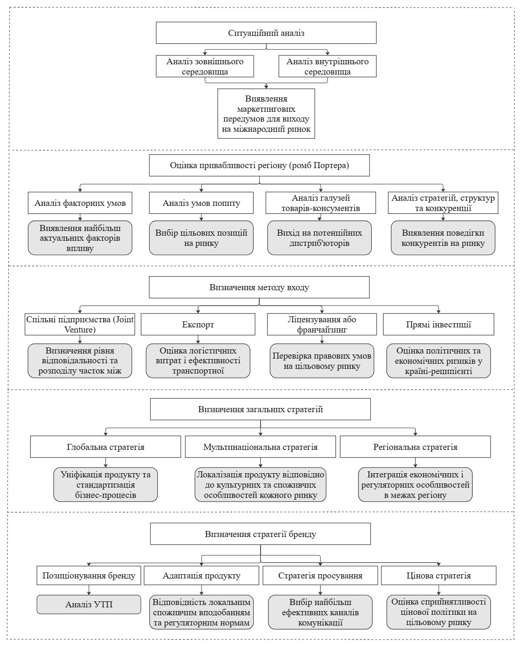
Рисунок 1.5 – Структурно-логічна схема формування маркетингової стратегії виходу бренду на міжнародний ринок
Власна розробка автора
Аналіз зовнішнього середовища зосереджується на дослідженні макро- та мікрофакторів, які визначають умови функціонування бренду на цільовому ринку. Зокрема, PESTEL-аналіз дозволяє оцінити політичні, економічні, соціокультурні, технологічні, екологічні та правові аспекти ринку. Ці фактори впливають на доступність ринку, рівень конкуренції та споживчі переваги. Окрему увагу приділяють аналізу конкурентного середовища за допомогою моделі п’яти сил Портера, що дозволяє виявити інтенсивність конкуренції, потенційні загрози з боку нових гравців та вплив постачальників і покупців.
Паралельно з цим здійснюється аналіз внутрішнього середовища, який має на меті оцінку ресурсів і компетенцій бренду. Основними аспектами такого аналізу є вивчення фінансових, кадрових, технологічних і маркетингових можливостей компанії. Оцінюється також конкурентоспроможність продукту, його відповідність очікуванням споживачів та можливості адаптації до нового ринку. Особливу увагу приділяють аналізу репутації бренду, яка може виступати як сильним активом, так і потенційним бар’єром для виходу на міжнародний рівень.
Результати аналізу зовнішнього та внутрішнього середовища інтегруються для виявлення маркетингових передумов виходу бренду на міжнародний ринок. Це включає визначення найбільш перспективних ринків, адаптацію позиціонування продукту з урахуванням культурних та економічних умов, а також вибір ефективних маркетингових каналів. Наприклад, результати аналізу можуть показати необхідність адаптації упаковки, розширення асортименту або впровадження нових методів комунікації з цільовою аудиторією.
Одним із ключових етапів підготовки до виходу на міжнародний ринок є розробка чіткої стратегії позиціонування бренду, яка враховує унікальні переваги продукту та специфіку цільового ринку. Це включає аналіз споживчих звичок, поведінкових та демографічних характеристик аудиторії, а також аналіз конкурентного середовища. Крім того, необхідно визначити, як бренд буде виділятися на фоні локальних і глобальних конкурентів — через якісні характеристики, інноваційність, ціну чи інші ключові фактори. Такий підхід дозволяє не лише адаптувати продукт, а й створити стратегію комунікації, яка максимально відображає цінності компанії і відповідає очікуванням споживачів.
Вихід бренду на міжнародний ринок — це складний і багатоступеневий процес, який вимагає ретельного планування та аналітичного підходу. Для успішної реалізації стратегії необхідно дотримуватися певних кроків, кожен із яких має вирішальне значення для досягнення кінцевого результату. Наступним етапом є оцінка привабливості регіону, для чого часто використовують модель ромба Портера (рис. 1.6).

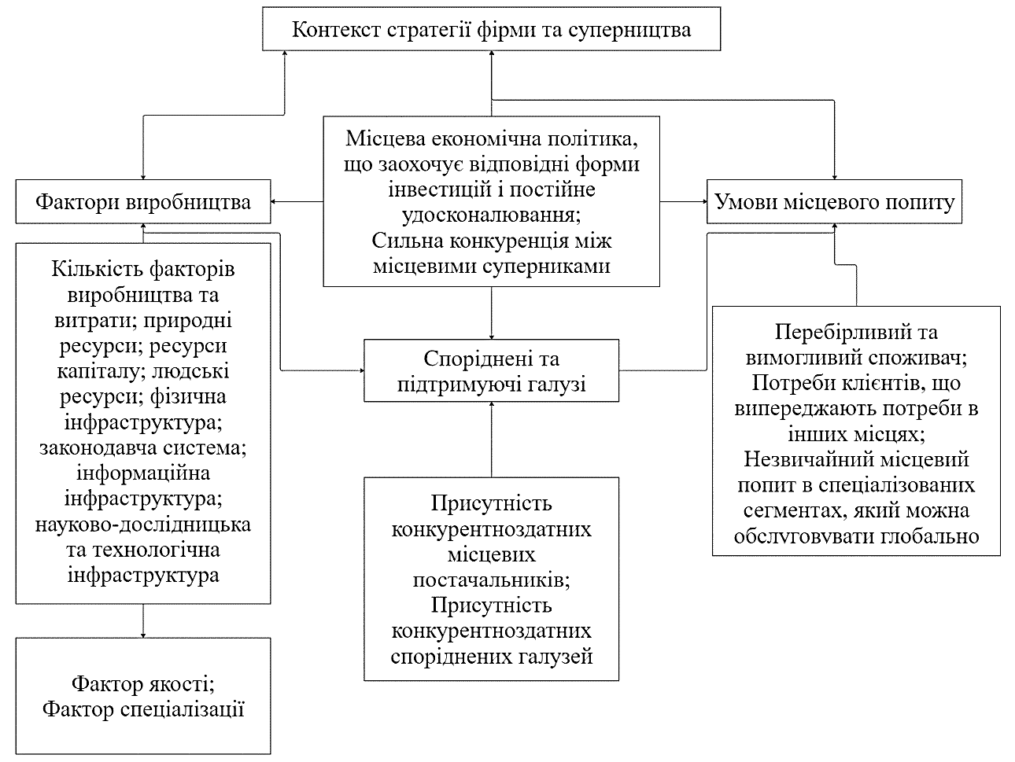
Рисунок 1.6 – Джерела локальних конкурентних переваг («Діамант М. Портера»)
Побудовано автором на основі [27]

Ця модель допомагає виявити ключові фактори, що визначають конкурентоспроможність країни або регіону. Компанія повинна звернути увагу на кілька основних аспектів. Модель «Даймонд» можна розглянути на рис. 1.7.

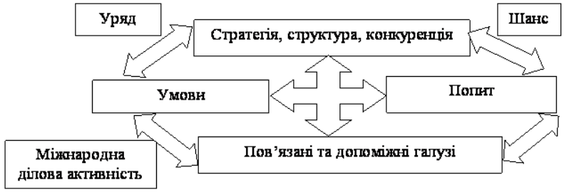
Рисунок 1.7 – Модель «Даймонд»
Побудовано автором на основі [27]

Перш за все, варто дослідити факторні умови, що включають доступність і вартість таких ресурсів, як сировина, робоча сила та технології. Також важливо оцінити транспортну та інформаційну інфраструктуру регіону, адже ці аспекти безпосередньо впливатимуть на логістику та управління ланцюгами постачань. Важливим елементом є рівень освіти та професійної підготовки місцевих кадрів, що можуть бути залучені до виробничих чи інших бізнес-процесів.
Надалі необхідно розглянути всі доступні для підприємства методи входу на ринок. Вихід українського бренду на міжнародний ринок, особливо на ринок США, є багатогранним процесом, що вимагає вибору оптимальної стратегії, враховуючи особливості діяльності компанії, галузеву специфіку та умови зовнішнього середовища. Нижче розглянуто основні методи виходу на ринок США, їх переваги, недоліки та особливості, які можуть бути релевантними для українського бізнесу.
1. Спільні підприємства (Joint Venture). Цей метод передбачає об’єднання з американським партнером для створення нового бізнесу. У США, де економіка є відкритою для іноземних інвестицій, цей підхід забезпечує низку переваг. Спільне підприємство дозволяє отримати доступ до місцевого досвіду, зокрема розуміння регуляторних вимог, споживчих уподобань та наявних каналів збуту. Наприклад, партнер може сприяти отриманню сертифікацій FDA у разі виходу на ринок косметики чи продуктів харчування. До переваг також належить зниження ризиків, адже витрати та відповідальність розподіляються між сторонами. Крім того, через довіру до місцевого партнера значно спрощується створення позитивного іміджу бренду.
Проте спільні підприємства мають свої виклики. Пошук надійного партнера із відповідною репутацією та ресурсами є трудомістким процесом. Можливі конфлікти через розбіжності у стратегіях чи корпоративній культурі, а також ризик нерівномірного розподілу повноважень. Важливо враховувати, що прибуток поділяється між партнерами, що може знизити вигоди для українського бренду. Юридична складність угод вимагає залучення спеціалістів з американського законодавства. Для українського бренду, який планує працювати у галузі, що має високі нормативні вимоги, цей підхід може стати ефективним інструментом входу на ринок.
2. Експорт є найпростішим і найменш ризикованим способом виходу на міжнародний ринок. Для українського бренду це може бути першим етапом знайомства з американським ринком. Основною перевагою є низькі інвестиції, адже виробництво залишається в Україні, а реалізація продукції відбувається через посередників чи платформи електронної комерції, такі як Amazon або Etsy. Цей метод забезпечує швидкий старт і мінімізацію ризиків, оскільки компанія не вкладає кошти у створення інфраструктури за кордоном.
Однак експорт також має недоліки. Логістичні витрати, зокрема на транспортування та митні процедури, можуть суттєво підвищити ціну товару. Обмежений контроль над брендом через посередників може призвести до неефективного управління маркетингом або неправильного позиціонування. Також можливі труднощі з сертифікацією продукції, адже в США існують жорсткі вимоги до якості товарів. Незважаючи на це, експорт залишається привабливим варіантом для брендів, які прагнуть протестувати попит на свої товари.
- Ліцензування або франчайзинг – методи, що передбачають передачу прав на використання бренду, технологій чи ноу-хау американському партнеру, який самостійно здійснює операційну діяльність. Ліцензування або франчайзинг дозволяє уникнути значних інвестицій та операційних ризиків, адже бренд отримує дохід у вигляді роялті. Американський партнер, маючи досвід і репутацію на місцевому ринку, може сприяти швидшому завоюванню довіри споживачів. Це особливо актуально для українських компаній, які створюють унікальні продукти, такі як органічна косметика чи екологічно чисті товари, які мають попит у США.
Проте компанія втрачає певний контроль над своїм брендом, і партнер може не завжди дотримуватися встановлених стандартів якості. Існує також ризик, що передані технології можуть бути використані для створення конкурентних продуктів. Для успіху необхідно ретельно обирати партнерів і укладати юридично продумані договори.
4. Прямі інвестиції є найскладнішим методом, але водночас найефективнішим методом довгострокового закріплення на ринку США. Цей підхід включає відкриття власного офісу, представництва чи виробництва. Основною перевагою є повний контроль над усіма аспектами бізнесу, від маркетингу до операційної діяльності. Локальна присутність бренду підвищує довіру споживачів та дозволяє швидко адаптувати продукт до змін попиту. Крім того, виробництво у США знижує логістичні витрати та зменшує залежність від митних бар’єрів.
Недоліки цього методу пов’язані з високими витратами на створення інфраструктури та адаптацію до культурних особливостей і законодавчих норм. Для успішної реалізації такої стратегії українському бренду необхідно мати достатні фінансові ресурси та досвід управління складними міжнародними проєктами.
Вихід на ринок США супроводжується значними бар'єрами, які поділяються на кілька основних категорій. Серед економічних бар’єрів головними є висока конкуренція та значні початкові витрати, пов’язані із сертифікацією, адаптацією продукту, маркетингом і логістикою. Також ринок США відзначається великою ціновою еластичністю, що ускладнює формування єдиної стратегії для різних регіонів.
Значними є правові та регуляторні бар’єри. Для виходу на ринок необхідно дотримуватися складної системи регулювання, яку встановлюють органи, як-от FDA (продукти харчування, косметика, ліки), EPA (екологічні стандарти) чи FCC (технічна продукція). Крім того, багато видів продукції потребують сертифікації, а митні тарифи та квоти можуть суттєво впливати на конкурентоспроможність товару.
Культурні та мовні бар’єри також відіграють важливу роль. Американські споживачі мають унікальні звички, смаки та культурні особливості, що вимагає адаптації продукту та маркетингових стратегій. Логістичні виклики пов’язані з великою географією США, що потребує налагодження складної системи транспортування і дистрибуції. Важливо врахувати, що більшість торгових мереж працює через посередників, що ускладнює прямий доступ до споживачів.
Серед фінансових бар’єрів варто відзначити валютні ризики, пов’язані з коливанням курсу, та складність системи оподаткування, яка варіюється між штатами. Крім того, нові бренди стикаються з труднощами побудови репутації, що потребує часу і значних маркетингових зусиль. Для деяких товарів, наприклад електроніки, важливо забезпечити технічну сумісність із місцевими стандартами.
Глобальна стратегія передбачає стандартизацію всіх аспектів бізнесу – від виробництва до маркетингу – на всіх ринках. Це означає, що компанія пропонує однаковий продукт у всіх країнах, використовуючи єдину маркетингову кампанію, однакову цінову політику та стандартизовані бізнес-процеси. Основна мета – досягти максимальної ефективності, знижуючи витрати за рахунок масштабів виробництва та єдиної операційної моделі.
Компанія вибирає глобальну стратегію, коли її продукт має універсальну цінність і не потребує адаптації до місцевих ринків. Наприклад, високотехнологічні продукти (смартфони чи електроніка) або бренди, які орієнтуються на престиж і впізнаваність. Глобальна стратегія дозволяє зберегти силу бренду, забезпечити єдність маркетингового повідомлення і знизити витрати.
Глобальна стратегія формує стабільний попит на продукцію завдяки потужному бренду, однаковій якості та конкурентоспроможним цінам. Однак її слабке місце – обмежена здатність реагувати на місцеві уподобання чи специфічні регуляторні вимоги. Наприклад, у країнах з іншими культурними або споживчими звичками попит може залишатися низьким через відсутність локалізації.
Глобальна стратегія вимагає високого рівня інтеграції бізнесу. Це спрощує виробничі процеси, логістику, знижує витрати на маркетинг і рекламу, оскільки кампанії єдині для всіх ринків. Водночас компанія має бути готовою до обмеження гнучкості й можливості адаптації, що може створити ризики у країнах з нестандартними вимогами чи специфічними потребами.
Мультинаціональна стратегія передбачає адаптацію продуктів і бізнес-процесів до кожного окремого ринку. Це означає, що компанія розробляє унікальні продукти, маркетингові кампанії, стратегії ціноутворення і навіть дизайн упаковки для кожної країни чи регіону. Основний фокус – задовольнити місцеві потреби споживачів і врахувати особливості кожного ринку.
Ця стратегія обирається тоді, коли ринки суттєво відрізняються за культурними, економічними чи регуляторними аспектами. Наприклад, продукти харчування, косметика або мода, де смаки і вподобання споживачів сильно залежать від місцевих традицій. Мультинаціональна стратегія дозволяє ефективно конкурувати з локальними компаніями, які добре знають потреби споживачів.
Завдяки високому рівню адаптації попит на продукцію зростає, оскільки товари відповідають очікуванням споживачів. Пропозиція стає більш гнучкою і точно орієнтованою на потреби ринку, але зростають витрати на адаптацію, що може впливати на ціну продукту.
Мультинаціональна стратегія ускладнює управління через необхідність координувати діяльність у різних країнах. Зростають витрати на дослідження ринку, адаптацію продукту, локальні маркетингові кампанії. Але в результаті компанія може отримати лояльність місцевих споживачів і зайняти сильні позиції на окремих ринках.
Регіональна стратегія є компромісом між глобальною та мультинаціональною. Вона передбачає адаптацію продуктів і маркетингових підходів для певних регіонів, враховуючи спільні риси країн, які до них входять. Наприклад, стратегії можуть відрізнятися між Європою, Азією чи Латинською Америкою, але бути однаковими для країн у межах цих регіонів.
Регіональна стратегія підходить тоді, коли ринки всередині одного регіону мають подібні культурні, економічні чи регуляторні характеристики. Наприклад, компанія може створити одну лінійку продуктів для країн ЄС, враховуючи їхній спільний ринок і стандарти. Це дозволяє зберегти баланс між стандартизацією та адаптацією.
Попит зростає завдяки адаптації до особливостей регіону, а стандартизовані процеси дозволяють зберігати конкурентну ціну. Однак, у межах регіону можуть виникати нюанси, які не враховані в стратегії, що може обмежити потенційний попит у деяких країнах.
Регіональна стратегія дозволяє ефективно використовувати ресурси, оскільки виробництво і маркетинг концентруються на рівні регіону. Управлінські процеси спрощуються порівняно з мультинаціональною стратегією, але зберігається гнучкість у порівнянні з глобальною. Це також зменшує витрати на адаптацію порівняно з мультинаціональним підходом.
Вибір стратегії суттєво впливає на всі аспекти діяльності компанії – від структури управління до витрат і доходів. Глобальна стратегія оптимальна для масового виробництва, але може обмежувати ринки з унікальними потребами. Мультинаціональна дозволяє будувати тісні зв’язки зі споживачами, але ускладнює управління і підвищує витрати. Регіональна стратегія – компроміс між ефективністю і адаптивністю, що дозволяє масштабувати бізнес у межах великих регіонів. Успішний вихід на міжнародний ринок вимагає ретельного аналізу кожної стратегії, її узгодження з цілями підприємства і потребами цільових ринків.
Стратегія бренду при виході на міжнародний ринок є комплексним підходом, що об'єднує кілька ключових елементів: позиціонування бренду, адаптацію продукту, стратегію просування та цінову стратегію. Ці елементи спрямовані на створення конкурентоспроможного іміджу бренду, відповідність місцевим потребам споживачів і досягнення комерційного успіху на новому ринку.
Позиціонування бренду визначає, як споживачі сприйматимуть продукт на новому ринку відносно конкурентів. Для цього формується унікальна торговельна пропозиція (УТП), яка базується на дослідженні конкурентів, аналізі споживчих потреб і виділенні ключових переваг продукту. УТП повинна підкреслювати особливості бренду, які вирізняють його серед інших, наприклад, якість, інноваційність або доступність. Позиціонування є основою для всіх подальших стратегій, оскільки воно допомагає бренду зайняти чітку позицію в свідомості споживачів і визначити напрямок для адаптації продукту, рекламних кампаній і каналів просування.
Адаптація продукту є необхідною для відповідності локальним споживчим уподобанням, культурним особливостям і регуляторним нормам. Вона передбачає модифікацію продукту відповідно до вимог місцевого ринку. Наприклад, смакові властивості, дизайн упаковки або навіть функціональні характеристики можуть змінюватися залежно від культурних традицій. Крім того, важливо враховувати регуляторні норми: продукт повинен відповідати законодавчим вимогам, наприклад, у частині безпеки чи маркування. Така адаптація дозволяє бренду ефективно задовольняти попит, уникати юридичних ризиків і формувати позитивне враження серед споживачів.
Стратегія просування визначає, як бренд буде взаємодіяти з аудиторією, щоб привернути її увагу, сформувати зацікавленість і стимулювати покупку. Вибір каналів комунікації залежить від медіаспоживання в регіоні, демографічних особливостей аудиторії та бюджету компанії. Наприклад, у деяких країнах найбільш ефективними можуть бути цифрові канали (соціальні мережі, інфлюенс-маркетинг), тоді як у інших регіонах популярними залишаються традиційні медіа. Правильний вибір каналів дозволяє мінімізувати витрати і досягти максимальної ефективності, сприяючи підвищенню впізнаваності бренду та формуванню попиту.
Цінова стратегія встановлює рівень цін, який враховує конкурентне середовище, купівельну спроможність споживачів та економічну ситуацію на ринку. Вона повинна забезпечувати баланс між привабливістю ціни для споживачів і фінансовою вигодою для компанії. Наприклад, у преміальному сегменті висока ціна може асоціюватися з престижем і якістю, тоді як у масовому сегменті ціна повинна бути доступною, щоб задовольнити більшість споживачів. Неправильна цінова політика може призвести до втрати попиту чи недоотримання прибутку, тому її розробка потребує ретельного аналізу.
Усі ці стратегії комбінуються в єдину стратегію виходу бренду на міжнародний ринок. Позиціонування формує унікальність бренду, адаптація продукту забезпечує відповідність місцевим умовам, стратегія просування визначає ефективну комунікацію, а цінова стратегія створює привабливу пропозицію для споживачів. Такий підхід допомагає бренду зайняти конкурентоспроможну позицію, ефективно реагувати на потреби ринку і досягти довгострокового успіху на міжнародному рівні.
Висновки до першого розділу:
У даному розділі було розглянуто теоретично-методологічні практики, спрямовані на попередній аналіз таких значень, як «бренд», «маркетингова стратегія», «міжнародна маркетингова стратегія». Дані знання необхідні для розуміння напрямку руху всього аналізу та виявлення коректних стратегій виходу на міжнародний ринок.
Було розглянуто ключові аспекти та стратегії виходу бренду на міжнародний ринок, що охоплюють структурні елементи, сегментацію, позиціонування та типи проникнення. Вона підкреслює важливість попереднього визначення бренд-архітектури, збереження ідентичності бренду та вибору відповідного підходу до сегментування, зокрема географічного, демографічного, психографічного та поведінкового.
Різноманітність стратегій проникнення, таких як поверхневе, нішеве, глобальне, локалізація або партнерство, дозволяє компаніям адаптувати підхід відповідно до умов кожного ринку. Кожен тип проникнення має свої переваги та ризики, від мінімальних інвестицій при поверхневому підході до значної локальної адаптації чи розширення через франчайзинг і партнерства.
На основі проведеного аналізу можна зробити висновок, що конкурентне середовище підприємства формується під впливом як зовнішніх, так і внутрішніх факторів. Зовнішні чинники, такі як діяльність державних органів, стан господарської кон’юнктури, розвиток підтримуючих галузей і параметри попиту, знаходяться поза контролем підприємства, але відіграють вирішальну роль у визначенні умов його функціонування. Водночас внутрішні фактори, серед яких ключовими є ефективність управління, технологічне оснащення та збутова політика, безпосередньо залежать від стратегій і рішень підприємства, що дає можливість формувати конкурентні переваги.
На основі цього було розроблено структурно-логічну схему виходу локального бренду на міжнародний ринок. Ця схема охоплює всі етапи аналізу діяльності підприємства для оцінки доцільності інтернаціоналізації. Всі етапи структурно-логічної схеми спрямовані на аналіз діяльності підприємства для виходу на міжнародний ринок із врахуванням особливостей комплексу стратегій: збутової стратегії, стратегії просування, продуктової стратегії, ринкової стратегії та інших, що можуть модифікуватись при виході на міжнародний ринок.
Важливо відзначити, що структурно-логічна схема враховує як глобальні тенденції, так і локальні особливості цільових ринків. Це забезпечує можливість точного визначення сильних і слабких сторін бренду в контексті міжнародної конкуренції, а також дозволяє прогнозувати ризики та перспективи. Такий підхід сприяє ефективному розподілу ресурсів підприємства, адаптації бізнес-процесів і створенню стратегії, яка максимально відповідає потребам споживачів у нових ринкових умовах.

2 АНАЛІЗ МАРКЕТИНГОВОЇ ДІЯЛЬНОСТІ ПІДПРИЄМСТВА

2.1 Характеристика ринку декоративної косметики США

У 2023 році обсяг світового ринку косметики складав 374,18 млрд доларів США, і, згідно з прогнозами, він збільшиться з 393,75 млрд доларів США у 2024 році до 758,05 млрд доларів США до 2032 року, демонструючи середньорічний приріст на рівні 9,8%. Очікується, що ринок косметики в США також продемонструє значне зростання, досягнувши приблизно 417,24 млрд доларів США до 2030 року, а до 2032 року його обсяг може вирости до 102,09 млрд доларів США завдяки збільшенню витрат на засоби особистої гігієни.
Косметичні засоби охоплюють продукти, що застосовуються для очищення та покращення зовнішнього вигляду шкіри. Зростаюча обізнаність споживачів про власний зовнішній вигляд і здоров'я сприяє розширенню косметичної індустрії. Ці товари здатні значно поліпшити зовнішній вигляд особи. Виробництво косметики контролюється кількома транснаціональними корпораціями, які пропонують широкий асортимент засобів для догляду за шкірою, волоссям і губами, що відповідають специфічним потребам споживачів. Споживачі також зацікавлені в зростаючій кількості антивікових продуктів, нових інноваційних упаковках та компактних контейнерах, зручних для носіння. Виробники зосереджуються на створенні різноманітних товарів, які можуть задовольнити індивідуальні запити.
Останнім часом спостерігається значне зростання тенденції догляду за собою в усьому світі, де жінки займають центральну роль у косметичній індустрії. Занепокоєння щодо зовнішнього вигляду та самопочуття стає все більш актуальним через стресові графіки, зміни в режимі дня, харчування та коливання сну. Косметичні засоби можуть покращити зовнішній вигляд, очищаючи та прикрашаючи шкіру, що робить людей виглядати здоровішими та привабливішими. Ці фактори сприяють зростанню попиту на продукцію як серед молоді, так і серед людей старшого віку. Прогнозується, що зростаючий попит на засоби захисту від сонця, нічні креми для відновлення шкіри, освіжаючі аромати, фарби для волосся та інші продукти ще більше посилить цю тенденцію.
Сьогодні споживачі активно шукають засоби для догляду за шкірою, які забезпечують тривале живлення. Тому провідні американські компанії постійно працюють над створенням нових і інноваційних косметичних продуктів, що містять високоякісні інгредієнти, що сприяє залученню більшої кількості споживачів. Вони також інвестують значні кошти в удосконалення наукових досліджень і застосовують різні стратегічні бізнес-моделі для просування своїх новинок.
Наприклад, у березні 2022 року компанія Revlon, Inc. випустила нову серію косметичних засобів, яка включала валик для вбирання жиру, матові олівці для губ, валик для відновлення шкіри та інші продукти. Ці вироби відрізняються своєю стійкістю та підходять для всіх типів шкіри [31].
У 2024 році ринок косметики в США демонструє вражаючий дохід, який становитиме 20,13 млрд доларів США лише на період вересня 2024 року [32]. Це свідчить про стабільний попит на косметичні засоби в країні, який зростає в середньому на 3,23% щорічно, що відповідає показнику CAGR на період 2024-2029 років. Слід зазначити, що США є лідером у світовій косметичній індустрії, генеруючи найбільший дохід на ринку, що підкреслює значущість цього сегмента для економіки країни.
За даними, у 2024 році доход на душу населення становить приблизно 58,88 доларів США, що вказує на те, що американці готові інвестувати в свою красу та самопочуття [32]. Це також підкреслює важливість косметичних засобів як елемента повсякденного життя. Зі зростанням обізнаності споживачів про інгредієнти та етичні норми виробництва, все більше людей надають перевагу продуктам, які не лише ефективні, але й безпечні для навколишнього середовища.
Окрему увагу варто приділити зростаючому попиту на mass-market косметичні продукти, які становлять 70% загальних продажів у 2024 році [32]. Це свідчить про те, що споживачі шукають якість за доступними цінами, що стимулює компанії розробляти нові лінійки продукції, які відповідають цим вимогам.
Крім того, в Сполучених Штатах зростає інтерес до екологічно чистих, стійких косметичних засобів та таких, що не тестуються на тваринах. Споживачі все більше орієнтуються на бренди, які демонструють відповідальність перед природою та етичний підхід до виробництва. Це відкриває нові можливості для компаній, які прагнуть зайняти своє місце на ринку, акцентуючи увагу на інноваціях і використанні натуральних інгредієнтів.
На період з 2018-2024 рр., продаж mass-market засобів декоративної косметики в США складав 65%-70% від загального ринку декоративної косметики США. Розглянемо даний факт у прогресії (рис. 2.1).

Рисунок 2.1 – Частка доходів на ринку декоративної косметики люксового сегменту продуктів від загальної кількості продажів, %
Відтворено на основі [32]

Продажі mass-market засобів декоративної косметики в США, які становлять 65%-70% від загального ринку в період з 2018 по 2024 роки, вказують на значний попит на доступні косметичні продукти. Ця цифра демонструє, що більшість споживачів надають перевагу масовим брендам, які пропонують широкий асортимент засобів за доступними цінами, що, в свою чергу, свідчить про прагнення покупців отримати якість без значних фінансових витрат.
Зростання частки mass-market продукції в загальному обсязі ринку декоративної косметики також підкреслює зміни в споживчих звичках. Споживачі стають більш свідомими у виборі косметики, схиляючись до брендів, які пропонують хороше співвідношення ціни та якості. Це створює конкуренцію між масовими і преміум-сегментами, спонукаючи виробників покращувати якість своїх продуктів, впроваджувати інновації та розробляти нові лінійки.
Прогресія в цих продажах також може свідчити про стійкість і стабільність масового ринку, навіть у періоди економічних нестабільностей. Споживачі, як правило, звертаються до більш доступних варіантів у випадку фінансових труднощів, що робить mass-market сегмент більш надійним у порівнянні з преміум-продуктами. Це може також підказувати про наявність можливостей для розширення асортименту та посилення маркетингових стратегій, щоб краще задовольнити потреби цієї великої групи споживачів.
Розглянемо популярність декоративної косметики у США за категоріями, орієнтуючих на продажі (дані взяті за вересень 2024 року) (рис. 2.2).

Рисунок 2.2 – Показники виручки категорій декоративної косметики у США у вересні 2024, USD
Відтворено на основі [32]
Як можна побачити, на території США найбільш розвивалась категорія обличчя. Так, у брендів декоративної косметики селебріті, таких як Гейлі Бібер, Селена Гомез, Дженіфер Лопез, Леді Гаги тощо, найбільш розвиваються категорії скульпторів для обличчя, рум’ян, продуктів для скультурингу обличчя, а також тональні основи, консилери, бази під макіяж, праймери тощо. Як можна побачити на рис. 2.2, у 2020 році продажі всіх категорій впали, так як, з початком карантину у зв’язку з COVID-19, це було не актуально.
Надалі розглянемо розподіл часток ринку між брендами, представленими на ринку. Серед найбільш впізнаваних – L’Oréal, Revlon i Maybelline New York, що можна побачити на рис. 2.3.

Рисунок 2.3 - Рейтинг впізнаваності брендів косметики та макіяжу в США
Відтворено на основі [33]

Відповідно до результатів опитування [33], більшість респондентів впізнали логотипи та назви брендів. Це не дивно, адже відомі косметичні компанії змогли досягти найвищих показників обізнаності серед споживачів. Натомість, аутсайдерами в нашому рейтингу виявилися відносно нові марки косметики, такі як ColorPop Cosmetics та лінія косметичних засобів Селени Гомес - Rare Beauty.
Надалі необхідно розглянути карти стратегічних груп популярних дистриб’юторів на онлайн- та офлайн-ринку. Для початку розглянемо карту стратегічних груп конкурентів на ринку США, що можна знайти в офлайн-магазинах США (рис. 2.4).

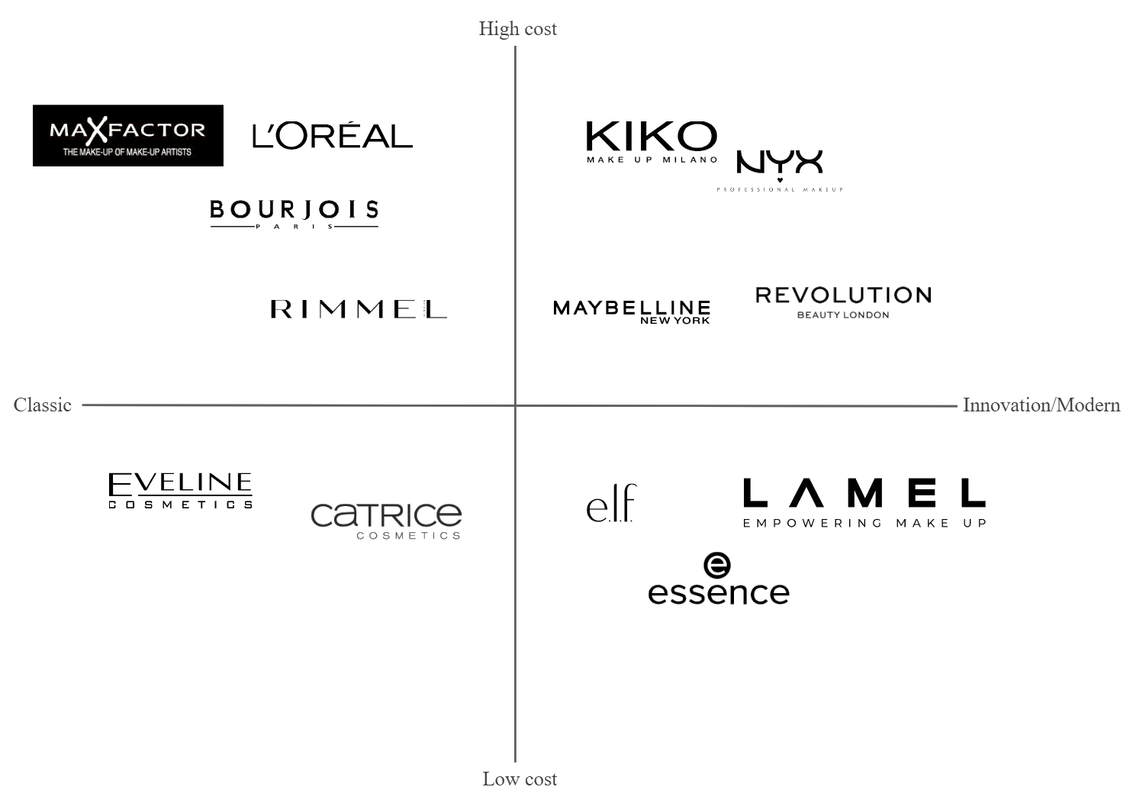
Рисунок 2.4 – Карта стратегічних груп за розподілом по цінам та продуктовій диференціацією
Власна розробка автора

Як можна побачити на рис. 2.4, бренд Lamel, що, у подальшому, буде розглядатись в даній роботі, знаходиться на зрізі категорій «Інновації» та «Низька ціна». Розташування бренду amel на зрізі категорій «Інновації» та «Низька ціна» свідчить про його унікальне стратегічне позиціонування на ринку. Це означає, що бренд орієнтований на створення сучасних, новаторських продуктів у сфері краси, при цьому підтримуючи доступну ціну для широкого кола споживачів. Орієнтація на інновації підкреслює, що Lamel слідкує за сучасними трендами і впроваджує свіжі рішення в дизайні, складі або функціоналі продукції, що дозволяє йому приваблювати клієнтів, які шукають оригінальні і технологічні рішення для щоденного користування. Водночас позиціонування в категорії «Низька ціна» робить бренд привабливим для споживачів, чутливих до вартості товарів, що шукають вигідне співвідношення ціни та якості. Це стратегічне розташування дозволяє Lamel конкурувати не лише з преміальними марками, а й займати вигідну нішу, де споживачі отримують інноваційні характеристики за помірну ціну. Така позиція забезпечує Lamel конкурентну перевагу на ринку, адже не всі бренди можуть одночасно пропонувати передові продукти за доступною ціною, що робить бренд помітним і привабливим для цільової аудиторії, яка прагне поєднання новаторства та вигідної цінової пропозиції.
Один із ключових показників ефективності (KPI) для косметичних та макіяжних продуктів – це частка споживання серед тих, хто знайомий з брендами. Цей показник демонструє, наскільки успішно бренди перетворюють обізнаність у реальні продажі. У США лідерами за часткою використання у категорії косметики та макіяжу є e.l.f., COVERGIRL та ColourPop. Серед вірусних брендів, які, проте, рідко використовуються нашими респондентами, можна виділити Kyle Cosmetics, Morphe та Urban Decay. Висока ціна не завжди є вирішальним фактором у такому рейтингу, оскільки деякі дорогі бренди преміум-класу, такі як Fenty Beauty та M.A.C., займають лише середні позиції.
"Стійкий макіяж для відданих споживачів" — таку характеристику можна дати бренду M.A.C., враховуючи його сильну лояльність клієнтів. Лояльність до бренду оцінюється за тим, наскільки ймовірно, що споживачі обиратимуть продукцію цього бренду в майбутньому. Avon та Revlon також займають високі позиції в цьому аспекті, слідуючи за M.A.C. В цілому, всі бренди косметики та макіяжу, представлені в нашому списку, здатні переконати понад половину своїх користувачів повторно обирати їх продукцію. У нижній частині рейтингу розташовані бренди, які мають потенціал для зростання в плані клієнтської лояльності, одним із яких є Benefit.
Як правило, косметика - це недорога категорія товарів, яка здатна витримати економічний спад, оскільки споживачі часто продовжують купувати помаду, лак для нігтів і парфуми як символічні поблажки, утримуючись від інших, більш значних покупок на власний розсуд. У 2023 році, коли американські споживачі встановлюють нові моделі поведінки щодо способу життя, роботи та відпочинку і повертаються до економіки, заснованої на досвіді, в умовах підвищеної інфляції та процентних ставок, Coresight Research очікує [34], що витрати на косметику в США зростуть на 4,6% в річному обчисленні, що призведе до ринку обсягом 74,8 млрд доларів США (рис. 2.5).
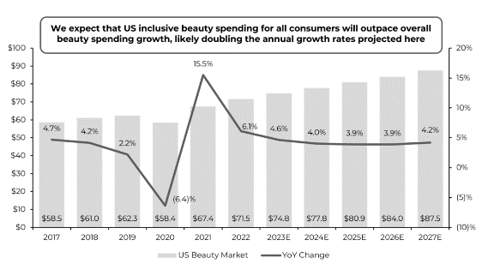
Рисунок 2.5 - Розмір роздрібного ринку косметичної продукції в США (млрд. дол. США) та річне зростання (%)
Відтворено на основі [34]

Хоча єдиний підхід до ринку краси був успішним у США в 1950-х роках, сьогодні він вже не відповідає реаліям. За останні 20 років населення країни стало більш різноманітним, і ця тенденція, як очікується, збережеться — різноманітна споживча база з унікальними потребами в галузі краси визначає сучасний ринок. Крім того, зростаючий попит на інклюзивність змушує ритейлерів і бренди звертати увагу на менші сегменти, щоб залишатися конкурентоспроможними та актуальними. Поінформованість споживачів про інклюзивність і їхня підтримка мають значний вплив на корпоративні структури та політики, а також на представлення брендів, маркетинговий контент і вибір постачальників для співпраці.
Для ефективного залучення темношкірих споживачів б'юті-брендам і ритейлерам важливо знати, в яких місцях вони купують косметичні засоби. Результати опитування [34] показали, що темношкірі покупці користуються різними каналами для придбання косметики, включаючи спеціалізовані магазини, мас-маркети та універмаги (рис. 2.6).

Рисунок 2.6 - Основні дистриб’ютори декоративної косметики, де купують косметику споживачі (% респондентів)
Відтворено на основі [34]

Згідно з даними [34], існують значні відмінності в місцях покупки косметики між білими і кольоровими споживачами. Наприклад, хоча Walmart пропонує зручність покупки в той же день, він є рівнозначним конкурентом Amazon для небілих покупців, тоді як білих покупців це не стосується. Більш того, у Macy's спостерігається більша частка небілих покупців — 14% у порівнянні з 6% білих. Target також займає третє місце серед небілих покупців, з 27%, що суттєво перевищує 11% білих покупців, які купують там. Аналогічно, небілі покупці в Ulta складають 20%, що майже вдвічі більше за 11% білих. Важливо зазначити, що Target і Ulta активно працюють над залученням різноманітних працівників і покупців, включаючи зобов'язання щодо збільшення кількості чорношкірих, корінних та кольорових продавців (BIPOC) у своїх магазинах.
Надалі необхідно розглянути карти стратегічних груп онлайн- та офлайн-дистриб’юторів декоративної косметики для виявлення направленість розвитку підприємства для подальшого виходу на ринок США. Для початку, розглянемо карту стратегічних груп онлайн-дистриб’юторів (рис. 2.7).

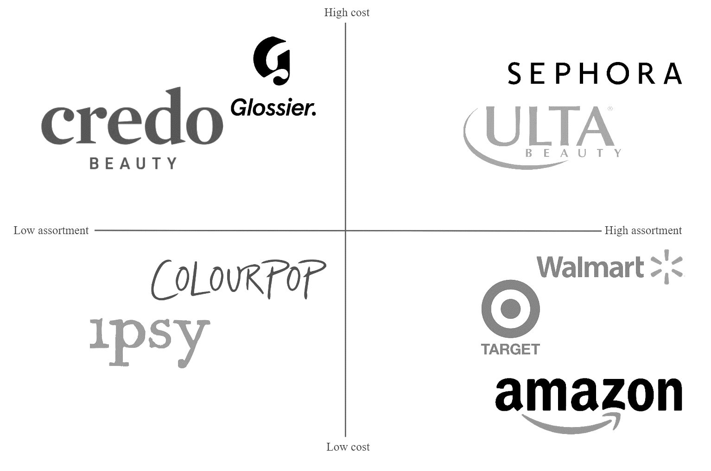
Рисунок 2.7 – Карта стратегічних груп онлайн-дистриб’юторів декоративної косметики в США
Власна розробка автора
Карта стратегічних груп для онлайн-дистриб'юторів декоративної косметики в США на основі двох критеріїв — ціновий сегмент і широта асортименту — допомагає зрозуміти структуру ринку та позиціонування основних гравців.
У верхньому сегменті з широким асортиментом представлені такі гравці, як Sephora та Ulta Beauty. Ці рітейлери пропонують великий вибір преміальної косметики, включаючи люксові бренди та ексклюзивні продукти, орієнтуючись на споживачів із високим рівнем доходів. Основною конкурентною перевагою є різноманітність товарів і високий рівень обслуговування, що забезпечує їм лояльну аудиторію серед покупців, які готові інвестувати в якісну косметику.
У середньому ціновому сегменті з широким асортиментом представлені такі мультибрендові платформи, як Amazon, Target і Walmart. Ці дистриб'ютори пропонують широкий вибір косметичних товарів у різних цінових категоріях, хоча в основному зосереджуються на продуктах середнього сегмента. Вони забезпечують масовий доступ до продукції, фокусуючись на зручності покупок, широкому виборі та швидкій доставці, що робить їх популярними серед широкого кола споживачів.
До стратегічної групи з вузьким асортиментом і високим ціновим сегментом належать бренди, такі як Glossier і Credo Beauty. Ці компанії пропонують обмежену, але ретельно підібрану лінійку товарів, орієнтовану на певні цінності, наприклад, екологічність або інноваційність. Такий підхід приваблює покупців, які готові платити більше за унікальні продукти з сильною концепцією, на яку вони можуть покластися в питаннях якості, безпеки та відповідальності перед довкіллям.
У середньому ціновому сегменті з вузьким асортиментом можна виділити компанії, такі як ColourPop та Ipsy (в рамках підписки). Вони пропонують невеликий вибір продукції, що задовольняє потреби молодіжної аудиторії, яка прагне досягти модного, але доступного вигляду. Ці дистриб'ютори зосереджуються на інноваціях, креативності та наданні трендових товарів за розумну ціну, що робить їх привабливими для покупців, які шукають доступні новинки та бажають випробувати різноманітні продукти за помірну вартість.
Надалі необхідно розглянути карту стратегічних груп офлайн-дистриб’юторів (рис. 2.8). Карта стратегічних груп для офлайн-дистриб'юторів декоративної косметики в США демонструє, як різні гравці позиціонуються за двома ключовими критеріями — ціновим сегментом (преміум, середній, масмаркет) та широтою асортименту (вузький або широкий). У межах кожної групи виділено п'ять основних дистриб'юторів, які займають чітко визначені позиції.

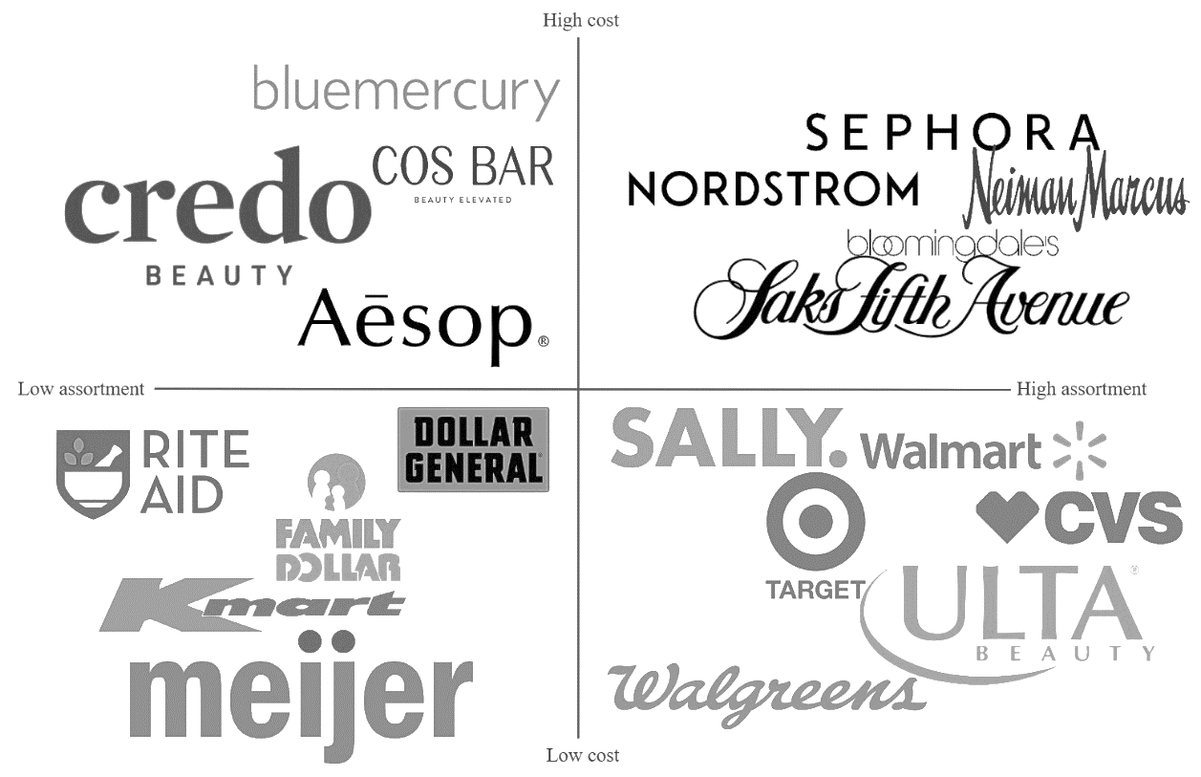
Рисунок 2.8 - Карта стратегічних груп офлайн-дистриб’юторів декоративної косметики в США
Власна розробка автора

Перша група — преміальні мультибрендові рітейлери з широким асортиментом. До неї входять Sephora, Nordstrom, Neiman Marcus, Bloomingdale's і Saks Fifth Avenue. Ці магазини пропонують великий вибір преміальної та люксової косметики, включаючи ексклюзивні бренди та спеціальні колекції, які важко знайти в інших місцях. Вони обслуговують клієнтів із високими доходами, орієнтуючись на споживачів, які готові платити за якість і унікальні продукти. Їхні основні переваги — високий рівень сервісу та експертний підхід до підбору косметики, що створює для клієнтів додаткову цінність і персоналізований досвід.
Друга група — масмаркет-рітейлери з широким асортиментом, серед яких Walmart, Target, CVS, Walgreens і Ulta Beauty. Вони пропонують широкий асортимент доступної декоративної косметики, включаючи популярні бренди масмаркету та деякі позиції середнього сегмента. Ці рітейлери зосереджені на масовому споживачеві, забезпечуючи конкурентні ціни та зручне розташування магазинів. Завдяки широкому асортименту та доступності продукції вони приваблюють різноманітну аудиторію, яка цінує комфортні покупки та можливість швидко знайти необхідний товар.
Третя група — масмаркет-рітейлери з вузьким асортиментом, до якої входять Dollar General, Family Dollar, Kmart, Rite Aid і Meijer. Ці магазини пропонують обмежений вибір косметичних товарів, зосереджуючись на базових продуктах у низькому ціновому сегменті. Їхні клієнти — покупці з обмеженим бюджетом, для яких важливі доступність і низькі ціни. Хоча асортимент обмежений, низька вартість продукції компенсує цей недолік і робить ці магазини популярними серед споживачів, які шукають економні рішення.
Четверта група — нішеві рітейлери з вузьким асортиментом і високим ціновим сегментом, такі як Blue Mercury, Credo Beauty, Aesop, Space NK і Cos Bar. Ці магазини мають вузький, спеціалізований асортимент, зосереджуючись на унікальних брендах, органічній та етичній косметиці, а також продуктах високого класу. Вони обслуговують вибагливих клієнтів, які готові інвестувати в ексклюзивні та інноваційні продукти, орієнтовані на якість і спеціалізований підхід. Такі рітейлери роблять акцент на ексклюзивності продукції та створенні унікального досвіду для клієнтів, що дозволяє їм утримувати свою аудиторію на висококонкурентному ринку.
Надалі проведемо факторний аналіз ринку декоративної косметики на території США. Почнемо із політичних факторів:
- Регулювання ввезення китайських товарів на територію США. Ще у 2018 році Дональд Трамп, 45-тий президент США, анонсував, що у США буде введено мита на китайські товари вартістю 60 млрд. доларів [35]. Так як 47-мим президентом став Дональд Трамп, анонс може справдитись, що негативно вплине на співпрацю з Китаєм не лише для самого китайського ринку, але й для виробників, що співпрацюють з китайськими виробництвами. Для більшості виробників декоративної косметики це серйозні обмеження. Мита безпосередньо збільшують вартість товарів, що надходять із Китаю. Оскільки Китай є одним із основних постачальників компонентів та сировини для косметичної індустрії, додаткові витрати на митні збори підвищують собівартість продукції для американських компаній, що відчутно впливає на ціни на готові косметичні продукти. Багато компаній використовують китайську сировину та виробничі потужності через нижчу вартість виробництва в Китаї [35]. Це включає як основні компоненти (пластикове пакування, пігменти, хімічні компоненти), так і готову продукцію, що відправляється на американський ринок. Збільшення мит робить імпортовані товари менш вигідними, примушуючи компанії шукати нові постачальницькі ланцюги, що часто потребує часу та інвестицій. Підвищення цін через мита може зробити продукцію менш доступною для споживачів, знижуючи конкурентоспроможність на ринку. Дорожчі косметичні товари можуть втратити частину своєї аудиторії на користь брендів, які мають місцеве виробництво або меншу залежність від імпорту з Китаю. Під впливом мит компанії змушені розглядати альтернативи для постачання сировини, що може спричинити перебудову ланцюгів поставок, зміну партнерів або пошук локальних постачальників. Це складний процес, який вимагає часу і може призвести до підвищення собівартості в короткостроковій перспективі.
- Регулювання індустрії виробництва декоративної косметики. Управління з контролю за продуктами й ліками США (FDA) посилило нагляд за безпекою косметики та прозорістю інгредієнтів [36]. Вимоги до безпечності та етичності продуктів (наприклад, щодо cruelty-free та vegan косметики) стали більш важливими. Безпека продукції є гарячою темою в Сполучених Штатах. Це більш відкрито обговорюється в косметичному сегменті індустрії краси, оскільки ці продукти створені для контакту шкіра до шкіри. Законопроект під назвою Закон про безпеку продуктів особистої гігієни дозволяє FDA мати більш «практичний» підхід до забезпечення безпеки продуктів. Компанії повинні будуть звітувати про складові, відкликання та реєструвати виробників.
- Дотримання всіх політичних та правових вимог при імпортуванні інгредієнтів із-за кордону. Багато брендів у цій галузі або імпортують інгредієнти з інших країн, або продають безпосередньо за кордоном. Вони зобов’язані дотримуватися всіх політичних і правових вимог незалежно від країни, у якій вони знаходяться, і це може бути складно. Наприклад, у Європі та Канаді вимоги до інгредієнтів суворіші. З 1328 косметичних інгредієнтів вони заборонили понад 500 [37]. Якщо продукт містить будь-які з цих інгредієнтів, їх не пустять через кордон. FDA має велику роботу, щоб забезпечити безпеку всіх інгредієнтів.
- Правила стікерування продукції в США. Правила стікерування декоративної косметики в США, що регулюються Управлінням з контролю за продуктами та ліками (FDA), передбачають надання точної та повної інформації про продукт, його виробника та склад. Основні вимоги до маркування включають обов'язкове зазначення типу продукту, наприклад, "помада" або "тональна основа", що дозволяє споживачам легко ідентифікувати товар. Крім того, етикетка повинна містити ім'я виробника або відповідальної компанії, а також їхню адресу, щоб забезпечити прозорість щодо походження продукту.
Окремо необхідно вказати чистий об'єм продукту, виміряний у грамах, унціях або мілілітрах, щоб інформувати споживача про кількість, яку він отримує. На етикетці також має бути повний список інгредієнтів, розташованих у порядку їхньої кількості за масою, причому кожен інгредієнт повинен зазначатися під своєю офіційною хімічною назвою згідно з міжнародними стандартами (наприклад, "вода" повинна вказуватися як "аква"). У випадку, якщо продукт містить барвники, на етикетці слід зазначати тип і код кольору відповідно до стандартів FDA.
Крім того, правила стікерування вимагають надання попереджень щодо безпеки. Якщо продукт містить алергени або подразники, які можуть викликати небажані реакції, це обов’язково слід зазначити на упаковці, щоб споживач міг уникнути можливих проблем зі здоров'ям.
Маркування декоративної косметики в США також вимагає зазначення інформації про країну реєстрації, країну виготовлення та країну-імпортера. Це додає прозорості для споживачів, які бажають знати походження продукції та якість контрольних стандартів, яким вона відповідає.
На етикетці має бути вказана країна реєстрації бренду (де офіційно зареєстрована компанія або її головний офіс), а також країна виготовлення — місце, де фактично був виготовлений продукт, навіть якщо сам бренд зареєстрований в іншій країні. Це допомагає споживачам, які звертають увагу на географічне походження косметичних засобів.
Крім того, якщо продукт імпортується іншою компанією, яка не є виробником, маркування має включати інформацію про країну-імпортера. Імпортера необхідно вказувати з його повною адресою або принаймні з інформацією, що дає можливість ідентифікувати його місцезнаходження в США. Це дозволяє споживачам мати чітке уявлення про всі етапи ланцюга поставок і походження продукту.
Надалі перейдемо до соціально-демографічних факторів:
- «Кольоровий» ринок декоративної косметики в США. Етнічна різноманітність ринку США суттєво впливає на діяльність компаній у сфері декоративної косметики, спричиняючи низку змін як у внутрішніх процесах підприємств, так і в їхньому економічному становищі. Збільшення кількості відтінків косметики для різних кольорів шкіри відображається на кількох ключових аспектах діяльності компаній та їхньому фінансовому становищі.
По-перше, компанії активно інвестують у дослідження та розробки (R&D) для створення більш широкого асортименту відтінків, що відповідають потребам різних етнічних груп. Це вимагає залучення спеціалістів з колористики, проведення тестувань на різних типах шкіри та використання новітніх технологій для забезпечення високої якості продукції. Інвестиції в R&D сприяють підвищенню конкурентоспроможності компаній, дозволяючи їм займати провідні позиції на ринку та залучати лояльних клієнтів.
По-друге, маркетингові стратегії компаній адаптуються до багатоманітності споживачів. Маркетингові кампанії стають більш інклюзивними, відображаючи різноманіття етнічних груп через використання моделей різної зовнішності, проведення спеціальних заходів та створення контенту, що резонує з різними культурними цінностями. Це не лише покращує імідж бренду, але й сприяє розширенню клієнтської бази, залучаючи нові сегменти споживачів.
З економічної точки зору, розширення асортименту відтінків косметики позитивно впливає на продажі та прибутковість компаній. Компанії, що пропонують більшу кількість відтінків, мають можливість задовольнити потреби ширшого кола споживачів, що веде до зростання обсягів продажів і підвищення ринкової частки. Крім того, інклюзивний підхід до продуктового асортименту сприяє підвищенню лояльності клієнтів, що може привести до стабільного доходу та зменшення рівня відтоку клієнтів.
Проте, адаптація до етнічної різноманітності також приносить певні виклики. Збільшення кількості відтінків косметики потребує складнішого управління запасами та логістики, що може збільшити операційні витрати. Компаніям необхідно ефективно планувати виробництво та дистрибуцію, щоб уникнути надлишків або дефіциту певних відтінків, що може негативно вплинути на фінансові показники.
Соціально-культурний аспект також грає важливу роль. Компанії, які успішно інтегрують інклюзивність у свою продукцію та маркетинг, здобувають позитивну репутацію серед споживачів, що підвищує їхній бренд-капітал. Це сприяє не лише збільшенню продажів, але й залученню талановитих працівників, які цінують корпоративну відповідальність та соціальну справедливість.
- Для ринку декоративної косметики є актуальним постійна зміна трендів. Зростає частка молодих споживачів (покоління Z та міленіали), які мають відмінні погляди на косметику порівняно зі старшими поколіннями. Вони віддають перевагу продукції, що відповідає сучасним трендам (екологічність, інклюзивність, етичність).
Представники покоління «зелених», яких Coresight Research визначає як тих, хто народився після 2000 року, почали виходити на ринок краси. За даними Piper Sandler, яка опитала 5690 підлітків середнім віком 16 років у 2023 році, основні витрати підлітків на косметику (косметика, догляд за шкірою та парфумерія) становлять $313 на рік, що на 19% більше, ніж у попередньому році. Це зростання було зумовлене 32% річним збільшенням витрат на косметику - до $123 на рік, що означає, що витрати в цій категорії перевищили витрати на догляд за шкірою вперше з 2020 року, а також поверненням до соціалізації та заходів після пандемії [34].
Згідно з опитуванням Piper Sandler, витрати підлітків покоління Z на косметику зосереджені на спеціалізованих ритейлерах, на які припадає 75% косметичних покупок цієї когорти (рис. 2.9) [34]. В опитуванні 41% підлітків назвали Ulta Beauty своїм «улюбленим» б'юті-сайтом, а 63% дівчат-підлітків беруть участь у програмі Ulta Beauty Ultamate Rewards Program.

Рисунок 2.9 – Вибір дистриб’юторів декоративної косметики поколінням Z
Відтворено на основі [34]
Ціннісні атрибути бренду та продукту стають все більш важливими для США в цілому, що зумовлено вимогами молодих людей покоління Z та міленіалів. Згідно з опитуванням Piper Sandler, найголовнішими причинами для підлітків є навколишнє середовище (19%) та расова рівність (9%). Оскільки представники покоління Z також активно обговорюють різні соціальні проблеми, зокрема інклюзивність та психічне здоров'я, вони швидко викривають бренди, які не враховують їхні етичні норми та моральні принципи. Б'юті-брендам і ритейлерам варто почати взаємодіяти з цією когортою вже зараз, щоб краще передбачити і задовольнити їхні запити. Цінності молодого покоління вже почали впливати на діяльність багатьох компаній, таких як GRYT, бренд засобів по догляду за шкірою для підлітків, який пов'язує самооцінку, душевний і тілесний добробут зі здоровими звичками до очищення.
За даними перепису населення 2020 року, 47% американців віком до 18 років є небілими, порівняно з 34,7% у 2010 році [34]. Аналогічно, компанія Ulta Beauty повідомила, що представники покоління Z є її найбільш расово різноманітною групою: майже 50% клієнтів, які належать до покоління Z, ідентифікують себе як темношкірі. Це різноманітне покоління представляє майбутнє американського ринку краси, а це означає, що попит на небілу та багаторасову косметику, про яку йшлося вище, продовжуватиме зростати. Створення продуктів і комунікацій для цих недостатньо охоплених сегментів б'юті-ринку вже зараз дозволить б'юті-брендам зайняти кращу позицію для взаємодії з представниками покоління Z у майбутньому.
Споживачі-чоловіки все частіше висловлюють свої потреби в красі та відкривають для себе нові продукти, що створює потенціал для категорії чоловічої особистої гігієни, яка виходить за рамки традиційного догляду за собою і включає в себе косметику та вдосконалений догляд за волоссям і бородою. Це пов'язано з тим, що соціальні норми щодо чоловічої косметики змінюються, оскільки представники покоління Z все більше сприймають чоловіків, які використовують макіяж як форму самовираження. Ця тенденція вказує на появу сектору чоловічої косметики, що відкриває можливості для заповнення білих плям - згідно з нашим опитуванням, за три місяці, що закінчилися 15 травня 2023 року, чоловіки-покупці косметики витратили на косметичні засоби лише трохи менше, ніж жінки-покупці, - 119 доларів США проти 127 доларів США [34].
Магазини є основним місцем, де чоловіки, як і жінки, відкривають для себе косметичні товари - 36% до 37%; однак чоловіки використовують всі інші джерела та місця відкриття менше, ніж жінки (рис. 2.10). Зокрема, ми закликаємо косметичні бренди звернути увагу на 32% чоловіків, які відкривають для себе косметичні засоби поза традиційними шляхами.

Рисунок 2.10 - Американські покупці косметики: Де вони відкривають для себе косметичні засоби за статтю (% респондентів)
Відтворено на основі [34]

Чоловіки-покупці косметики схожі на жінок у тому, чого вони хочуть від б'юті-бренду, за двома помітними винятками: відчуття розуміння та відчуття розкоші (рис. 2.11). Оскільки багато чоловіків тільки-но почали досліджувати ринок краси та косметики, вони мають більшу потребу в розумінні, ніж їхні колеги-жінки; проте відчуття розкоші для чоловіків менш важливе, ніж для жінок.

Рисунок 2.11 - Американські покупці косметики: чого вони хочуть від б'юті-бренду за статтю (% респондентів)
Відтворено на основі [34]

За даними Бюро перепису населення США, у США налічується 55,6 мільйона жінок у віці 50-80 років (станом на липень 2021 року; останні доступні дані), що робить їх значною демографічною групою. Якщо врахувати тих, кому за 80 років, то споживча база зростає до 63,0 мільйонів. Однак індустрія краси та здоров'я здебільшого ігнорувала жінок віком понад 50 років (50+), натомість зосередившись на молодших споживачах. Таким чином, компанії створили висококонкурентний ринок товарів, призначених для осіб віком до 35 років, тоді як потреби жінок старшого віку залишилися без уваги, незважаючи на їхню більшу дискреційну здатність витрачати кошти на власний розсуд. За даними IPUMS-CPS (база даних Національного інституту охорони здоров'я та Мічиганського університету), у 2022 році середній дохід дорослих віком до 35 років становив $57 150, тоді як середній дохід дорослих віком 55 років і старше - $83 100. Сьогодні жінки 50+ також живуть довше, а старіння покоління Х призвело до дестигматизації віку, створивши можливість для 55,6 мільйона споживачів [34].
Жінки 50+ шукають цінність при виборі б'юті-бренду, причому понад дві третини з них обрали її як те, чого вони найбільше хочуть від б'юті-бренду (рис. 2.12), згідно з опитуванням Coresight Research, проведеним у лютому 2023 року. Бренди, які вже сформували відчуття цінності, орієнтуючись на молодших споживачів, повинні подбати про те, щоб їхні комунікаційні стратегії резонували з демографічною групою 50+. Ця когорта, ймовірно, більш цинічно ставиться до обіцянок косметичних продуктів; ми закликаємо до реалізму в комунікації, в тому числі з використанням моделей відповідного віку.

Рисунок 2.12 - Жінки 50+: чого вони хочуть від б'юті-бренду (% респондентів)
Відтворено на основі [34]

Наше опитування, проведене в лютому 2023 року, також показало, що жінки віком 50+ користуються кількома форматами покупок косметики, передусім масовими роздрібними магазинами, мережевими аптеками та веб-сайтами брендів (рис. 2.13) [34]. Walmart посідає перше місце серед цих покупців косметики, ймовірно, з кількох причин:
- Вигідні ціни, які пропонує ритейлер;
- Його зусилля, спрямовані на роздрібну торгівлю з покупцями з вищими доходами, які «відкрили» для себе Walmart під час пандемії завдяки посиленим зусиллям у сфері мерчандайзингу в магазинах;
- Співпраця у 2022 році з косметичним ритейлером Space NK, який створив BeautySpaceNK, кураторський б'юті-простір у магазинах Walmart, де представлені незалежні та престижні косметичні бренди.
Amazon є другим за популярністю сайтом для жінок віком 50+, що свідчить про важливість простоти та ефективності шопінгу для цієї аудиторії, що підтверджується високими рейтингами мереж аптек CVS та Walgreens. Власні веб-сайти косметичних брендів відвідують 14% цієї когорти порівняно з 7,5% усіх покупців; ми пропонуємо косметичним брендам персоналізувати свої веб-сайти для клієнтів, що дозволить їм краще взаємодіяти з усіма типами споживачів, зокрема з жінками 50+.

Рисунок 2.13 - Жінки 50+: Де вони купували косметику за останні три місяці (% респондентів)
Відтворено на основі [34]

За три місяці, що закінчилися 20 лютого 2023 року, жінки 50+ витратили $95 на косметичні покупки, що значно менше, ніж в середньому $124, що свідчить про те, що ритейлери та бренди залишають гроші на столі у цієї групи споживачів, враховуючи їхній дискреційний дохід (за даними IPUMS-CPS) [34].
Б'юті-брендам і ритейлерам слід спілкуватися з вищезгаданими сегментами ринку, розуміти їхні невирішені потреби у сфері краси та здоров'я і допомагати їх задовольняти. Звертаючись до цих можливостей, компанії повинні пам'ятати, що цінність є головним пріоритетом для всіх демографічних груп; однак кожен сегмент також має особливі потреби, які необхідно задовольнити для успішного охоплення цієї ніші. Наприклад, темношкірі покупці косметики вважають важливим, щоб бренди визнавали їхню культуру та спадщину, тоді як для представників покоління Z пріоритетними є соціальні питання. Давнє прислів'я ритейлу «знай свого споживача» залишається найкращою стратегією для використання можливостей, які пропонують ці недостатньо охоплені послугами когорти.
Надалі розглянемо поведінкові чинники:
1. Збільшення попиту на натуральну та органічну косметику. В останні роки спостерігається значне зростання популярності натуральної та органічної косметики. Як вказує сама назва, такі косметичні засоби виробляються із використанням виключно натуральних або органічних інгредієнтів, що нагадує косметику минулого. Прикладами брендів, які спеціалізуються на натуральній та/або органічній косметиці, є Josie Maran Cosmetics, RMS Beauty та Jane Iredale.
За прогнозами, до 2025 року світовий ринок натуральної та органічної косметики збільшиться до 15,7 мільярдів доларів, що вказує на значний попит на ці продукти. В Сполучених Штатах найбільшу частку ринку займають засоби для догляду за шкірою, на які припадає понад 40% всього ринку [38].
У США, 21% дорослих споживачів надають перевагу органічним косметичним засобам, купуючи їх майже виключно або переважно. Крім того, 28% чоловіків і 22% жінок вибирають органічні засоби для догляду за шкірою, ймовірно через переконання, що органічні засоби є кориснішими для здоров'я в порівнянні з традиційною косметикою. Коли споживачів запитали, що вони найбільше цінують у органічних косметичних продуктах, серед найпопулярніших відповідей були відсутність спирту, безпека для шкіри та екологічна чистота продуктів [38].
2. Швидке прийняття трендів і вплив соціальних медіа. Інфлюенсери, які є популярними особистостями в соціальних мережах з кількома тисячами підписників або більше, відіграють важливу роль у формуванні сучасних і майбутніх тенденцій краси. Підписники довіряють таким особам, оскільки вони витратили час на побудову автентичного бренду та репутації, що забезпечує їхню надійність [39]. Багато споживачів вважають інфлюенсерів більш авторитетними, ніж самі бренди, адже вони часто надають чесні відгуки та діляться особистим досвідом використання продуктів.
Інтернет-контент має значний вплив на споживачів, що суттєво формує тенденції в індустрії краси та покупки. Згідно з даними BeautyMatter, глобальний ринок інфлюенсерів у 2023 році досягнув 21,1 мільярда доларів, і прогнозується, що цей показник продовжить стрімко зростати в найближчі роки. Насправді, близько 49% споживачів зізнаються, що придбали продукт через рекомендацію впливової особи, на яку вони підписані [40].
За даними Meltwater, Джеффрі Стар є одним із найбільш впливових інфлюенсерів, що має понад 1 мільйон підписників в Інтернеті [41]. Наразі він володіє більш ніж 28,2 мільйонами підписників, і кожна його публікація генерує понад 616 000 взаємодій, включаючи коментарі та лайки [38]. Колишній професійний візажист, який започаткував свою кар'єру, тепер надихає своїх фоловерів на експерименти зі своїм стилем завдяки його унікальній лінії косметичних продуктів. Інфлюенсери відіграють важливу роль у формуванні ринку краси через соціальні мережі, однак косметичні бренди також мають значні можливості для впливу на цей ринок. Від макіяжу до засобів догляду за волоссям і шкірою, бренди ефективно використовують соціальні мережі для створення лояльної клієнтської бази.
Бренди краси активно використовують соціальні мережі для стратегічних, цільових та багатогранних кампаній. Одним із основних підходів до підвищення впізнаваності є орієнтація на найбільш впливові платформи. Для косметичних брендів критично важливо бути присутніми в TikTok, де вміння створювати креативні та захоплюючі відео дозволяє швидко збільшити обізнаність серед молодої аудиторії. Іншим важливим аспектом є публікація контенту про продукти та посилання на інтернет-магазини брендів, що найбільш ефективно працює на таких платформах, як Instagram, де поширюється більше 90% контенту, пов’язаного з красою.
Бренди краси також активно створюють навчальні матеріали, такі як відеоуроки на YouTube, які показують споживачам, як правильно користуватися їхніми продуктами. Це допомагає зміцнити довіру до бренду і забезпечує покращене розуміння продукції. Окрім того, багато брендів співпрацюють з інфлюенсерами, які рекомендують їхні продукти та демонструють, як вони працюють. Фолловери часто вважають інфлюенсерів більш надійними, ніж самі бренди, тому таке партнерство є важливим для збільшення впізнаваності бренду [42].
Одним з найуспішніших прикладів такої стратегії стала кампанія Beauty Insider Community від Sephora [43]. Ця цифрова платформа стала своєрідною спільнотою, орієнтованою на інфлюенсерів і їхніх підписників, що дозволило не лише привернути увагу до бренду, а й створити справжні стосунки між споживачами та брендом. Успіх цієї кампанії частково пояснюється залученням б’юті-інфлюенсерів, які виступали в ролі модераторів і тренерів, організовуючи сесії запитань і відповідей, а також проводячи онлайн-навчання. Це створило платформу для взаємодії з людьми, які прагнуть виглядати та почуватися на висоті.
Ринок декоративної косметики США у 2022-2024 роках зазнає впливу відразу кількох факторів, які змінюють споживацькі вподобання та адаптують асортимент брендів до нових реалій. Посилення етичних і екологічних вимог, розмаїття демографії, швидке прийняття трендів та акцент на індивідуальність формують ключові тенденції ринку, стимулюючи компанії до більшої інноваційності, гнучкості та орієнтованості на сучасного споживача.

2.2 Аналіз маркетингової діяльності підприємства ТОВ «Б’юті Хаб»

ТОВ «Б’юті Хаб» - косметична компанія, що займається виготовленням декоративної косметики. Компанія володіє такими брендами, як Lamel та LN PRO. Офіційна адреса компанії: місто Київ, вулиця Пирогова, 4/26, кв. 25. За офіційними даними ТОВ «Б’юті Хаб», компанію було зареєстровано 02.10.2020. Розмір статутного капіталу юридичної особи складає 300 000,00 грн. Уповноваженою особою згідно Статуту вважається Калінін Максим Анатолійович. СЕО компанії – Яроменко Наталія Анатоліївна.
ТОВ «Б’юті Хаб» здійснює діяльність у сфері оптової торгівлі та виробництва косметичних і парфумних товарів. Основним видом діяльності компанії є оптова торгівля парфумними та косметичними товарами (КВЕД 46.45). Окрім цього, підприємство займається виробництвом парфумних і косметичних засобів (КВЕД 20.42), а також здійснює неспеціалізовану оптову торгівлю (КВЕД 46.90). Така диверсифікація дозволяє «Б’юті Хаб» забезпечувати повний цикл від створення продукції до її розповсюдження.
ТОВ «Б’юті Хаб» функціонує на основі ієрархічної організаційної структури, яка забезпечує чіткий розподіл ролей і зон відповідальності між працівниками різних рівнів управління. Ключову роль у формуванні цієї структури відіграє СЕО компанії, який визначає стратегічний напрям розвитку бізнесу, затверджує основні рішення та контролює їх реалізацію.
Важливими помічниками СЕО є HR-менеджер і Project-менеджери, які відповідають за вирішення ключових питань, пов'язаних із розвитком компанії, управлінням персоналом, координацією проєктів та впровадженням нових ініціатив. Саме вони здійснюють важливі управлінські функції, зокрема визначають загальні тенденції розвитку, формують корпоративну культуру та адаптують внутрішні процеси до ринкових умов.
Деталізована організаційна структура підприємства представлена на рис. 2.1, що ілюструє всі рівні управління, взаємозв’язки між відділами та підзвітність кожного співробітника. Такий підхід дозволяє компанії ефективно керувати своїми ресурсами, забезпечувати стабільність у роботі та досягати визначених стратегічних цілей.

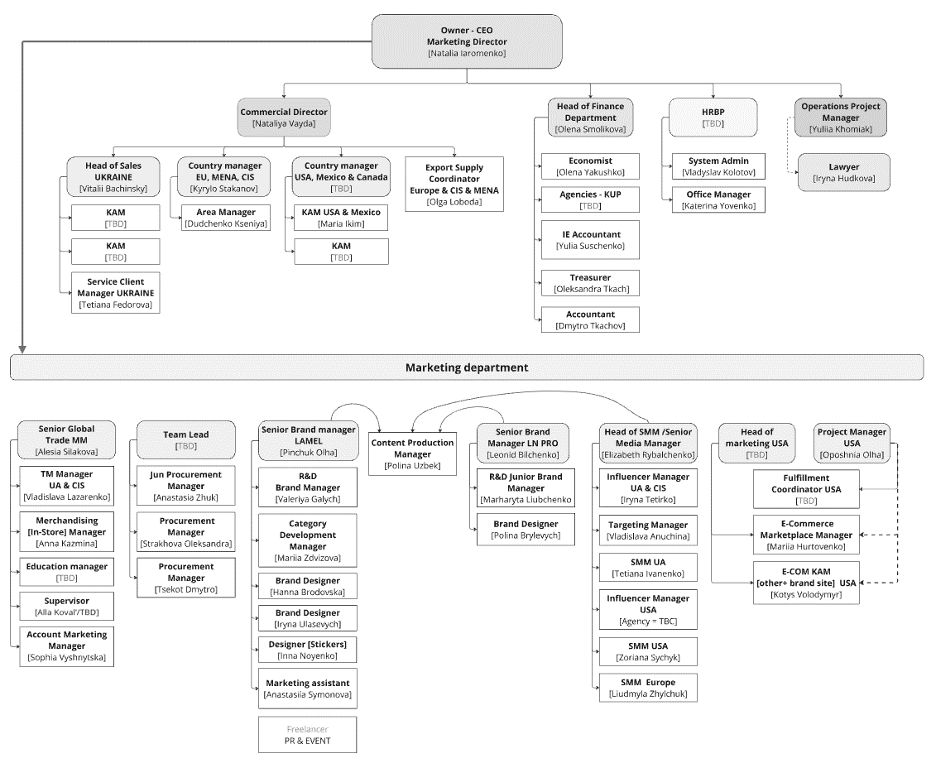
Рисунок 2.1 – Організаційна структура ТОВ «Б’юті Хаб» на 20.08.2024
Внутрішні дані ТОВ «Б’юті Хаб»

Внутрішні фактори діяльності підприємства включають в себе організаційну структуру підприємства, кадрову політику, систему менеджменту, прийнятий стиль керівництва тощо. ТОВ «Б’юті Хаб» базується на організаційно-правових та ресурсних внутрішніх факторах, описаних в табл. 2.1.

Таблиця 2.1 – Внутрішні фактори діяльності ТОВ «Б’юті Хаб»
Внутрішні фактори
Організаційно-правові
1 | 2
1. Форма власності | Приватне підприємство
2. Форма організації | Товариство з обмеженою відповідальністю
3. Організаційна структура | СЕО – головне керівництво, яке приймає рішення щодо потенційних співпраць, розвитку брендів та діяльності компанії як у фінансовому, так і в організаційному плані  Комерційний відділ – відділ, від якого залежать продажі на різних географічних територіях, а також забезпечення всіх процесів продажів: спілкування з дистриб’юторами, передача інформації на логістів, діяльність, пов’язана з опрацюванням запитів потенційних клієнтів тощо.  Фінансовий відділ – відділ, що займається всіма бухгалтерськими операціями, а також збором повного пакету документів.  Відділ трейд-маркетингу – відділ, що займається промо-акціями з торговими мережами, де представлений товар компанії, а також івентами на торгових точках.  Продакт-менеджмент – відділ розробки продукції для брендів, а також закупівельний відділ.  Бренд-менеджмент – відділ менеджменту, що відповідає за позиціонування брендів на ринку, активно розробляють рекламні кампанії (РК) та реагує на скарги клієнтів щодо свого товару.  Відділ СММ-менеджменту – відділ, що займається рекламуванням продукції в соц.мережах, таких, як Instagram, TikTok, YouTube, а також таргетованою та контекстною рекламою в соц.мережах.
Організаційно-правові
4. Кадрова політика | Активна кадрова політика – компанія постійно залучає нових співробітників та нові посади та знаходиться в пошуку потенційних кандидатів на керівні та виконавчі посади.

Продовження таблиці 2.1
1 | 2
5. Система менеджменту і прийнятий стиль керівництва | Демократичний (колективний) стиль управління - керівник залучає співробітників до прийняття рішень
Ресурси
1. Виробничі | Китай, Польща
2. Сировина та матеріали, комплектуючі тощо | Сировина: хімічні компоненти, натуральні рослинні компоненти, кислоти (гіалуронова тощо)  Матеріали: пластик, скло, фарби для створення упаковки
3. Фінансові | Статутний капітал – 300 000,00 грн  Прибуток від реалізації продукції та інвестування на 2023 рік – 42 921 500 грн  Чистий дохід на 2024 рік - -7 632 500 грн
4. Інтелектуальні | Нові на ринку України рецертури декоративної косметики, додаткові знання про міксування компонентів для створення ідеальних продуктів
5. Технологічні | Лабораторії, заводи, на яких виготовляється продукції тощо
6. Інформаційні | Аналіз українського та глобального ринку, аналіз конкурентів на ринку у своїй ціновій категорії
7. Трудові | До 60 співробітників
Власний аналіз автора

У ТОВ «Б’юті Хаб» впроваджено демократичний стиль управління персоналом, який передбачає активне залучення співробітників у процес прийняття рішень, відкритий обмін думками та підтримку ініціатив. Цей підхід підходить для невеликих компаній, оскільки сприяє створенню згуртованої команди, підвищує лояльність і стимулює креативність, що особливо актуально в індустрії краси та обслуговування. Серед інноваційних методів мотивації в компанії використовуються гнучкі графіки та можливість дистанційної роботи, що дозволяє підтримувати баланс між роботою та особистим життям, зменшує втому і допомагає втримати професіоналів, особливо серед адміністративного персоналу. Підприємство пропонує індивідуальні програми навчання та розвитку, включаючи курси, майстер-класи і тренінги, спрямовані на підвищення професійної компетентності та особистісне зростання співробітників, що стимулює їх до подальшого розвитку разом із компанією.
Компанія також використовує фінансові бонуси на основі KPI як мотиваційний інструмент для досягнення ключових показників ефективності, що підвищує стимул співробітників до високих результатів. Кар'єрні можливості всередині організації відкривають співробітникам перспективи професійного розвитку, що знижує плинність кадрів. Завдяки цим підходам формується позитивний корпоративний клімат, підвищується залученість працівників та ефективність усієї команди.
Набір персоналу проводиться через кадрові ресурси, такі як Robota.ua, Work.ua, Djinni.co, Dou.ua, а також через партнерські рекрутингові агентства, що дозволяє охопити більшу кількість потенційних кандидатів і залучити фахівців із досвідом роботи, що сприяє швидшій адаптації до завдань компанії.
Компанія також надає можливості для кар’єрного росту всередині організації, а також можливість переходу між відділами, розширення знань у таких сферах, як розробка продуктів, маркетинг, СММ, що допомагає формувати кваліфіковану та мотивовану команду, здатну вирішувати стратегічні завдання компанії.
Маркетингову діяльність у ТОВ «Б’юті Хаб» забезпечують кілька відділів, зокрема трейд-маркетинг, інфлюенс-маркетинг, бренд-менеджмент і PR, кожен з яких виконує свою роль у просуванні продукції.
1. Трейд-маркетинг займається розробкою акцій, аналізом ринку, підтримкою продажів, тренінгами для продавців і контролем виконання планів.
2. Інфлюенс-маркетинг здійснює пошук блогерів, співпрацю з лідерами думок, організацію кампаній і аналіз результатів.
3. Бренд-менеджери працюють над стратегією для кожного бренду, визначенням унікальності продукції, координацією маркетингових заходів і управлінням бюджетами.
4. PR-відділ відповідає за зв'язки з медіа, організацію подій, управління репутацією компанії та створення контенту.
Кожен з цих відділів сприяє комплексному підходу до просування брендів і продуктів на українському ринку.
Рекламні кампанії також охоплюють пресс-паки, виготовленням яких займаються дизайнери та маркетинг-менеджери. Дизайнери розробляють макети, а подальша координація виробництва, замовлення продукції та її пакування здійснюється маркетинг-менеджерами.
Для логістики ТОВ «Б’юті Хаб» співпрацює з експедиторами, а також має склади в Польщі та США. Однак, через руйнування складу в Україні внаслідок воєнних дій, постачання до Києва зараз здійснюється з Польщі. Управління зовнішньоекономічною діяльністю охоплює аналіз міжнародних ринків, логістику, ціноутворення, контроль виконання контрактів, а також участь у міжнародних виставках та ярмарках. Компанія також працює з державними установами для забезпечення дотримання законодавчих вимог та відслідковує зміни в міжнародному праві.
Стратегічне управління допомагає компанії досягати довгострокових цілей, адаптуватися до змін та оптимізувати ресурси. Основними аспектами цього процесу є визначення місії та бачення, аналіз внутрішнього і зовнішнього середовища, розробка стратегій, фінансове планування, впровадження стратегій та їх моніторинг. Важливу роль у цьому процесі відіграють CEO та бренд-менеджери, які разом координують усі кроки для забезпечення успішного розвитку компанії на ринку б'юті-продуктів.
Аналіз комплексу ринкових стратегій є важливим етапом у стратегічному управлінні компанією, оскільки дозволяє детально вивчити поточний стан підприємства на ринку, визначити його сильні та слабкі сторони, а також виявити можливості для подальшого розвитку і потенційні загрози, які можуть вплинути на успішність бізнесу. Для компанії, що збирається працювати на міжнародному ринку, таке стратегічне оцінювання стає ще більш критичним, оскільки дозволяє зрозуміти, як організація може адаптувати свої стратегії під різні умови на різних географічних ринках. Розглянемо комплекс стратегій ТОВ «Б’юті Хаб» (табл. 2.2).
Таблиця 2.2 – Ринкова стратегія ТОВ «Б’юті Хаб»
Складова ринкової стратегії | Тип (характеристика) | Опис
Товарний ринок | Косметичні засоби та доглядова продукція | Обидва бренди, Lamel i LN PRO, орієнтовані на різні сегменти косметичного ринку, з акцентом на декоративну косметику та професійні продукти.
Базова стратегія за М.Портером | Стратегія диференціації | Бренд Lamel робить акцент на трендових та креативних продуктах
Тип маркетингу | Масовий маркетинг | Спрямований на широку аудиторію
Стратегія охоплення ринку | Диференційований маркетинг | Маркетинг спрямований як на молодше покоління, так і на старшу аудиторію, у якої є можливість купувати люксові продукти
Цільова ринкова аудиторія | Від 16 до 45 років | Споживач націлений на стильну та доступну косметику
Ринкове позиціонування | Фокус на пропозиції доступної якості | Lamel прагне бути вибором для молодої, динамічної аудиторії, яка цінує яскравість, самовираження та стиль, але не готова витрачати великі кошти
Конкурентна стратегія за Ф. Котлером | Стратегія лідера у доступному сегменті (mass-market) | На ринку України Lamel є одним із найбільших та найвідоміших брендів косметики, представлених у таких магазинах, як Eva, Brocard, MakeUp.ua тощо
Власний аналіз автора

Цільова аудиторія бренду Lamel включає переважно молодь та людей середнього віку, які орієнтовані на модні тренди, креативний стиль і доступну цінову політику. Основна конкурентна стратегія полягає у створенні додаткової цінності через яскраві та сучасні продукти, що виділяють Lamel на фоні конкурентів у категорії mass-market декоративної косметики. Завдяки розробленим стратегіям бренд зміг закріпитися як креативний та доступний вибір у своїй ринковій ніші, що сприяє його зростанню та впізнаваності. Дослідити цільовий ринок також можна за допомогою маркетингу Сета Годіна, під яким мається на увазі 13 контрольних питань:
- Для кого це?
Це для жінок та чоловіків, які шукають доступну, але якісну декоративну косметику, що відповідає сучасним стандартам краси. Вони прагнуть виглядати привабливо, підкреслюючи свою індивідуальність, і водночас звертають увагу на етичність бренду.
- Для чого це?
Для того, щоб запропонувати клієнтам широкий асортимент косметичних продуктів, які поєднують високу якість і доступні ціни. Це також для того, щоб бренду Lamel зміцнити свою позицію на нових ринках, зокрема в США, та привернути увагу до своєї унікальності та інноваційності в косметичній індустрії.
- Який світогляд аудиторії, яку ви прагнете охопити?
Аудиторія Lamel — це сучасні жінки та чоловіки, які цінують баланс між ціною та якістю. Вони відкриті до нових продуктів, активно шукають натуральні, екологічно чисті та етичні продукти. Вони хочуть виглядати бездоганно, при цьому не переплачуючи за косметику.
- Чого вони бояться?
Вони бояться використовувати неякісну або шкідливу косметику, яка може нашкодити їхній шкірі або не відповідати їхнім естетичним вимогам. Вони також можуть побоюватися високих цін на продукти преміум-класу та відсутності ефективних результатів.
- Яку історію ви розкажете? Це правда?
Ми розповімо історію бренду, що починав як малий український виробник і швидко здобув популярність завдяки своїй прихильності до якості, доступності та інновацій. Ми прагнемо донести, що косметика Lamel була створена з любов'ю до жінок, прагнучи забезпечити їх необхідними засобами для краси за доступною ціною, без шкоди для здоров’я.
- Які зміни ви прагнете внести?
Ми хочемо, щоб більше жінок, особливо на нових ринках, дізналися про Lamel як бренд, який пропонує ефективні, етичні й інноваційні продукти. Зміна полягає в тому, щоб лінійка косметики стала більш доступною для глобальної аудиторії, зокрема для споживачів США.
- Як це змінить їхній статус?
Це дасть жінкам відчуття гордості за свій вибір у якості та етичності. Використовуючи косметику Lamel, вони можуть бути впевненими в тому, що не тільки виглядають чудово, але й підтримують бренд, який прагне до екологічної відповідальності.
- Як ви охопите перших користувачів і неофіліків (сильна схильність до новизни)?
Ми націлюємося на перших користувачів через інфлюенсерів та блогерів, залучаючи їх до тестування нових продуктів Lamel. Їхня аудиторія швидко захоплюється новими трендами, і рекомендації від популярних осіб сприятимуть швидкому впровадженню продуктів на ринку.
- Чому вони розповідатимуть друзям?
Покупці будуть радити Lamel своїм друзям, оскільки косметика не лише має доступну ціну та хорошу якість, але й надає відчуття комфорту та впевненості. Вони побачать реальні результати й прагнутимуть поділитися своїм досвідом з оточенням.
- Що вони скажуть друзям?
“Я знайшла чудову косметику, яка дає відмінні результати і не коштує цілий статок. Lamel — це брендові продукти, які ти можеш дозволити собі щодня.”
- Де мережевий ефект, який сприятиме цьому?
Мережевий ефект виникне через активну співпрацю з інфлюенсерами та блогерами, розширення на нові платформи для онлайн-продажів, а також через створення ком’юніті жінок, які обмінюються досвідом щодо продуктів. Успішний запуск в США і позитивні відгуки швидко поширюватимуться в соцмережах, залучаючи нових користувачів.
- Який актив ви створюєте?
Ми створюємо не лише косметичні продукти, але й довіру до бренду, побудовану на чесності, доступності та інноваціях. Це актив, який залучає нових клієнтів і формує лояльність до марки.
- Ви пишаєтеся цим?
Так, ми пишаємося тим, що створили бренд, який підтримує цінності якості, доступності та етичності. Це дозволяє нам постійно розвиватися та досягати нових ринків, зокрема США, де ми прагнемо надати нашим споживачам ще більше можливостей для краси й самовираження.
Надалі розглянемо збутову стратегію підприємства. ТОВ «Б’юті Хаб» наразі продає свою продукцію на території України через таких дистриб’юторів, як ТОВ «РУШ» (Eva Orange, Eva Elite), ТОВ «Мейкап Трейдінг» (MakeUp.ua), ТОВ «Numis» (Простор), ТОВ «ДЦ Україна» (Ватсонс), ТОВ «Діні Трейд (Діні), ТОВ «Косібелла Україна» (Cosibella), ТОВ «Зебра Юа» (eZebra), ТОВ «Маудау» (MAUDAU) тощо. ТОВ «Б’юті Хаб» обрало для себе інтенсивну збутову стратегію, що орієнтована на широке охоплення роздрібних точок продажу.
Товарна стратегія бренду Lamel орієнтована на створення косметики, яка поєднує доступність, якість і креативність, що робить її ідеальною для щоденного використання. Завдяки такому підходу бренд прагне задовольнити потреби широкої аудиторії, пропонуючи продукти, які легко вписуються в повсякденний догляд і макіяж, незалежно від бюджету. Стратегія бренду також включає інновації у створенні косметичних продуктів, що відповідають трендам, адже сучасний споживач цінує новинки і постійно шукає актуальні, модні рішення для догляду і макіяжу. Lamel дотримується стратегії диференціації за М. Портером, яка спрямована на виділення на ринку через унікальні особливості продукції. Основний акцент робиться на створенні асортименту, який відповідає потребам молодої аудиторії, що цінує інновації та естетику в засобах макіяжу. Розглянемо асортимент бренду Lamel ТОВ «Б’юті Хаб» для розуміння глибини та ширини асортиментної карти (табл. 2.3).

Таблиця 2.3 – Асортимент бренду Lamel (ТОВ «Б’юті Хаб»)
Глибина асортименту |  | Ширина асортименту
Глибина асортименту | Обличчя | Тональні основи:  Тональна основа-сироватка для обличчя Smart Skin Serum Tinted Foundation  Тональний крем для обличчя Oh My Clear Face Skin Clarifying Foundation  Тональний крем для обличчя Lamel Oh My Clear Face Skin Clarifying Foundation | Консилери:  Консилер для обличчя Smart Skin Brightening Concealer зі світловідбивними частинками  Консилер для обличчя Oh My Clear Face Complexion Concealer  Консилер для обличчя Cloud Matte Full-Coverage Conсealer | Пудри:  Компактна пудра для обличчя Smart Skin Silk Cover Powder  Пудра компактна для обличчя Lamel Oh My Clear Face Powder  Компактна матова пудра для обличчя Stay Matte Compact Powder | Рум’яна:  Рум'яна кремові для обличчя BB Blush  Рум'яна для обличчя Blush Cheek Colour  Палетка для контурингу обличчя Blush & Contour  Рум'яна для обличчя Flamy Fever Blush | Хайлайтери:  Кремовий хайлайтер для обличчя BB Highlighter  Пудра-хайлайтер для обличчя HD Highlighting Powder Glow & Sparkle  Пресований хайлайтер для обличчя OhMy Glow Highlighter | Контуринг і бронзер:  Контуринг кремовий для обличчя BB Contour  Пудра бронзер для обличчя Sunkissed Matte Bronzer
Глибина асортименту | Брови | Фіксуючі засоби:  Фіксуючий віск для брів LAMEL Make Up Brow Lifting Wax, що фіксує  Мило-гель для брів LAMEL Make Up Liquid Brow Soap | Туші та гелі для брів:  Гель для брів і вій LAMEL Make Up Lamination Brow & Lash Make Up Lamination Brow & Lash  Тинтуючий гель для брів LAMEL Make Up The Myth Of Utopia Tinted Brow Highlighter  Туш-тінт для брів LAMEL Make Up Crush Crush Brow Mascara | Олівці для брів:  Олівець для брів LAMEL Make Up Insta Insta Micro Brow Pencil зі щіточкою  Олівець для брів LAMEL Make Up Brow Pencil | Тіні для брів:  Палетка для макіяжу брів LAMEL Make Up The Brow Bar Professional Eyebrow Kit

Продовження таблиці 2.3
Глибина асортименту | Очі | Палетки для очей:  Палетка тіней для повік Eyeshadow Palette Self Love  Палетка тіней для повік The Natural Dream  Палетка тіней для повік 16 Shades of Burgundy  Палетка тіней для повік 16 Shades of Brown  Рідкі матові тіні для повік Maad Eyes Eyeshadow  Набір тіней для повік Flamy Lumeneyes Palette  Тіні для повік Flamy Sparkle Rush Extra Shine Eyeshadow  Палетка тіней для повік To Go Eyeshadow Palette  Палетка тіней для повік Glam Eyeshadow Palette 401  Палетка тіней для повік Colors The Dream | Олівці для повік:  Стійкий олівець для очей LAMEL Make Up Long Lasting Eyeliner Kajal  Стійкий олівець для очей LAMEL Make Up Oh My Color Gel Eyeliner  Дуохромний олівець для очей LAMEL Make Up Flamy Twinkle Liner  Олівець для очей LAMEL Make Up Eye Pencil | Туші для вій:  Туш для вій LAMEL Make Up Cult 401-404  Туш для вій LAMEL Make Up Fly Lash Mascara Подовжуюча, з ефектом накладних вій, ультрачорна  Туш для вій LAMEL Make Up Flamy Hot Volume Mascara 401 Burgundy  Туш для вій LAMEL Make Up Volume Over Size Mascara, Black  Туш для вій LAMEL Make Up 3D Effect Mascara Black  Туш для вій LAMEL Make Up 5XL Volume Mascara Black  Водостійка туш LAMEL Make Up Fly Lashhh Mascara Подовжуюча, з ефектом накладних вій, чорна  Туш для вій LAMEL Make Up Volume Booster Mascara, Black  Туш для вій LAMEL Make Up Length Mode Mascara, Black  Туш для вій Lamel Make Up Fly Lashhh Extra Curl & Define Mascara з ефектом підкручування та подовження, чорна | Підводка для очей:  Водостійка підводка-фломастер для очей LAMEL Make Up Crush Look Eyeliner, чорна  Рідка підводка для очей LAMEL Make Up Liquid Long-Lasting Eyeliner With Soft Brush з м'яким пензликом  Кольорова стійка підводка-фломастер для очей LAMEL Make Up The Myth Of Utopia Long-Lasting Eyeliner  Підводка для очей LAMEL Make Up Long-Lasting Waterproof Eyeliner | Інше:  Рідкий гліттер для макіяжу LAMEL Make Up Insta Glitter Bomb for Face and Body  Блиск для повік LAMEL Make Up The Myth Of Utopia Eyegloss для повік LAMEL Make Up The Myth Of Utopia Eyegloss  Пігмент для макіяжу LAMEL Make Up Hope Makeup Pigment

Продовження таблиці 2.3
Глибина асортименту | Губи | Олійки для губ:  Зволожуюча олія для губ Let'S Glaze  Олія-тінт для губ All in One Lip Tinted Plumping Oil  Олія для губ Lip Care Oil  Крем для губ Lip Cream Plump & Care | Блиски для губ:  Блиск для збільшення губ Lip Plumper  Блиск для губ Dazzle Glow Lip Gloss  Тинт-желе для губ Flamy Jelly Tint | Помади для губ:  Кремова помада для губ Silk Cover  Матова помада для губ Powder Drop Matte Lipstick  Кремова матова помада для губ Posh Matte Liquid Lip Stain | Олівці для губ/маркери для губ:  Стійкий олівець гелевий для губ Long Lasting Gel Lip Liner  Олівець для губ Lipliner  Маркер для губ Flamy Kissproof Lip Liner
Офіційні дані з сайту бренду

Аналіз асортименту бренду Lamel показує, що компанія пропонує широкий вибір продуктів, адаптованих до різноманітних потреб і смаків різних цільових аудиторій. Це означає, що асортимент бренду включає косметичні продукти з різними характеристиками, текстурами, відтінками, і призначенням, що дозволяє задовольняти потреби як молодіжної аудиторії, яка шукає модні і яскраві рішення, так і більш зрілих споживачів, які надають перевагу класичним або практичним варіантам для щоденного використання.
Диференційований асортимент допомагає Lamel виділятися на ринку, пропонуючи рішення для різних стилів і образів, завдяки чому кожен споживач може знайти продукцію, що відповідає його індивідуальним уподобанням. Це дозволяє бренду залучати і втримувати увагу широкого кола покупців, підвищуючи їхню лояльність.
Надалі переглянемо основні фінансові показники підприємства ТОВ «Б'юті Хаб» для розуміння актуальності виходу підприємства на міжнародний ринок. Основні фінансові показник можна побачити в табл. 2.4.

Таблиця 2.4 – Основні фінансові показники ТОВ «Б’юті Хаб»
 | 2023 | 2022 | 2021 | 2020
Дохід | 42 921 500 грн | 24 104 600 грн | 107 741 100 грн | 0 грн
Чистий прибуток | - 7 632 500 грн | - 72 199 700 грн | 17 278 700 грн | - 34 900 грн
Активи | 6 005 000 грн | 13 950 600 грн | 73 226 400 грн | 2 808 600 грн
Зобов’язання | 72 345 500 грн | 72 658 600 грн | 55 684 600 грн | 2 783 500 грн
Джерело: [49]

За результатами таблиці можна стверджувати, що дохід компанії значно коливався. У 2021 році він досяг максимуму, склавши 107 741 100 грн, але у 2022 році різко знизився до 24 104 600 грн. У 2023 році дохід почав відновлюватись і сягнув 42 921 500 грн, хоча й залишився на рівні, нижчому від пікового показника 2021 року. Компанія мала коливання прибутковості з тенденцією до збитків. У 2021 році був отриманий позитивний результат (17 278 700 грн), але у 2022 році чистий збиток суттєво зріс до -72 199 700 грн. У 2023 році чистий збиток скоротився, але залишився на рівні -7 632 500 грн. Активи компанії також демонструють значні коливання. У 2021 році активи становили 73 226 400 грн, що було найбільшим показником за аналізований період. У 2022 році вони значно скоротилися до 13 950 600 грн і продовжили зменшуватись у 2023 році до 6 005 000 грн, що може свідчити про втрату інвестицій або частковий розпродаж активів.
Дивлячись на вищезазначені факти, можна стверджувати, що компанії необхідний додатковий прибуток, який можна реалізувати, якщо компанія вийде на нові ринки або продуктові, або географічні, особливо – вийде на міжнародний ринок.
Надалі розглянемо маркетингову діяльність бренду Lamel на українському та міжнародному ринках. Необхідно почати із соціальних мереж, так як основний цільовий ринок бренду – підлітки та юні люди, що зацікавлені в соціальних мережах. Бренд Lamel має стильну та привабливу Instagram-сторінку, яка виділяється якісним, яскравим і гармонійно оформленим контентом. Постійне дотримання єдиного стилю надає сторінці цілісного вигляду, створюючи чітке враження бренду в очах аудиторії. Шапка профілю заповнена всім необхідним для споживача – від контактної інформації до короткого опису бренду, що дозволяє легко орієнтуватися на сторінці. Кожного дня з'являються цікаві й інформативні публікації, а постійна взаємодія з підписниками підвищує їхню залученість і формує лояльність до бренду.
На TikTok бренд має активну аудиторію і велику кількість підписників. Тут представлений різноманітний контент – від оглядів косметики та макіяжних уроків до опитувань серед споживачів та розіграшів подарунків, що значно підвищує увагу до бренду та сприяє формуванню його позитивного іміджу. Сторінка оформлена в єдиному стилі, з використанням яскравих кольорів та елегантних шрифтів, які додають привабливості і створюють позитивне враження у підписників.
У Telegram бренд нечисленну аудиторію, але бренд активно веде канал про б’юті та інформативних контент у форматі «твоєї подружки». Оновлення відбуваються щоденно. Окрім соціальних мереж, Lamel має функціональний та сучасний вебсайт, який містить всю необхідну інформацію для покупців. Зручний і інтуїтивно зрозумілий інтерфейс дозволяє легко знайти потрібні товари, а швидкість завантаження сторінок робить взаємодію приємною. На сайті також можна підписатися на розсилку, щоб отримувати актуальні пропозиції і новини бренду.
Бренд також активно використовує офлайн-канали для просування. Його продукція представлена у мережах магазинів «EVA», «Prostor», «Watsons», де бренд залучає увагу покупців за допомогою яскравих вітрин, тестерів продукції, акційних пропозицій, рекламних стендів та плакатів. Також, бренд регулярно проводить конкурси та розіграші косметики у партнерстві з цими мережами, а також надсилає продукцію для Makeup-club (Makeup.ua) на тестування для отримання незалежних відгуків стосовно продукції. На додаток, бренд розширює свої маркетингові зусилля, проводячи демонстрації використання продукції, надаючи індивідуальні консультації та організовуючи майстер-класи з правильного нанесення косметики, що допомагає підкріпити позитивний імідж компанії та залучити нових клієнтів, останні місяці організовуються майстер-класи в Eva Elite в ТРЦ «Республіка».
На території України, Польщі та США було відкрито програму амбасадорства для розширення цільового ринку та залучення клієнтів до створення контенту для бренду за допомогою програми амбасадорства Spitche. Програма Spitche реалізує модель взаємодії з користувачами за принципом "створюй контент та отримуй винагороди", але встановлює окремі умови для учасників у статусі амбасадорів бренду.
Подальша активність амбасадора оцінюється за допомогою системи балів, які нараховуються за різні види взаємодії аудиторії з його контентом (лайки, коментарі, поширення тощо). Накопичені бали амбасадори можуть обміняти на продукцію бренду. Система винагород передбачає наявність різних рівнів винагород, які корелюють з кількістю накопичених балів: від невеликих продуктів, таких як блиски для губ, до великих наборів косметичної продукції (пресс-паки), аналогічних тим, що надаються комерційним блогерам або розсилаються PR-агентам для промоції бренду.

2.3 Дослідження ефективності пробних продажів компанії ТОВ «Б’юті Хаб» з брендом Lamel на ринку декоративної косметики США

У середині 2024 року бренд Lamel вийшов на ринок декоративної косметики США. Бренд використав пробний маркетинг, що означає тестовий вихід із базовим асортиментом на першого дистриб’ютора із невеликими об’ємами продукції на мінімально можливу кількість офлайн-точок продажу та на офіційному сайті дистриб’ютора. Lamel був представлений у 200 точках продажу на території США в магазинах Sally Beauty.
Цільовою демографічною групою є обізнані міленіали та покупці косметики зі знижками. За 2022-2023 рр., цільовий ринок Sally Beauty почав змінюватись: покоління Z стало одним із цільових сегментів магазинів, що є позитивним показником для бренду Lamel, так як продукція розрахована на нові покоління, що прагнуть до стильних упаковок та цікавих продуктів.
Для себе підприємство обрало стратегію опосередкованого виходу на ринок США, так як компанія менше витрачає коштів на утримання власних магазинів, має вигідну логістику на території США, так як має склад на території країни, а також Sally Beauty регулярно проводить івенти, де бренд Lamel може показати себе як цікавий для цільового ринку бренд.
За класичною моделлю комплексу маркетингу 4Р, задіяні були наступні елементи комплексу:
- Product (продукт): у рамках пробного маркетингу Lamel був представлений базовим асортиментом декоративної косметики. Це означає, що бренд сконцентрувався на кількох ключових продуктах, які найбільш відповідають потребам цільової аудиторії в США. Продукція була обрана з урахуванням глобальних трендів та вподобань американських споживачів.
Оскільки Lamel позиціонується як бренд з доступною та якісною косметикою, велика увага була приділена якості продуктів і їх інноваційним характеристикам, що могли привернути увагу споживачів в США. Важливим компонентом був адаптований асортимент, що враховує особливості американського ринку. Перед виходом на ринок США, а саме на дистриб’ютора Sally Beauty, було повність перестікеровано партії продуктів, які йшли на магазини, під стандарти Sally Beauty в США.
- Price (ціна): ціна на косметику Lamel була встановлена таким чином, щоб бути доступною для широкої аудиторії, при цьому не знижуючи її сприйману цінність. Цінова стратегія орієнтується на середній сегмент ринку, роблячи продукцію доступною для масового покупця, з одночасним збереженням високої якості. Оскільки на ринку США вже існує велика кількість конкурентів, ціни на продукцію Lamel були визначені з урахуванням конкурентного середовища, що дозволило зберегти привабливість для споживачів.
- Place (місце): бренд Lamel був представлений через магазини Sally Beauty на території США онлайн та офлайн. Цей канал є важливим для забезпечення доступу до широкої аудиторії косметичних продуктів. Використання омніканальних варіантів покупок Sally Beauty дозволяє споживачам вибирати зручний для них спосіб покупки — як через фізичні магазини, так і через онлайн-магазин. Це забезпечує безперебійний досвід покупки, даючи можливість вибору найбільш зручного каналу для кожного споживача. Тестовий вихід на ринок з 200 точками продажу на території США дозволив Lamel вибудувати початкову стратегічну присутність на важливих ринках і оцінити ефективність продуктів. Тестовий вихід відбувся із задіянням трейд-маркетингу, що включав у себе розробку унікальних стійок для косметики, що розраховані на весь асортимент бренду. Попередньо бренд робив такі стійки універсальними для можливості зміни продуктів на полицях, але цього разу було розроблено унікальний шелф, який налічував 7 полиць та мав відділи для всіх продуктів.
- Promotion (просування): на етапі тестового виходу маркетингова стратегія зосередилася на просуванні продуктів через партнерство з Sally Beauty, використовуючи їхні ресурси для реклами та комунікацій. Так, наприклад, у соц.мережах Instagram та TikTok профілі Sally Beauty та Lamel робили спільні інформативні та розважальні пости, підігріваючи інтерес до нового бренду в точках продажів. Популярні маркетингові стратегії в США часто включають роботу з інфлюенсерами для просування косметичних брендів.
Бренд Lamel організував 2 рекламні кампанії, одна з яких була приурочена виходу бренду на ринок США, а друга – у підтримку лінійки своїх фокусних продуктів. Для цього було розроблено спеціальні пресс-паки, що розсилались як комерційним, так і піар-блогерам (рис. 2.2). Sally Beauty зі свого боку також взяло собі по 10 боксів з кожної розсилки та надіслали своїм піар-листам блогерів, що також зіграло важливу роль в піар-кампанії бренду.

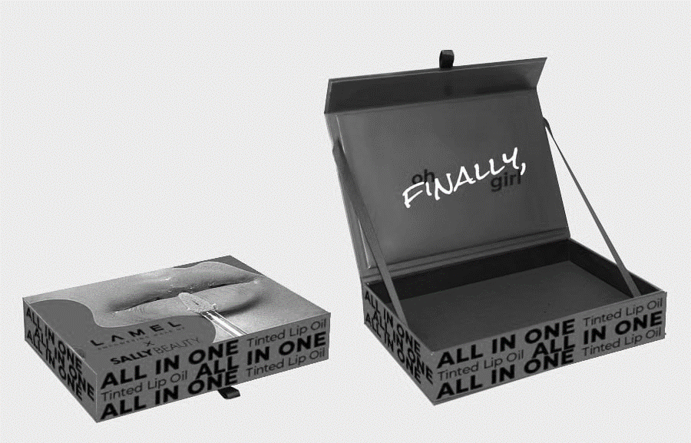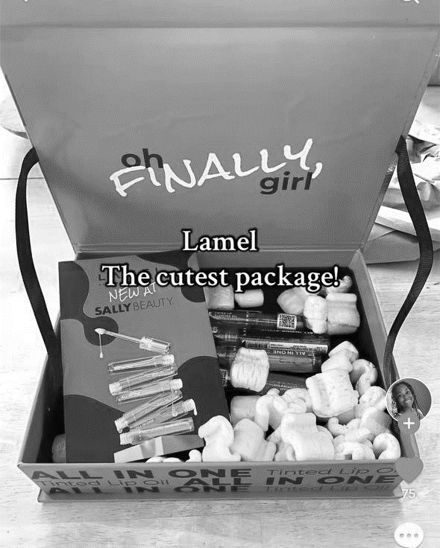
Рисунок 2.2 – Перший пресс-пак з продукцією Lamel для рекламної кампанії у підтримку виходу бренду в Sally Beauty
Власні фотографії бренду

Також бренд Lamel попав із своїм першим рекламним роликом, приуроченим першій рекламній кампанії, на Times Squair, що привернуло увагу до бренду багатьох нових клієнтів (рис. 2.3).


Рисунок 2.3 – Рекламне відео бренду Lamel на Times Squair у підтримку виходу бренду в Sally Beauty
Власне фотографії бренду

Паралельно з цим, бренд запустив в США амбасадорську програму Spitche для залучення молоді до зйомки контенту для бренду за подарунки у вигляді своєї косметики. Першим продуктом, який пропонувався як подарунок, став фокусний продукт, який був в рекламній кампанії на той момент.
Наступним етапом аналізу результатів є аналіз результатів співпраці з Sally Beauty. Надалі розглянемо результати продажів за період серпня-жовтня 2024 року. Для аналізу було взято приблизні цифри, так як офіційна інформація про продажі компанії є конфіденційними.
Обсяги продажів варіюються від 1 347 до 23 226 одиниць, що вказує на різноманіття продукції, що продається, і на те, що продажі в різні періоди суттєво відрізняються. У деяких місяцях обсяг продажів перевищує планові показники, зокрема на рівні 123%, 143% та 97%, що свідчить про успішні продажі в ці періоди. Проте в інших місяцях спостерігається зниження (наприклад, 82,3% і -8,8%), що може вказувати на зниження попиту або підвищену конкуренцію на ринку в цей час.
Щодо вартості продажів, вона варіюється від $7,423 до $146,459, що показує значні коливання у залежності від місяця та конкретного продукту. У певних місяцях вартість продажів значно перевищує план, що можна пояснити високим попитом або успішними промоційними кампаніями (наприклад, 435% і 225%). Водночас у деяких періодах спостерігається зниження вартості продажів відносно плану (наприклад, -2,2% і -0,1%), що може свідчити про необхідність коригування стратегії маркетингу або зміни в асортименті.
Середня роздрібна ціна (RRP) в деяких місяцях коливалася від $4,6 до $6,1, що є нормальним для косметичної продукції. Спостерігаються невеликі коливання цін у порівнянні з планом. У деяких місяцях ціна перевищує план (наприклад, +8,4% і +7,2%), що може бути результатом збільшення вартості продукції або зміни у асортименті, що включає дорожчі продукти. В інших випадках ціна знизилась порівняно з планом (-4,7% і -2,4%), що вимагає перегляду ціноутворення для підтримки конкурентоспроможності.
Аналізуючи продажі без урахування знижок і дозволів, ми бачимо, що ці показники також коливаються в межах від $3,535 до $50,967, що вказує на високі показники продажів у деякі місяці. У певні періоди, наприклад, $27,345 і $32,311, було зафіксовано значні обсяги продажів, що свідчить про успіх продуктів у ці місяці.
Продажі на одиницю магазину на місяць показують певну нерівномірність. Згідно з планом, в кожному магазині повинно продаватися 25,6 одиниць на місяць, однак фактичні продажі в різні місяці коливаються від 14,1 одиниць до 25,6 одиниць, що вказує на те, що в деяких магазинах продажі були вищими за план, а в інших — меншими. Це може бути результатом як сезонних коливань попиту, так і необхідності оптимізації стратегії розподілу продукції.
Надалі розглянемо результати продажів помісячно по кожному представленому найбільш популярному товарі в точках продажу Sally Beauty (рис. 2.5).

Рисунок 2.5 – Результати продажів найбільш популярних товарів із регулярного асортименту бренду Lamel в точках продажу Sally Beauty за серпень-жовтень 2024 року
Побудовано на власних оціночних даних для підприємства ТОВ «Б'юті Хаб»

Аналізуючи надані дані щодо продажів різних продуктів бренду Lamel за серпень, вересень і жовтень 2023 року, можна відзначити кілька важливих тенденцій та висновків. Продукти, представлені в таблиці, включають декоративну косметику, таку як олівці для очей, туші для вій, помади та інші товари. Для кожного продукту вказано суми продажів у доларах США, а також їхній відсотковий вклад у загальний обсяг продажів за кожен місяць.
Протягом трьох місяців відзначаються різні коливання у продажах кожного продукту, що можуть свідчити про сезонні зміни попиту або вплив маркетингових кампаній. Наприклад, LONG LASTING GEL EYE LINER 401 показує суттєве збільшення продажів з $1 993 у серпні до $3 548 у жовтні, що становить 4,7% від загальних продажів. Це вказує на зростання популярності цього продукту. Також помітна стабільність продажів у ALL IN ONE LIP TINTED PLUMPING OIL 404, яка тримається на рівні 4-5% від загальних продажів протягом цих трьох місяців. Продукти, такі як ALL IN ONE LIP TINTED PLUMPING OIL 402, показують певне зниження продажів у жовтні (з $3 456 у серпні до $3 159 у жовтні), що може свідчити про зміну попиту на цей товар. Схожа ситуація спостерігається й з іншими товарами, такими як ALL IN ONE LIP TINTED PLUMPING OIL 403, де продажі зменшились із $2 553 у вересні до $2 299 у жовтні.
З іншого боку, CULT LIFT&VOLUME MASCARA 402 та CULT LIFT&VOLUME MASCARA 401 продовжують показувати стабільні результати, зростаючи з близько $2 000 у серпні до $2 440 у жовтні. Це свідчить про стійкий попит на ці продукти, а також про можливу успішність маркетингових кампаній, які стимулюють попит на туші для вій.
Продукти, як-от OH MY COLOR GEL EYE LINER 407, показали значне збільшення продажів у жовтні, зростаючи з $1 006 у серпні до $2 160, що може вказувати на ефективність маркетингових зусиль або зміни в споживчих вподобаннях. Водночас деякі продукти, такі як VOLUME OVER SIZE MASCARA, мають коливання продажів, що може свідчити про сезонність попиту чи вплив конкурентних товарів.
Відсотковий вклад кожного продукту у загальний обсяг продажів також варіюється від місяця до місяця. Це свідчить про те, що популярність окремих продуктів змінюється, що може бути результатом як сезонних коливань попиту, так і впливу нових маркетингових кампаній або змін у ціноутворенні.
Загалом, на основі цих даних можна зробити висновок, що для підтримання стабільного попиту бренду Lamel необхідно зосередити увагу на тих продуктах, які демонструють стабільний або зростаючий попит, таких як LONG LASTING GEL EYE LINER 401 та CULT LIFT&VOLUME MASCARA. Водночас слід провести додаткове дослідження причин зниження продажів таких продуктів, як ALL IN ONE LIP TINTED PLUMPING OIL 403 та VOLUME OVER SIZE MASCARA, щоб визначити можливі корективи в маркетингових стратегій чи асортименті.
Надалі проведемо SWOT-аналіз, щоб підкреслити сильні та слабкі сторони бренду Lamel, а також для виявлення позитивних та негативних факторів, що можуть вплинути на формування та розвиток діяльності бренду Lamel на міжнародному ринку. Потрібно розробити короткий аналіз зовнішніх факторів маркетингового середовища. Серед ключових позитивних факторів можна назвати:
- позиції «Лідера» на українському ринку серед mass-market брендів;
- широкий асортимент продукції, що покриває всі запити клієнтів;
- попередніій досвід роботи на міжнародних ринках Європи;
- наявність складів у 3 країнах – Україна, Польща, США;
- лояльність аудиторії через активні співпраці з блогерами, візажистами, а також участь в концертах/майстер-класах тощо;
- низьку ціну виробництва, що дозволяє підприємству продовжувати бути mass-market брендом.
Серед ключових негативних факторів для підприємства є:
- зниження чистого прибутку з роками і поява від’ємних значень;
- виробництво у Китаї, що може затримати доставку із Китаю в США для подальшої реалізації;
- відсутність додаткового персоналу, що міг би розширити функціональність штату компанії.
При виході бренду Lamel на ринок декоративної косметики США важливо провести комплексний SWOT-аналіз, який допоможе всебічно оцінити як внутрішні аспекти діяльності компанії, так і зовнішнє середовище. Такий підхід дозволяє визначити сильні сторони бренду, на яких можна будувати конкурентні переваги, а також слабкі сторони, які потребують покращення для успішної адаптації до умов нового ринку. Крім того, SWOT-аналіз дає змогу виявити можливості, які відкриває американський ринок, і передбачити потенційні загрози, щоб уникнути ризиків або мінімізувати їхній вплив.
Проведення цього аналізу є першим кроком у формуванні маркетингової стратегії для бренду Lamel у США. З огляду на це, попередній SWOT-аналіз включає основні аспекти, які впливають на позиціонування бренду, його комунікаційну стратегію, рівень конкуренції на ринку, поведінку споживачів та регуляторні особливості.
Попередній варіант SWOT-аналізу для бренду Lamel при виході на ринок декоративної косметики США наведено в табл. 2.5. Він стане основою для подальшого детального аналізу, який враховуватиме специфіку регіонального ринку, особливості сегменту декоративної косметики, а також сучасні тренди, що впливають на споживацькі уподобання в США.

Таблиця 2.5 – Попередній SWOT-аналіз для бренду LAMEL ТОВ «Б’юті Хаб» на ринку США
Сильні сторони (S):  - позиції «Лідера» на українському ринку серед mass-market брендів;  - широкий асортимент продукції, що покриває всі запити клієнтів;  - невелику, але мультифункціональну команду спеціалістів;  - орієнтація компанії на різні цільові ринки;  - попередній досвід роботи на міжнародних ринках Європи;  - наявність повноцінних складів у двох країнах - Польща, США;  - лояльність аудиторії через активні співпраці з блогерами, візажистами, а також участь в концертах/майстер-класах тощо;  - низьку ціну виробництва, що дозволяє підприємству продовжувати бути mass-market брендом; | Слабкі сторони (W):  - висока ціна перевезень продукції на склади різних країн, відсутність власного транспорту, необхідність в постійній співпраці з експедиторами  - низька якість планування форс-мажорних ситуацій, пов’язаних із забезпеченням продукції, браку продуктів тощо  - відсутність складу на території України (офіс у Києві і є складом для продуктів);  - перевитрати на заміну бракованих партій продукції у точках продажу, а також перестікерування продукції;  - нерегулярні рекламні кампанії, відсутність рекламних кампаній перед виходом нових продуктів або колекцій;  - наявність непопулярних, неактуальних продуктів в точках продажу, що псує імідж бренду
Продовженя таблиці 2.5
- активні маркетингові заходи задля залучення цільового ринку і збереження лояльності до бренду Lamel
- співпраця з благодійними фондами та благодійність від бренду особисто
Можливості (T):  - розширення дистриб’юторської мережі за рахунок розширеної логістики;  - розвиток e-commerce за рахунок Amazon, Shopify, а також онлайн-дистриб’юторів;  - залученість нових технологій для поліпшення якості продукції;  - зміцнення позицій на ринку США через партнерські відносини;  - участь бренду в тендерах потенційних дистриб’юторів | Загрози (О):  - китайських товарів на території США;  - посилений контроль безпеки та складу косметики;  - різні вимоги в країнах-експортерах;  - вимоги до розширеного асортименту відтінків для виходу на іноземні ринки;  - зміна споживчих цінностей;  - посилення конкуренції на інклюзивному ринку
Результати власного аналізу автора

Загальний попередній SWOT-аналізу бренду Lamel показує, що компанія має значний потенціал для подальшого розвитку на міжнародних ринках завдяки своїм сильним сторонам, таким як лідерські позиції на українському ринку, широкий асортимент, низька ціна виробництва та активна маркетингова діяльність. Однак, для успішного виходу на міжнародні ринки і утримання конкурентних переваг, бренду необхідно усунути кілька внутрішніх проблем, таких як високі витрати на логістику тощо.
Таким чином, для досягнення успіху на міжнародних ринках Lamel повинна зосередитись на оптимізації своїх логістичних процесів, підвищенні ефективності маркетингових кампаній, розвитку нових каналів продажу та врахуванні вимог різних ринків. Враховуючи всі ці фактори, компанія має всі шанси закріпити свої позиції на нових ринках і зміцнити свою репутацію як доступний та якісний mass-market бренд. Надалі проведемо розгорнутий SWOT-аналіз. Для початку опишемо матрицю «Важливсть-ефективність» (табл. 2.6).

Таблиця 2.6 – Матриця «Важливість-ефективність»
Ефективність | Важливість
Ефективність | Висока | Низька
Висока | Низька ціна сировини та виробництва  Широкий та глибокий асортимент продукції  Наявність декількох складів за межами України  Налагоджена міжнародна логістика на території Європи, Азії та країн Прибалтики | Перевірка продукції на незалежній фокус-групі та експертах галузі  Постійна зміна кадрів  Затримки виробництва через відсутність агента на території Китаю, який міг би керувати процесами  Сировина низької якості  Сезонність позицій
Низька | Наявність bad stock на позиціях, які все ще є на полицях магазинів  Обмежені інвестиції в цифрову трансформацію та електронну комерцію, порівняно з конкурентами | Відсутність маркетингового відділу, маркетингом займаються другі відділи – розпорошення обов’язків у персоналу підприємства
Результати власного аналізу автора

Аналіз таблиці дозволяє зробити кілька важливих висновків щодо стратегічних аспектів для бренду Lamel при виході на ринок США. Серед сильних сторін бренду можна відзначити низьку ціну сировини та виробництва, що дозволяє запропонувати конкурентоспроможні ціни, а також широкий та глибокий асортимент продукції, що дозволяє задовольнити різні потреби споживачів на американському ринку. Крім того, наявність налагодженої міжнародної логістики на території Європи, Азії та країн Прибалтики забезпечує можливість швидкого постачання товарів на новий ринок. Однак, існують і слабкі сторони. Надалі проведемо кросс-аналіз у табл. 2.7.

Таблиця 2.7 – SWOT-аналіз бренду Lamel
 | Сильні сторони (S) | Слабкі сторони (W)
 | - позиції «Лідера» на українському ринку серед mass-market брендів;  - широкий асортимент продукції, що покриває всі запити клієнтів;  - невелику, але мультифункціональну команду спеціалістів; | - висока ціна перевезень продукції на склади різних країн, відсутність власного транспорту, необхідність в постійній співпраці з експедиторами  - низька якість планування форс-мажорних ситуацій, пов’язаних із забезпеченням

Продовження таблиці 2.7
 | - попередній досвід роботи на міжнародних ринках Європи;  - наявність повноцінних складів у двох країнах - Польща, США;  - лояльність аудиторії через активні співпраці з блогерами, візажистами, а також участь в концертах/майстер-класах тощо;  - низьку ціну виробництва, що дозволяє підприємству продовжувати бути mass-market брендом;  - активні маркетингові заходи задля залучення цільового ринку і збереження лояльності до бренду Lamel  - співпраця з благодійними фондами та благодійність від бренду особисто | - продукції, браку продуктів тощо  - відсутність складу на території України (офіс у Києві і є складом для продуктів);  - перевитрати на заміну бракованих партій продукції у точках продажу, а також перестікерування продукції;  - нерегулярні рекламні кампанії, відсутність рекламних кампаній перед виходом нових продуктів або колекцій;  - наявність непопулярних, неактуальних продуктів в точках продажу, що псує імідж бренду
Можливості (O)  - розширення дистриб’юторської мережі за рахунок розширеної логістики;  - розвиток e-commerce за рахунок Amazon, Shopify, а також онлайн-дистриб’юторів;  - залученість нових технологій для поліпшення якості продукції;  - зміцнення позицій на ринку США через партнерські відносини;  - участь бренду в тендерах потенційних дистриб’юторів | SO:  - Лідерство на ринку та широкий асортимент продукції + розширення дистриб’юторської мережі та розвиток e-commerce: використовуючи сильну позицію на українському ринку, компанія може розширити свою дистриб’юторську мережу та розвивати онлайн-продажі на Amazon і Shopify, щоб зміцнити свій бренд на міжнародних ринках.  - Мультифункціональна команда + впровадження нових технологій: наявність невеликої, але фахової команди сприятиме інтеграції нових технологій, що покращить якість продукції та забезпечить конкурентну перевагу на ринку. | WO:  - Висока ціна перевезень та відсутність власного транспорту + розширення дистриб’юторської мережі та партнерства у США: для зменшення логістичних витрат варто укласти партнерські угоди з дистриб'юторами, які б допомогли зменшити вартість доставки за рахунок оптимізації маршрутів і спільного використання складів.  - Нерегулярні рекламні кампанії + зміцнення позицій на міжнародних ринках: збільшення інвестицій у регулярні маркетингові кампанії, особливо перед випуском нової продукції, допоможе бренду активніше залучати нову аудиторію і підвищити обізнаність про бренд.

Продовження таблиці 2.7
 | - Наявність складів у США та Польщі + зміцнення позицій на ринку США: розширення складів дозволить ефективніше забезпечувати ринки продукцією, що стане додатковим аргументом у переговорах з потенційними партнерами в США. | - Відсутність складу в Україні + участь у тендерах та e-commerce: оренда додаткових логістичних точок або партнерство з українськими e-commerce платформами може компенсувати відсутність складу, забезпечуючи швидкий розподіл продукції.
Загрози (T)  - митні бар’єри для китайських товарів на території США;  - посилений контроль безпеки та складу косметики;  - різні вимоги в країнах-експортерах;  - вимоги до розширеного асортименту відтінків для виходу на іноземні ринки;  - зміна споживчих цінностей;  - посилення конкуренції на інклюзивному ринку | ST:  - Низька ціна виробництва + загроза конкуренції з боку нових мас-маркет брендів: зниження ціни продукції та акцент на високу якість за доступну ціну дозволить компанії залишатися конкурентоспроможною та зберігати лояльність аудиторії навіть за умови появи нових брендів.  - Лояльність аудиторії та активна співпраця з інфлюенсерами + загроза від непопулярних продуктів: тісна робота з інфлюенсерами дозволить фокусувати увагу на популярних продуктах і проводити кампанії, що допоможуть «оживити» менш популярні лінійки через трендовий контент. | WT:  - Перевитрати на заміну бракованих партій продукції + непопулярні продукти на ринку: варто впровадити суворіші стандарти контролю якості на виробництві та оптимізувати SKU (асортиментні одиниці) для вилучення застарілих продуктів, що зменшить витрати на заміну і підвищить рентабельність.  - Низька якість планування форс-мажорів + високі логістичні витрати: розробка системи планування на випадок форс-мажорних ситуацій та налагодження більш чіткої роботи з експедиторами зможе зменшити ризики непостачання продукції вчасно і допоможе знизити витрати.
Результати власного аналізу автора

Визначення можливостей є ключовим етапом у формуванні стратегії бренду, адже саме на цьому етапі здійснюється оцінка потенціалу розвитку на основі детального аналізу зовнішніх і внутрішніх чинників. Цей процес допомагає бренду зрозуміти свої сильні сторони, загрози на ринку та перспективи для розширення, що стає основою для ефективного планування. До таких чинників належать розширення каналів дистрибуції, активний розвиток e-commerce, інтеграція інноваційних технологій, адаптація до вимог локальних ринків, а також зміцнення позицій бренду на ринку США.
Зокрема, розширення каналів дистрибуції дозволяє бренду збільшити свою видимість та охоплення нової аудиторії, забезпечуючи доступність продукції для різних категорій споживачів. Розвиток e-commerce відкриває можливість прямої комунікації зі споживачем, спрощує процес продажів і сприяє побудові довгострокових відносин через персоналізовані пропозиції. Залучення нових технологій, як-от автоматизація процесів і аналітика даних, сприяє підвищенню ефективності операційної діяльності та адаптації до швидких змін ринку.
Зміцнення позицій бренду на ринку США є стратегічним завданням, яке потребує детального планування, врахування культурних особливостей, трендів і поведінки споживачів цього ринку. Матриця можливостей, наведена нижче (табл. 2.8), детально демонструє ключові напрями, які бренд може використати для реалізації своїх цілей. Цей інструмент допомагає структурувати інформацію, розставити пріоритети та визначити найбільш ефективні кроки для досягнення успіху на новому ринку.

Таблиця 2.8 – Матриця можливостей
Ймовірні використання | Вплив можливостей на підприємство
Ймовірні використання |  | Сильний | Помірний | Малий
Ймовірні використання | Висока | 1 | 3 | 2
Ймовірні використання | Середня | 4 | 2 | 5
Ймовірні використання | Низька | 2 | - | -
Результати власного аналізу автора

Ідентифікація загроз є важливим етапом у розробці стратегії бренду, оскільки дозволяє проаналізувати можливі виклики та розробити превентивні заходи для їх мінімізації. В умовах виходу на міжнародний ринок, як-от ринок США, загрози можуть бути різноманітними та мати значний вплив на успішність діяльності компанії. Наприклад, посилення конкуренції з боку дешевших китайських товарів створює додатковий тиск на ціноутворення та змушує бренд посилювати свою унікальну ціннісну пропозицію. У такій ситуації компанії потрібно акцентувати увагу на якості, інноваціях та цінностях бренду, які вирізняють його продукцію.
Зміна споживчих цінностей також може впливати на попит. Наприклад, сучасні американські споживачі все більше цінують натуральність, екологічність і безпечність косметичних продуктів, що вимагає від компанії адаптації виробничих процесів, упаковки та маркетингових повідомлень. Невідповідність очікуванням споживачів може стати серйозним викликом для компанії.
Крім того, посилення регуляцій щодо безпеки косметичних продуктів на міжнародному ринку може створити додаткові бар’єри для входу. Компанія повинна ретельно дотримуватись усіх норм і стандартів, що діють на цільовому ринку, щоб уникнути штрафів, заборони продажу чи втрати репутації.
Розуміння цих загроз дозволяє компанії завчасно вжити заходів для зниження ризиків, таких як моніторинг конкурентів, адаптація асортименту до змін ринку, забезпечення відповідності регуляторним вимогам і постійний аналіз споживчих настроїв. Матриця загроз, наведена нижче (табл. 2.9), є структурованим інструментом, який допомагає візуалізувати та оцінити потенційні ризики, розробляючи відповідні стратегії для їх нейтралізації. Такий підхід забезпечує бренду Lamel більшу стійкість та конкурентоздатність у динамічних умовах міжнародного ринку.

Таблиця 2.9 – Матриця загроз
Ймовірні використання | Вплив загроз на підприємство
Ймовірні використання |  | Сильний | Помірний | Малий
Ймовірні використання | Висока | 3 | 4 | 1
Ймовірні використання | Середня | 4 | 2 | 5
Ймовірні використання | Низька | 6 | 1 | 2
Результати власного аналізу автора

Таким чином, метою маркетингового дослідження є вибір стратегії виходу ТОВ «Б’юті Хаб» на міжнародні ринки та дослідження маркетингових стратегій для оптимізації роботи на ринку США.
Для розуміння можливого використання або модифікації чи розробки маркетингової стратегії Lamel для виходу на ринок США, наразі необхідно провести аналіз ефективності маркетингової стратегії, яка застосовується зараз на міжнародних ринках Європи як попередній досвід компанії. ...Однак для ефективного виходу на ринок США необхідно враховувати не лише особливості вже застосовуваної маркетингової стратегії на європейських ринках, але й специфіку нового ринку. Американський ринок декоративної косметики характеризується високим рівнем конкуренції, значною часткою глобальних брендів і домінуванням великих корпорацій. Це вимагає від бренду не тільки диференціації продуктів, але й адаптації маркетингових комунікацій до локальних культурних, соціальних і економічних факторів.
Висновок до другого розділу:
Аналіз діяльності ТОВ «Б’юті Хаб» з брендом Lamel показав, що для підприємства є перспективним вихід на ринок декоративної косметики США, так як, за аналізом тестового входу на ринок, а саме за період продажів у серпні-жовтні 2024 року, показники продажів показали підвищення. Воно спровоковане рядом факторів, що підсилювали інтерес до покупки у споживачів мережі магазинів Sally Beauty, що стала першим офіційним дистриб’ютором бренду Lamel на території США.
За попереднім аналізом було визначено, що підприємство використало пробний маркетинг для оцінки привабливості ринку для підприємства. У результаті було виявлено, що обсяги продажів продукції суттєво варіювалися, перевищуючи планові показники у деякі місяці на 23–43%, що свідчить про успішні періоди реалізації. Однак у інші місяці спостерігалося зниження на 8–18%, що може бути пов’язано зі зменшенням попиту або посиленням конкуренції.
Вартість продажів протягом аналізованого періоду демонструвала значні коливання, що відображає вплив зовнішніх і внутрішніх факторів на показники реалізації. У певні періоди вона суттєво перевищувала планові показники на 125–335%, що можна пояснити успішно реалізованими промоційними кампаніями, підвищеним попитом на продукцію, а також ефективною роботою з дистриб’юторами. Ці результати вказують на правильний вибір маркетингових інструментів та якісну комунікацію з цільовою аудиторією. Водночас, у деякі місяці спостерігалося незначне відхилення вартості продажів вниз, до -2%, що може бути пов’язано з недостатньою активністю в певних регіонах, зміною ринкових умов або недостатньою підтримкою маркетингових заходів.
Продажі на одиницю магазину за місяць демонстрували нерівномірність, що вказує на залежність від сезонних коливань попиту, розташування точок продажу та маркетингових заходів. У періоди, коли показники перевищували планові, це можна пояснити вдало обраними дистриб’юторами, ефективною комунікацією з кінцевими споживачами та релевантністю асортименту до поточних потреб ринку. Водночас зниження показників продажів у деяких регіонах свідчить про необхідність подальшого аналізу ринкових умов і вдосконалення системи розподілу продукції, враховуючи місцеві особливості.
У загальному висновку варто зазначити, що для підприємства було обрано стратегію опосередкованого маркетингу як найбільш вигідну для виходу на нові ринки. Аналіз тестових продажів підтвердив, що реалізація продукції через точки продажу дистриб’юторів є ефективнішою в порівнянні з відкриттям власних точок збуту. Такий підхід дозволяє оптимізувати витрати, розширити географію продажів і скористатися наявними каналами дистриб’юторів, що вже мають досвід роботи на локальних ринках. Крім того, цей формат сприяє швидшій адаптації до умов ринку та мінімізації ризиків. У перспективі підприємству варто зосередитися на поглибленні співпраці з дистриб’юторами, проведенні спільних рекламних кампаній та розробці спеціальних пропозицій для залучення нових споживачів.

3 РОЗРОБЛЕННЯ СТРАТЕГІЇ ВИХОДУ УКРАЇНСЬКОГО БРЕНДУ ДЕКОРАТИВНОЇ КОСМЕТИКИ LAMEL НА РИНОК США

3.1 Формування стратегії бренду LAMEL ТОВ «Б’юті Хаб» на ринку США

На основі теоретичних і методологічних підходів до формування стратегії виходу на міжнародний ринок, викладених у першому розділі, а також з урахуванням емпіричних даних, наведених у другому розділі, розробимо стратегію для виходу ТОВ «Б'юті Хаб» на ринок США. Методологічним підгрунтям для цього стала структурно-логічна схема, наведена в пункті 1.3, рис. 1.6. Відповідно до неї, маємо 5 етапів формування стратегії виходу на ринок США.
Блок 1 – Ситуаційний аналіз. Першим етапом формування стратегії виходу на міжнародний ринок, згідно структурно-логічної схеми, є системний аналіз. У другому розділі дипломної роботи даний аналіз вже був проведений. Результати даного аналізу необхідні для виявлення ринкових передумов та потенціалу підприємства.
Розглядаючи можливості та загрози для ТОВ «Б'юті Хаб» при виході на ринок США, можна виділити кілька ключових аспектів. Серед можливостей компанії — розширення дистриб'юторської мережі завдяки вдосконаленій логістиці, що дозволить ефективніше доставляти продукцію на нові ринки та збільшити доступність товарів. Крім того, розвиток e-commerce через такі онлайн-платформи, як Amazon і Shopify, надасть можливість значно збільшити охоплення споживачів і знизити витрати на фізичні магазини. Залучення нових технологій для покращення якості продукції дозволить компанії відповідати високим вимогам американських споживачів, які активно шукають інноваційні та якісні продукти. Ще однією важливою можливістю є зміцнення позицій на ринку США через партнерські відносини з місцевими дистриб'юторами та ритейлерами, що надасть доступ до нових каналів збуту та дозволить краще адаптувати продукцію до місцевих потреб. Участь у тендерах потенційних дистриб'юторів також може допомогти покращити видимість бренду та залучити нові можливості для розвитку.
Однак на шляху компанії стоять і значні загрози. Однією з них є митні бар'єри для китайських товарів, які можуть призвести до підвищення вартості продукції, що зробить її менш конкурентоспроможною на ринку США. Крім того, посилений контроль безпеки та складу косметики вимагає ретельного дотримання нормативів і стандартів, що може збільшити витрати на сертифікацію продукції. Різні вимоги в країнах-експортерах також можуть ускладнити процес виходу на нові ринки, включаючи США, вимагаючи адаптації продукції до специфічних стандартів і регуляцій. Окрім того, американські споживачі мають більш різноманітні вимоги щодо відтінків косметичних засобів, що може вимагати розширення асортименту.
З огляду на останні економічні тенденції, розглянуті в пункті 2.1, таких як інфляція та економічна нестабільність у США, споживачі можуть знижувати витрати на косметичні товари, що також може зменшити попит. Питання «кольорового» цільового ринку також не залишається осторонь, так як США – мультинаціональна держава, де проживають разом європеїдна, монголоїдна та негроїдна раси, що свідчить про необхідність розширеного асортименту продукції. Структурований перелік можливостей та загроз наведено у табл. 3.1.

Таблиця 3.1 – Основні можливості та загрози на ринку декоративної косметики США
Можливості | Загрози
1. Розширені дистриб’юторські мережі за рахунок розширеної логістики  2. Розвиток e-commerce за рахунок Amazon, Shopify, а також онлайн-дистрибёюторів  3. Залучення нових технологій для поліпшення якості продукції  4. Зміцнення позицій на ринку США через партнерські відносини  5. Участь бренду в тендерах потенційних дистриб’юторів | 1. Митні бар’єри для китайських товарів на території США  2. Посилений контроль безпеки та складу косметики  3. Різні вимоги в країнах-експортерах  4. Вимоги до розширеного асортименту відтінків для виходу на іноземні ринки  5. Зміна споживчих цінностей  6. Посилення конкуренції на інклюзивному ринку  7. Економічна нестабільність та інфляція
Сформовано на власному аналізі автора
Вихід на ринок США є найоптимальнішим варіантом для розширення бізнесу ТОВ «Б'юті Хаб» з кількох ключових причин. По-перше, США є одним з найбільших і найприбутковіших ринків у світі для косметичних і б'юті-продуктів, що дає величезні можливості для збільшення обсягів продажів і розширення клієнтської бази. Це ринок з високим попитом на інноваційні, якісні та різноманітні косметичні продукти, що відповідають найсучаснішим трендам.
По-друге, США є передовим ринком для розвитку e-commerce, що дозволяє компанії ТОВ «Б'юті Хаб» легко інтегрувати свої продукти в онлайн-канали продажів, такі як Amazon або Shopify, що значно знижує витрати на традиційні магазини та забезпечує широкий доступ до споживачів.
По-третє, США відзначаються стабільним економічним середовищем і високим рівнем купівельної спроможності, що створює сприятливі умови для розвитку бізнесу. Бренди, які пропонують продукцію, що відповідає вимогам місцевих споживачів, мають великі шанси на успіх.
З іншого боку, ТОВ «Б'юті Хаб» вже має досвід роботи на європейських ринках, що дозволяє компанії використовувати набуті знання та стратегії для адаптації до американського ринку, зокрема з огляду на розширення асортименту і вдосконалення маркетингових підходів.
Сильні сторони ТОВ «Б'юті Хаб» і його бренду Lamel виявляються в багатьох аспектах. По-перше, компанія займає позицію «Лідера» на українському ринку серед mass-market брендів, що забезпечує їй стабільний попит і значну аудиторію. Різноманіття асортименту дозволяє бренду покривати широкий спектр потреб своїх клієнтів, що є важливим для успіху на ринку. Важливою перевагою є також наявність мультифункціональної команди спеціалістів, яка здатна ефективно працювати в різних напрямках і адаптувати стратегії під мінливі умови ринку. Компанія орієнтована на різні категорії споживачів, що дозволяє їй залучати нових клієнтів та зберігати лояльність поточних. З досвідом роботи на міжнародних ринках Європи, Lamel має значний потенціал для подальшого розвитку на нових територіях, таких як США. Відкриття складів у Польщі та США також дозволяє оптимізувати логістику та забезпечити своєчасну доставку продукції на нові ринки. Лояльність аудиторії зміцнюється через активну співпрацю з блогерами, візажистами та участь у концертах і майстер-класах, що допомагає формувати позитивний імідж бренду. Крім того, низька ціна виробництва дозволяє бренду залишатись конкурентоспроможним на ринку mass-market. Активні маркетингові кампанії сприяють залученню нових клієнтів і підтримці лояльності. Співпраця з благодійними фондами та власна благодійна діяльність бренду також підвищують його репутацію серед споживачів.
Проте є і слабкі сторони, які потребують уваги. Висока ціна перевезень та відсутність власного транспорту створюють додаткові витрати і залежність від експедиторів, що може вплинути на загальну ефективність логістики. Також є проблеми з плануванням форс-мажорних ситуацій, що може привести до зривів поставок та дефіциту продукції. Відсутність складу на території України ускладнює оперативне управління запасами та знижує ефективність роботи на локальному ринку. Перевитрати на заміну бракованих партій продукції та перестікерування також становлять серйозні витрати. Не регулярні рекламні кампанії і відсутність маркетингової підтримки при запуску нових продуктів або колекцій можуть негативно впливати на інтерес споживачів і знижувати ефективність випуску новинок. Крім того, наявність непопулярних і неактуальних продуктів на точках продажу погіршує імідж бренду і може відлякувати потенційних клієнтів.
Аналізуючи ринкові тенденції, можна зробити висновок, що успіх залежить від здатності компанії адаптувати свої стратегії до сучасних викликів, таких як зміни в поведінці споживачів, запровадження інноваційних продуктів, екологічна відповідальність та ефективна комунікація бренду. Враховуючи ці аспекти, компанія повинна зосередитися на посиленні своїх сильних сторін, таких як якість продукції, креативність, впізнаваність бренду, а також розробити конкретні кроки для мінімізації слабких місць, які можуть уповільнити її розвиток.
Систематизовані сильні та слабкі сторони бренду, а також можливості для розвитку й потенційні загрози, з якими стикається компанія, наведені в табл. 3.2. Ця інформація стане основою для формування стратегії, яка забезпечить довгостроковий успіх та стійкість бренду на конкурентних ринках.

Таблиця 3.2 – Основні сильні та слабкі сторони внутрішнього середовища ТОВ «Б’юті Хаб»
Сильні сторони | Слабкі сторони
1. Позиції «лідера» на українському ринку серед mass-market брендів  2. Широкий асортимент продукції, що покриває всі запити клієнтів  3. Орієнтація компанії на різні цільові ринки  4. Наявність повноцінних складів у двох країнах – Польща, США  5. Лояльність аудиторії через активні співпраці з блогерами, візажистами, а також участь в концертах/майстер-класах тощо  6. Низька ціна виробництва, що дозволяє підприємству продовжувати бути mass-market брендом  7. Активні маркетингові заходи задля залучення цільових ринків і збереження лояльності до бренду Lamel | 1. Висока ціна перевезень продукції на склади різних країн, відсутність власного транспорту, необхідність в постійній співпраці з експедиторами  2. Низька якість планування форс-мажорних ситуацій, пов’язаних із забезпеченням продукції, браку продуктів тощо  3. Відсутність складу на території України (офіс у Києві і є складом для продуктів);  4. Перевитрати на заміну бракованих партій продукції у точках продажу, а також перестікерування продукції;  5. Нерегулярні рекламні кампанії, відсутність рекламних кампаній перед виходом нових продуктів або колекцій;  6. Наявність непопулярних, неактуальних продуктів в точках продажу, що псує імідж бренду
Сформовано на основі власного аналізу автора

Як уже зазначалося раніше, основною стратегічною можливістю для компанії є вихід на міжнародний ринок, зокрема на ринок США, який є одним із найперспективніших і водночас найконкурентніших у світі. Вихід на цей ринок відкриває перед брендом значні перспективи, включаючи розширення аудиторії, збільшення обсягів продажу та підвищення глобальної впізнаваності бренду. Ретельне дослідження можливостей виходу на ринок США, проведене в пунктах 2.2 та 2.3, дало змогу оцінити ключові аспекти, пов'язані з маркетинговою, регуляторною та логістичною складовими цього процесу.
Детальне порівняння можливих альтернатив виходу на міжнародний ринок, зокрема різних стратегій входження, таких як прямий експорт, створення партнерських відносин із локальними дистриб’юторами або відкриття власних представництв, наведено в таблиці 3.3. Це порівняння базується на аналізі ключових факторів, серед яких: витрати на реалізацію стратегії, ризики, пов’язані з регулюванням та конкуренцією, потенційні прибутки та швидкість адаптації до нового середовища.

Таблиця 3.3 – Аналіз альтернатив
№ п/п | Альтернатива | Вагове значення, W (1-10) | Ймовірність реалізації, Р (дуже низька - дуже висока) | Сильні сторони реалізації альтернатив | Слабкі сторони реалізації альтернатив
1. | Відкриття власних магазинів на території США | 7 | Середня | Контроль над брендом  Прямий контакт із клієнтами  Підвищення впізнаваності  Можливість ексклюзивних пропозицій | Високі початкові витрати  Оперативні ризики  Час впровадження  Ризики низького попиту
2. | Вихід через посередників (дистриб’ютори) | 9 | Дуже висока | Швидкий доступ до ринку  Зниження ризиків  Економія на інвестиціях  Гнучкість | Втрата контролю над просуванням, ціноутворенням та обслуговуванням клієнтів  Зниження маржі  Обмежена взаємодія зі споживачами
3. | Злиття з іншою косметичною фірмою в США | 5 | Низька | Швидше проникнення на ринок  Синергія ресурсів  Зниження конкуренції  Економія часу | Високі фінансові витрати  Ризик втрати унікальності бренду або його нівелювання на користь іншого  Юридичні питання
Сформовано на основі власного аналізі автора
На основі табл. 3.3, побудуємо матрицю альтернатив (рис. 3.1). Як вісь абсцис використовуються значення альтернатив, а на осі ординат відкладаються експертні оцінки ймовірності їх реалізації. Кожна альтернатива позначається відповідною цифрою.

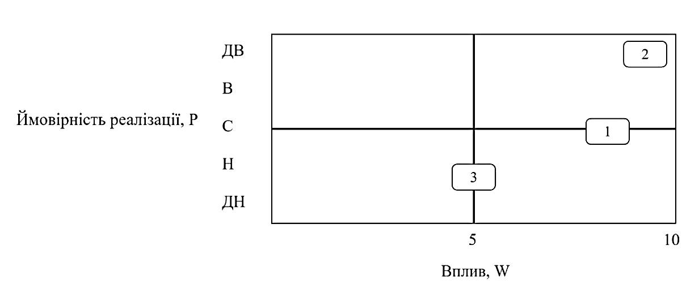
Рисунок 3.1 – Матриця альтернатив
Власна розробка автора

Як видно з рис. 3.1, в верхній правий квадрат повністю потрапляє лише друга альтернатива, а саме: вихід через посередників (дистриб’юторів). Дана альтернатива є найменш ризикованою в плані фінансів. Саме в рамках цієї альтернативи було проведено маркетингове дослідження.
Отже, у дослідженні розглянуто можливість виходу на ринок США за допомогою дистриб’юторів. Інші варіанти, такі як онлайн-проникнення на ринок через онлайн-дистриб’юторів та власний сайт також будуть розглядатись, але фізично для підприємства важливіше показати себе на ринку США через дистриб’юторів як найменш ризикований варіант виходу на ринок.
Блок 2 – Оцінка привабливості регіону (ромб Портера). За ромбом Портера, що був оглянутий в пункті 1.3 як наступний блок стратегічно-логічної схеми, необхідно провести наступний аналіз:
- Аналіз факторних умов. У пункті 2.1 вже було проведено факторний аналіз ринку США, де було наведено актуальні питання для виходу бренду на ринок США. Найактуальнішими з них є:
Політичні фактори: США суворо регулюють косметичну індустрію через закони, які визначають безпеку інгредієнтів, правила стікерування та відповідність міжнародним стандартам. Зокрема, існують митні бар’єри для товарів з Китаю, які можуть впливати на імпорт інгредієнтів для продукції.
Соціально-демографічні фактори: американський ринок має «кольорову» структуру, що вимагає широкого асортименту відтінків і продуктів для різних типів шкіри. Демографічні зміни серед споживачів свідчать про зростання інтересу до інклюзивності та екологічності.
Поведінкові фактори: збільшується попит на натуральну та органічну косметику, а також вплив соціальних мереж, які швидко поширюють тренди.
- Аналіз умов попиту. Як було вже проаналізовано в пункті 2.1, американські споживачі орієнтовані на якість, інновації та екологічність. Водночас ринок демонструє чіткий розподіл на mass-market і преміум-сегменти. Бренд Lamel із позиціонуванням «інновації + доступна ціна» може зайняти вигідну нішу серед конкурентів, таких як e.l.f. і ColourPop, які орієнтуються на доступність і трендовість.
Щільність конкуренції в США висока, з домінуванням великих брендів, таких як M.A.C., Fenty Beauty та Urban Decay. Конкуренти активно використовують локалізовані маркетингові стратегії та пропонують широкий асортимент продуктів, пристосованих до різних культурних особливостей.
- Аналіз товарів-консументів. Як було вже проаналізовано у пункті 2.1, основними каналами збуту для декоративної косметики є великі ритейлери (Ulta Beauty, Sephora, Target), онлайн-платформи (Amazon, eBay) і спеціалізовані дистриб’ютори. У таких магазинах та маркетплейсах можна знайти товари-консументи, такі як засоби для зняття макіяжу, косметички, доглядова косметика тощо. Для бренду декоративної косметики це є додатковими продажами, що можуть бути спровоковані попереднім бажанням покупки косметички, наприклад, та імпульсивного бажання покупки недорогої та цікавої косметики.
4. Аналіз стратегій, структур та конкуренції. У пунктах 2.1 та 2.3 вже було проведено аналіз конкуренції на ринку, що показало найбільш приближених конкурентів, з якими бренду Lamel треба буде позмагатись. До основних конкурентів можна віднести такі бренди, як e.l.f та Essence, що входять в категорії «Інновації» та «Низька ціна», що показано на рис. 2.4. Також необхідно описати SMART-цілі підприємства для виявлення стратегії підприємства. Опишемо їх на рис. 3.2.
Як можна побачити, за визначенням SMART-цілей, було визначено наступні цілі:
- збільшення продажів на ринку США;
- підвищення впізнаваності бренду на американському ринку;
- адаптація продуктів до вимог американського ринку;
- оптимізація каналів збуту;
- розробка маркетингової кампанії для ринку США;
- розширення асортименту спеціально для ринку США.
SMART-цілі відіграють ключову роль у процесі виходу бренду Lamel на міжнародний ринок, зокрема на ринок США. Завдяки чітко визначеним, вимірюваним, досяжним, актуальним та обмеженим у часі завданням компанія може забезпечити структурований і ефективний підхід до реалізації своєї стратегії.
Конкретність цілей дозволяє точно визначити, які саме результати потрібно досягти, наприклад, у частині збільшення продажів чи завоювання частки ринку. Вимірюваність дає змогу оцінити прогрес та своєчасно коригувати дії, якщо результати не відповідають очікуванням.

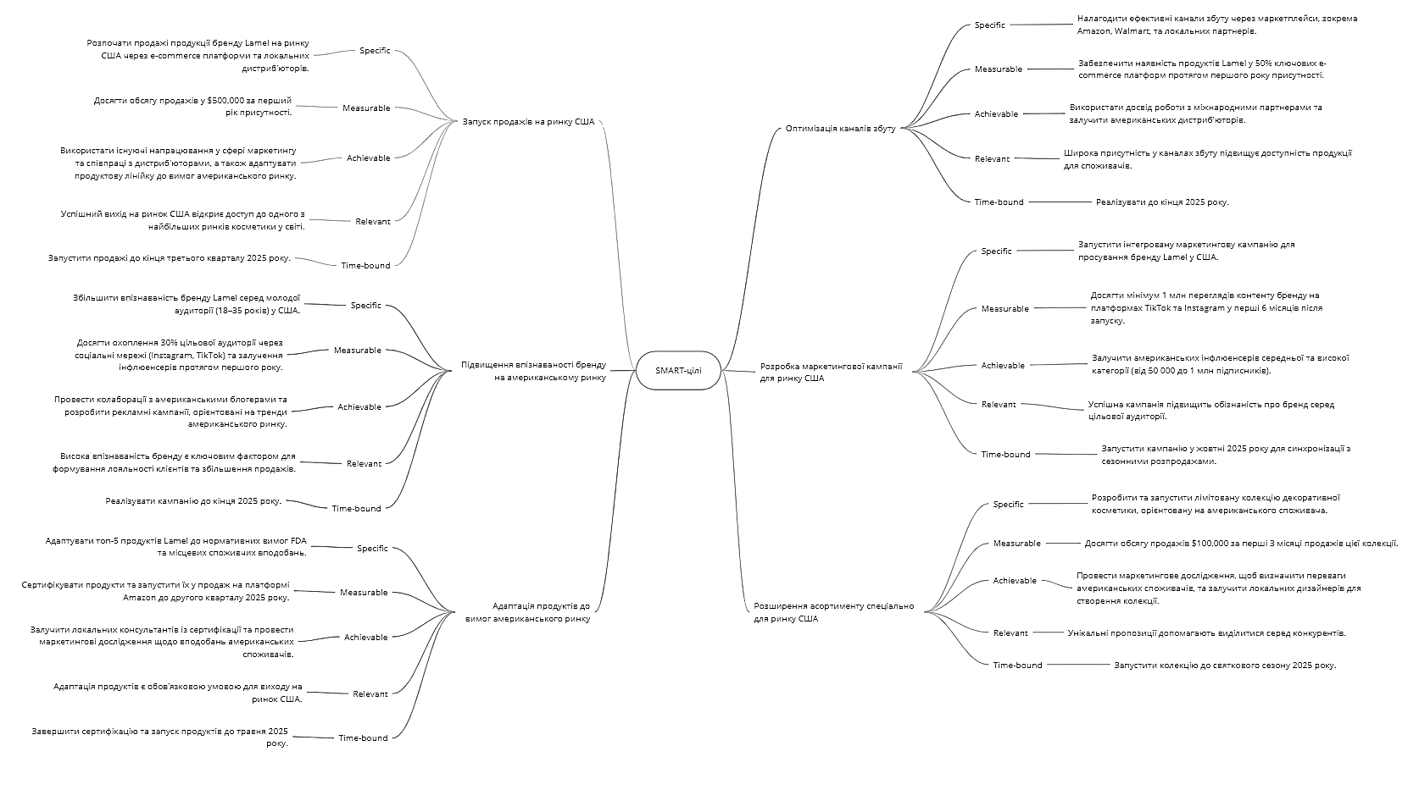
Рисунок 3.2 – Mind-map для SMART-цілей ТОВ «Б’юті Хаб» на ринку США
Власна розробка автора

Реалістичність гарантує, що поставлені завдання відповідають ресурсам компанії, зменшуючи ризик перевищення бюджету чи неефективного використання ресурсів. Актуальність цілей забезпечує їх узгодженість із глобальною стратегією бренду, що дозволяє концентрувати зусилля саме на тих напрямках, які є критичними для успішного виходу на новий ринок. Чітко встановлені часові рамки стимулюють динамічний рух та своєчасне виконання стратегічних ініціатив.
Блок 3 – Визначення методу входу. У пункті 2.3 було проведено аналіз тестових продажів через опосередкований маркетинг, що має під собою експорт продукції на дистриб’юторські склади для подальших дій для продажу даних продуктів. Результати такого експерименту наведено в пункті 2.3, але, в загальному можна сказати, що пробний маркетинг показав, що обсяги продажів продукції суттєво варіювалися: у деякі місяці перевищували планові показники на 23–43%, а в інші знижувалися на 8–18%, що свідчить про сезонність попиту та вплив конкуренції. Вартість продажів перевищувала план на 125–335% завдяки успішним промоціям, але іноді відхилялася вниз до -2%. Середня роздрібна ціна залишалася стабільною з відхиленнями до +/-8%, що є типовим для ринку. Продажі на одиницю магазину були нерівномірними, що вказує на необхідність оптимізації асортименту та врахування сезонності.
Блок 4 – Визначення загальних стратегій виходу на ринок США. За структурно-логічною схемою формування стратегії виходу бренду на міжнародний ринок (рис. 1.6), бренд Lamel, з огляду на поточну ситуацію та перспективи розвитку, має найкращі шанси реалізувати глобальну стратегію. На даний момент компанія вже вийшла на ринок США через 200 точок дистриб’ютора, що стало успішним стартом для подальшого розширення. Пропозиція дистриб’ютора розширити кількість точок до 5000 в США та Канаді відкриває для бренду нові можливості, що потребують єдиного підходу до маркетингу та управління брендом на різних ринках. Глобальна стратегія дозволяє бренду Lamel зберігати послідовність у своєму позиціонуванні, підкріплюючи такі основні цінності, як доступність, якість та креативність. Це особливо важливо на ринках з різноманітними культурами та споживчими уподобаннями, оскільки бренд орієнтується на одну цільову аудиторію — молодь та жінок віком 18-35 років, для якої характерний інтерес до доступної і якісної косметики для щоденного використання.
Глобальна стратегія також забезпечує економію на масштабі, адже використання єдиного асортименту та маркетингових рішень дозволяє знижувати витрати на виробництво і логістику. Завдяки такому підходу можна оптимізувати витрати, підвищити обсяг продажів та знизити собівартість продукції, що є важливим фактором у боротьбі з конкуренцією на міжнародних ринках. Крім того, стратегія дозволяє підтримувати високий рівень впізнаваності бренду завдяки використанню єдиних рекламних кампаній і стандартів, що значно посилює конкурентні переваги.
З огляду на те, що Lamel співпрацює з великим дистриб'ютором, що має розвинену мережу точок продажу, глобальна стратегія дає можливість швидше і ефективніше виходити на нові ринки, адаптуючи мінімум продукту та маркетингових кампаній. Використання такої стратегії допомагає не тільки зберегти брендову ідентичність, а й розширити присутність на нових територіях без значних витрат.
Альтернативно, мультинаціональна стратегія могла б бути доцільною, якби ринки США та Канади значно відрізнялися один від одного з точки зору споживчих уподобань та вимог. Однак, оскільки на цих ринках єдиний підхід до маркетингу та позиціонування є ефективним, мультинаціональна стратегія виявилася б менш вигідною. Що стосується регіональної стратегії, то вона обмежує можливості глобального розширення, адже фокусується на конкретному регіоні, що в даному випадку не відповідає амбіціям бренду.
Блок 5 – Визначення стратегії бренду. Як було зазначено у структурно-логічній схемі на рис. 1.6, визначення оптимальної стратегії виходу локального бренду на ринок США має декілька гілок дослідження: позиціонування бренду, адаптація продукції, стратегія просування, цінова стратегія. Розглянемо кожну з цих гілок.
Аналіз позиціонування бренду складається з аналізу унікальних торгових пропозицій (УТП) бренду. Бренд Lamel має кілька УТП, які сприяють його успіху на ринку косметики. По-перше, Lamel пропонує доступні ціни при високій якості продукції, що дозволяє привернути широке коло споживачів, які шукають ефективні, але недорогі засоби для догляду за шкірою та макіяжу. По-друге, бренд активно застосовує інноваційні підходи в розробці косметичних засобів для щоденного використання, що забезпечує їх високу ефективність та відповідність сучасним стандартам. Бренд є cruelty-free виробником, тобто не тестує продукцію на тваринах, що дуже позитивно сприймається в американському суспільстві. Бренд також активно стежить за новими тенденціями в індустрії та створює продукцію, яка відповідає актуальним стилям і потребам, що робить його привабливим для молодої аудиторії. Ці унікальні торгові пропозиції дозволяють бренду Lamel вирізнятися серед конкурентів та створювати вигідну позицію на ринку косметики.
Аналіз адаптації продукту під іноземний ринок привід до наступних висновків: як було зазначено у пункті 2.3, всю продукцію бренду необхідно було перестікерувати відповідно до стандартів американського ринку із врахуванням всіх необхідних показників. Таким чином, підприємство зробило наскрізьне стікерування продукції, а також упаковка продукції була видозмінена під дистриб'ютора, це було обов'язковою умовою Sally Beauty.
Як було проаналізовано в пунктів 2.3, маркетингова стратегія бренду Lamel на етапі тестового виходу на ринок США зосереджена на активному партнерстві з Sally Beauty та використанні їхніх каналів для реклами та комунікацій. Спільні пости на Instagram та TikTok, а також робота з інфлюенсерами допомогли створити інтерес до бренду та сприяли залученню нових клієнтів. Важливою складовою стратегії стали дві рекламні кампанії: одна для підтримки виходу бренду на ринок США, а інша — для популяризації фокусних продуктів. Для цієї мети було розроблено пресс-паки, які були надіслані як комерційним, так і піар-блогерам, зокрема через партнерів з Sally Beauty, що додатково підсилювало кампанію.
Одним із важливих моментів стала реклама на Times Square, що привернула увагу до бренду і сприяла його впізнаваності серед американських споживачів. Паралельно з цим Lamel запустив амбасадорську програму Spitche для залучення молоді до створення контенту за допомогою подарунків у вигляді косметики, що допомогло активувати спільноту та створити органічний інтерес до бренду.
Для аналізу цінової стратегії бренду Lamel на ринку США на основі звіту з внутрішніх даних підприємства, слід врахувати кілька основних аспектів: ціни на продукцію, обсяг продажів, витрати та ефективність стратегії в умовах конкуренції на американському ринку. На основі наданих даних видно, що середні ціни на продукцію Lamel коливаються від $1.2 до $4.1. Це дозволяє припустити, що продукція належить до сегмента середнього рівня ціни, зокрема у порівнянні з іншими відомими брендами на ринку США, такими як Maybelline, NYX, Revlon, які пропонують продукцію у схожому діапазоні (табл. 3.4).

Таблиця 3.4 – Аналітика цін на окремі продукти бренду Lamel, представлених в Sally Beauty
Продукт | Ціна ($) | Вартість одиниці на магазин (місяць)
LAMEL ALL IN ONE LIP TINTED PLUMPING OIL | $3.0 | $3.0
LAMEL CULT LIFT&VOLUME MASCARA | $3.8 | $3.8
LAMEL VOLUME OVER SIZE MASCARA | $2.8 | $2.8
LAMEL SMART SKIN SERUM | $4.1 | $4.1
Сформовано на основі потенційних внутрішніх даних ТОВ «Б’юті Хаб» та власному аналізі автора

Для косметичних продуктів такого рівня ціни виглядають конкурентоспроможними на ринку США, але вимагають більш детального порівняння з прямими конкурентами, зокрема з брендами, що позиціонують себе як доступні, але з високою якістю.
З даних про продажі по місяцях видно, що деякі продукти демонструють позитивну динаміку (наприклад, LAMEL VOLUME OVER SIZE MASCARA, з приростом 167% в обсягах продажу), але є й продукти, які демонструють значне зниження попиту (наприклад, LAMEL CULT LIFT&VOLUME MASCARA, з падінням продажу на -22.77%). Дані результати можна побачити в табл. 3.5.

Таблиця 3.5 – Аналітика продажів та тенденцій продукції бренду Lamel
Продукт | План | Реальний продаж (серпень) | Різниця, %
LAMEL ALL IN ONE LIP TINTED PLUMPING OIL | 1,4 | 1,0/0,9 | +115,81%
LAMEL CULT LIFT&VOLUME MASCARA | 0,6 | 0,5/0,5 | -22,77%
LAMEL VOLUME OVER SIZE MASCARA | 0,6 | 0,6/0,6 | +167,04%
LAMEL SMART SKIN SERUM | 0,4 | 0,3/0,3 | -14,59%
Сформовано на основі потенційних внутрішніх даних ТОВ «Б’юті Хаб» та власному аналізі автора

Слід звернути увагу на продукти з падінням попиту, оскільки вони можуть потребувати коригування стратегії ціноутворення або зміни маркетингових кампаній. Наприклад, LAMEL SMART SKIN SERUM показав зниження на -14.59%, що вказує на необхідність перегляду маркетингових та рекламних підходів для цього продукту.
З аналізу даних про зміни в продажах та цінах можна зробити припущення про цінову еластичність попиту на продукцію Lamel: продукти з низькими цінами, такі як LAMEL LONG LASTING GEL EYELINER ($2.0), продовжують демонструвати стійкий попит, навіть при зниженні продажів у порівнянні з планом. Продукти з вищими цінами, такі як LAMEL SMART SKIN SERUM ($4.1), мають знижений попит, що може свідчити про високу цінову еластичність попиту на ці продукти.
На основі аналізу даних можна рекомендувати такі кроки для вдосконалення цінової стратегії: зниження цін на продукти з низьким попитом. Наприклад, LAMEL SMART SKIN SERUM ($4.1), який показав падіння продажів, може бути знижений в ціні для стимулювання попиту. Збереження або незначне підвищення цін на продукцію з високим попитом. Продукти як LAMEL VOLUME OVER SIZE MASCARA ($2.8) та LAMEL ALL IN ONE LIP TINTED PLUMPING OIL ($3.0) показали хороший приріст, що дозволяє підтримувати поточні ціни або навіть підвищити їх за умови підтримки попиту. Для деяких продуктів доцільно вводити сезонні знижки або спеціальні пропозиції, щоб підвищити попит.
Запропоновані заходи з вдосконалення цінової стратегії є ефективними, оскільки вони базуються на аналізі реальних даних про попит і дозволяють адаптуватися до ринкових умов. Зниження цін на продукти з низьким попитом, наприклад, LAMEL SMART SKIN SERUM, сприятиме стимулюванню продажів і ефективнішому використанню складських залишків. Підтримка або незначне підвищення цін на популярні товари, як-от LAMEL VOLUME OVER SIZE MASCARA і LAMEL ALL IN ONE LIP TINTED PLUMPING OIL, дозволяє збільшити прибуток без ризику втрати клієнтів, що є показником гнучкості та обґрунтованості ціноутворення.

3.2 Маркетингові заходи з реалізації стратегії виходу бренду LAMEL на американському ринку

Бренд Lamel має стратегічний план, спрямований на підтримку фокусних продуктів і подальший розвиток на ринку США та Канади, який включає низку ключових заходів. Першим етапом є активне просування фокусних продуктів через рекламні кампанії в точках продажу, що дозволить підвищити їх видимість і залучити більше споживачів. Такі кампанії дадуть можливість бренду створити асоціації з певними товарними групами, збільшивши лояльність покупців і формуючи стабільний попит на ці продукти.
Окрім того, бренд планує впровадити стратегію лімітованих колекцій продукції, що стане важливим інструментом для залучення уваги. Обмежена доступність таких колекцій дозволить створити відчуття ексклюзивності та дефіциту, що, у свою чергу, мотивуватиме споживачів до швидких покупок. Водночас лімітовані колекції супроводжуватимуться додатковими рекламними заходами, такими як розробка пресс-паків для презентацій блогерам і інфлюенсерам. Ця співпраця дасть змогу бренду ефективно комунікувати з молодшою та активною аудиторією, підвищуючи рівень пізнаваності та сприяючи формуванню позитивного іміджу продукції.
Задля ефективного проникнення на ринок США, необхідно розвивати не лише свої продуктові лінійки та канали збуту, а й life logging. Лайфлоґґінг (англ. life-logging, від life та log — «життя» та «журнал») — автоматичне фіксування повсякденного життя людини на цифровий носій з використанням портативних компактних технічних пристроїв і систем, що носяться [72]. Для цього бренд Lamel має створити наступні life logging – сторінки:
- Офіційний сайт з впровадженням ШІ, а також історією бренду.
Задля оптимізації аналізу цільового клієнта, що заходить на сайт бренду, було запропоновано додати на сайт cookies, що будуть збирати основну інформацію про вподобання клієнта, його попередні замовлення тощо. Також із запропонованих нововведень можна назвати бота ШІ, що може допомогти з пошуком продукції, вирішенням питань клієнта, а також залучити до додаткової покупки товарів-консументів. Головне, що варто вказати на сайті – це сторінка «Про нас», де буде інформація про компанію, жінку-засновницю, що буде одним із сильних показників на ринку, а також про бренд родом з України. На прикладі українського сайту ТОВ «Б’юті Хаб» можна творити схожий текст (рис. 3.3).
- Соціальні мережі та додаткове залучення аудиторії.
Ще одним важливим аспектом стратегії та life-logging є використання соціальних мереж для підтримки популярності продуктів. За допомогою UGC-контенту (контенту, створеного користувачами) бренд зможе активно взаємодіяти з аудиторією, залучаючи нових споживачів через вірусний ефект. Така стратегія дозволяє створити органічну взаємодію з потенційними клієнтами, що сприяє росту лояльності до бренду і забезпечує ширшу аудиторію. Бренд Lamel активно залучає до створення контенту бренд-амбасадорів на території США через платформу Spitche. Це дозволяє бренду співпрацювати з мікро- та нано-інфлюенсерами, які мають невелику, але лояльну аудиторію.

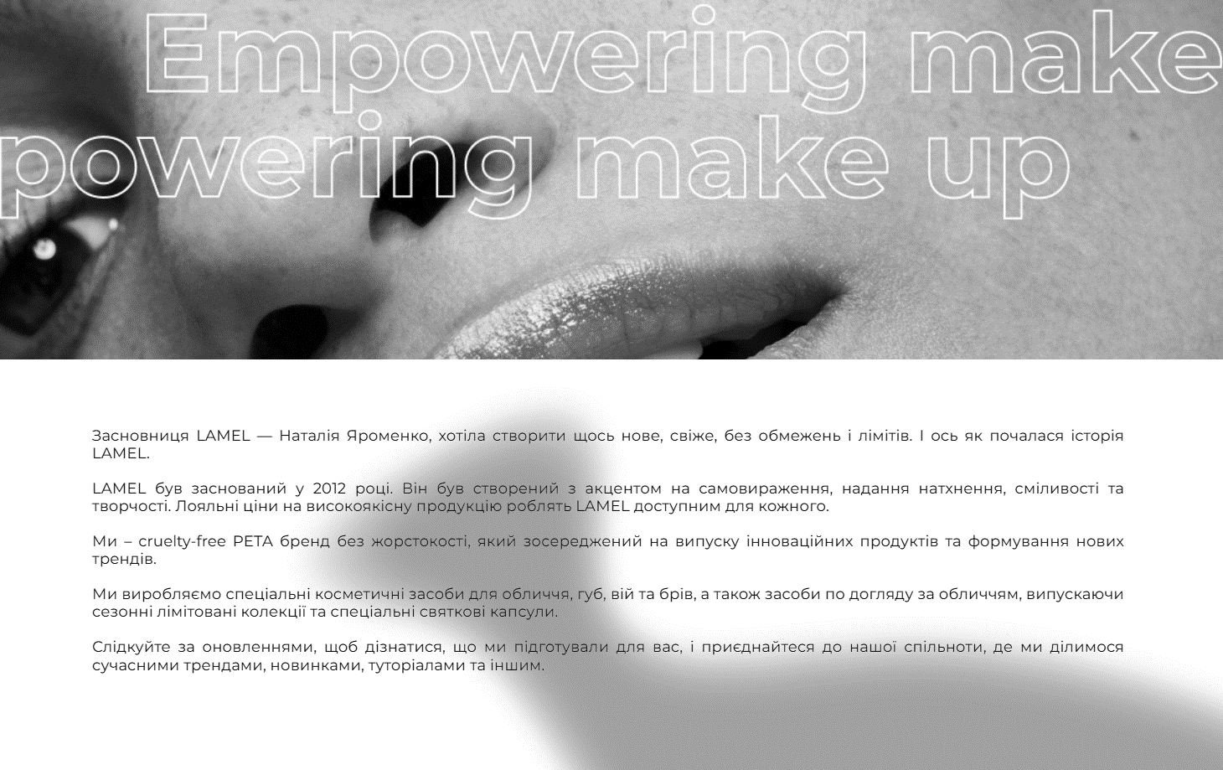
Рисунок 3.3 – Приклад тексту для life logging-тексту на офіційному сайті Lamel для аудиторії США
Перекладена на українську версія тексту з сайту бренду Lamel

Така співпраця здійснюється на бартерній основі, де інфлюенсери отримують продукцію бренду Lamel в обмін на створення контенту та його поширення серед своїх підписників. Цей підхід допомагає бренду за мінімальних витрат на рекламні кампанії просувати свою продукцію на ринку США, залучаючи нових покупців через органічний контент.
Співпраця з мікро- та нано-інфлюенсерами має кілька вагомих переваг. По-перше, ці інфлюенсери зазвичай мають високу довіру серед своєї аудиторії, що дозволяє бренду Lamel отримати більш цільове охоплення з високим рівнем взаємодії з підписниками. Завдяки цьому контент, створений такими амбасадорами, виглядає більш автентичним та природним, що значно підвищує ефективність маркетингових кампаній. По-друге, бартерна модель співпраці дозволяє бренду економити кошти на традиційних рекламних каналах і сприяє розширенню охоплення за рахунок використання реальних відгуків, а не лише рекламних повідомлень.
Наступним інструментом залучення клієнтів та отримання контенту є Tribe, сервіс для замовлення контенту. Для бренду такий варіант отримання контенту є і залучення нових клієнтів на території США, і додатковий контент. Tribe дозволяє брендам працювати з інфлюенсерами та потенційними клієнтами для створення контенту, що відповідає їхнім вподобанням і потребам. Для Lamel це можливість налагодити прямий контакт із аудиторією США через впливових користувачів, які створюватимуть відгуки, відеоогляди та пости про продукти. Завдяки такій взаємодії, нові клієнти матимуть змогу ознайомитися з брендом та його продукцією через реальний досвід інших людей, що сприятиме зростанню лояльності та залученню нової аудиторії. Сервіс Tribe також дозволяє брендам адаптувати контент під конкретні ринки та культурні особливості. Для бренду Lamel використання платформи Tribe є стратегічно важливим кроком, оскільки ринок США вирізняється своїми специфічними вподобаннями у сфері косметичної індустрії. Американська аудиторія часто звертає увагу на автентичність бренду, соціальну відповідальність, а також відповідність продукції сучасним трендам, таким як використання натуральних інгредієнтів, екологічність, безжорстокість (cruelty-free) і відсутність шкідливих хімічних компонентів. Контент, створений інфлюенсерами та користувачами через Tribe, має здатність не лише адаптувати брендове повідомлення до локальних тенденцій, але й враховувати такі ключові елементи, як тон комунікації, дизайн, кольорова палітра та особливості стилю, характерні для американського ринку.
Ця платформа дає змогу створювати креативний контент, який виглядає природно та органічно, викликаючи довіру у потенційних клієнтів. Завдяки інтеграції рекомендацій та відгуків від реальних користувачів, Lamel може досягти високого рівня впізнаваності та побудувати міцний емоційний зв’язок із аудиторією. Функціонал Tribe показано на рис. 3.4.
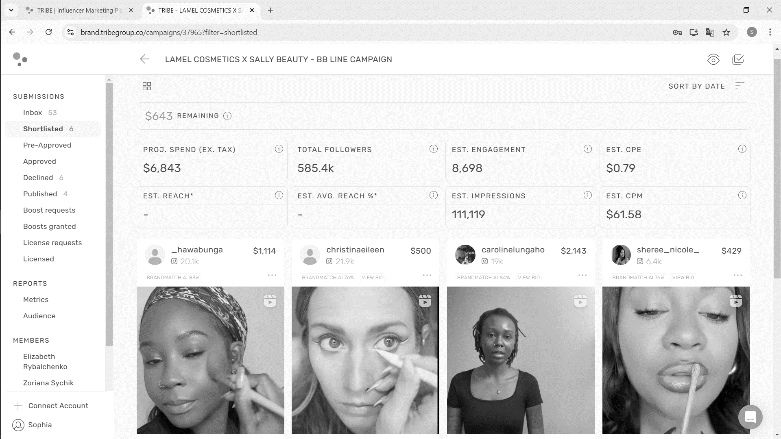
Рисунок 3.4 – Приклад роботи системи Tribe для замовлення контенту
Скріншот з сайту Tribe

Одним із ключових напрямків подальшої роботи стане відеоконтент, розроблений у колаборації з дистриб’ютором. Використання платформ Instagram та TikTok дозволить не лише розширити охоплення аудиторії, але й забезпечити високий рівень інтерактивності, залучаючи американських споживачів до взаємодії з брендом. Контент-план, представлений на рис. 3.5–3.6, передбачає систематичну публікацію відео та фото-матеріалів, які створюються з урахуванням особливостей американського ринку.

Таблиця 3.6 – Контент-план бренду Lamel ТОВ «Б’юті Хаб» в Instagram
 | Понеділок | Вівторок | Середа | Четвер | П'ятниця | Субота | Неділя
Дата | 02.12.2024 | 03.12.2024 | 04.12.2024 | 05.12.2024 | 06.12.2024 | 07.12.2024 | 08.12.2024
Формат посту | Відео, туторіал | Відео, свотчі | Відео, туторіал |  | Відео, продакшн |  | Відео, туторіал
Текст посту | Sparkle this holiday season with Selflove Eyeshadow Palette & Oversize Mascara! ❄️  ✨ Selflove Palette – creamy shades, rich pigments, and a mix of matte & shimmer for any occasion.  ✨ Oversize Mascara – dramatic volume, length, and all-day wear for bold, winter-ready lashes.  Shop now in Sally Beauty and let your eyes shine! | Which Gel Eye Liner shade speaks to your vibe? Whether you’re feeling bold, playful, or classic, we’ve got the perfect match! Share your pick in the comments and let us know how it reflects your mood: 👇  - Black ( 401 )  - Brown ( 402 )  - Green ( 403 )  - Purple ( 404 ) | Achieve a luminous eye look that’s perfect for any occasion!✨  The Selflove Eyeshadow Palette delivers radiant shades for everyday glam or festive sparkle, while Oversize Mascara adds bold volume to make your lashes the star of the show.  Shine all season long with a look that turns heads! |  | Meet your new go-to: Gel Eye Liner! ✨  • Bold pigment: Rich color in one swipe  • Smooth application: Glides on with ease  • All-day wear: No smudging or fading  • Multi-use: Perfect for sharp lines, smoky looks, or as an eyeshadow base  • Gentle formula: Safe for sensitive eyes and waterlines  Let your eyes steal the show! 💜 |  | Holiday glam made easy with the ultimate eye trio!✨  The Selflove Eyeshadow Palette brings versatile shades for every holiday look, from subtle sparkle to bold glam. Add drama with the Gel Eye Liner for crisp lines or a sultry smoky effect. Finish strong with Cult Mascara for voluminous, show-stopping lashes.  Your must-haves for an eye look that dazzles all season long!
Продовження таблиці 3.6
Теги | #lamel #lamelcosmetics #sally #sallybeauty #eyeshadow #eyeshadowpalette #mascara | #lamel #lamelcosmetics #sally #sallybeauty #cosmetics #eyeliner | #lamel #lamelcosmetics #sally #sallybeauty #eyeshadow #eyeshadowpalette #mascara |  | #lamel #lamelcosmetics #sally #sallybeauty #kajaleyeliner #makeupmusthave #beautyboost #expressyourself |  | #lamel #lamelcosmetics #sallybeauty
Дата | 09.12.2024 | 10.12.2024 | 11.12.2024. | 12.12.2024 | 13.12.2024 | 14.12.2024 | 15.12.2024
Формат посту |  |  | Відео, туторіал | Відео, туторіал | Фото, карусель | Конкурс, відео
Текст посту |  |  | Achieve this fresh, radiant makeup look with LAMEL essentials for a natural yet flawless vibe:  🌸 Clear Face Foundation for a lightweight, even finish.  💡 Clear Face Concealer to brighten and perfect.  💖 BB Blush in 401 for a soft, natural flush.  🎨 Self Love Eyeshadow Palette for dreamy, neutral | One product, endless creativity! Our Gel Eye Liner isn’t just for your eyes—you can use it on your lips too for a bold, monochromatic look.  ✨ Here’s why you’ll love it:  • Rich, ultra-pigmented formula for intense color.  • Perfect for smoky eyes or a statement lip.  • Creamy texture makes it easy to | Dazzle Glow Crystal Lip Gloss is about you - the one who boldly steps towards New Year's parties, bright looks and new opportunities.  Use the gloss whenever you want to moisturize your lips, create a trendy "liquid glass on your lips" effect or simply be the center of attention. | 🎄 Holiday draw from Lamel!.  Dreams have a special power when we voice them out loud, so we invite you to participate and fulfill the following conditions:  — Subscribe to LAMEL COSMETICS TikTok;  — Write a circle in our Telegram Community and share
Продовження таблиці 3.6
Текст посту |  |  | tones.  🖤 Gel Eye Liner in 406 for subtle definition.  ✨ Highlighting Powder for a luminous glow.  👁 Lamination Brow & Lash Gel to keep your brows and lashes on point.  💋 Gel Lip Liner in 410 for a glossy, polished lip. | blend and long-lasting.  Ready to try it? How will you wear it—on your eyes, lips, or both? |  | your desires. Be sincere, dream boldly — the universe loves open people, and our community will always support you 😉  Among all participants, we will choose 5 winners who will receive a set of Lamel cosmetics and a secret invitation to a closed event where magic will become reality 🤫  The results of the draw will be announced on 23.12.24.  Dream, speak out loud and believe in miracles - they are already on their way to you 💖
Теги |  |  | #lamel #lamelcosmetics #makeup #christmas #newyear #christmasmakeup #newyearmakeup | #lamel #lamelcosmetics #eyeliner #geleyeliner | #lamel #cosmetics #beauty #dazzleglow #sallybeauty | #BeingEmpowering #lamel #sallybeauty #beautygiveaway
Дата | 16.12.2024 | 17.12.2024 | 18.12.2024 | 19.12.2024 | 20.12.2024 | 21.12.2024 | 22.12.2024
Формат посту | Фото, карусель | Відео, скетч |  | Відео, GRWM | Фото, продакшн |  | Фото, продакшн

Продовження таблиці 3.6
Текст посту | Scroll through the selection to find out the results of 2024 💘 | Send this video to a friend who also likes tinted car windows 🤭💓 |  | Morning grooming is that “back to school” vibe that can’t be compared to anything else, right?  Your time for yourself, when you recharge with small rituals. And to make your day the best it can be, we recommend adding Lamel cosmetics to your bag:  🌸 Let’s Glaze oil for delicate shine and hydration.  🎀 Brow Soap liquid eyebrow soap for fixing and well-groomed appearance of eyebrows.  💫 Smart Skin concealer for fresh and flawless skin.  💋 Lip pencil — for a clear and expressive lip contour. | It's hard to choose - it's impossible to forget!  This is our variety of shades of Long Lasting Gel Liner🌟  Gel lip pencils are an absolute bestseller that deserves to be in your makeup bag.  Its highly pigmented formula provides resistance up to 8 hours, allowing you to create perfect coverage without effort.  Choose your shade!  P.S: And in order not to hold back your makeup ideas, buy the entire line at Sally Beauty 🤩⚡️ |  | Use Kajal Eye Liner the way you feel 💖⚡️  - blend in a smoky way;  - create a creative arrow;  - mix shades;  - draw the mucous membrane.  And how do you use it? Leave it in the comments ⬇️
Теги | #lamel #lamelcosmetics | #lamel #cosmetics #sallybeauty |  | #lamel #cosmetics #beauty #grwm #makeuproutine #sallybeauty | #lipliner #lamel #sallybeauty #beauty #cosmetics #lipcombo #makeup |  | #kajal #lamel #sallybeauty #makeup #smokeyeye #cosmetics

Продовження таблиці 3.6
Дата | 23.12.2024 | 24.12.2024 | 25.12.2024 | 26.12.2024 | 27.12.2024 | 28.12.2024 | 29.12.2024
Формат посту | Відео, туторіал |  | Відео, продакшн |  | Відео, продакшн | Відео, туторіал
Текст посту | Lana Del Rey Makeup Tutorial 💖  Keep this spectacular and at the same time delicate makeup☺️  and recreate it with the help of cosmetics from Lamel:  - Selflove Eyeshadow Palette 401;  - Volume Oversize Mascara;  - Long-Lasting Kajal Eye Liner 401;  - HD Highlighter 402;  - Blush Cheek Color 405;  - Long Lasting Gel Lip Liner 410;  - All in One Lip Tinted Plumping Oil 401.  It's all in your hands, remember? |  | Do you also feel incredibly confident after applying eyeshadow from the Selflove Eyeshadow Palette?💜 |  | This Friday's mood: shine✨  Glitter Bomb is what you need to create bright accents in your look🪩  Its translucent gel texture with a shimmering scattering of holographic sparkles will add incredible shine to your face and body.  Shine like never before!  With Lamel | Do the best to be the best!  It's time to make the best makeup with Lamel bastsellers:  - BB Dewy Highlighter 401;  - Glow Highlighter 401;  - Oh My Blush Cheek Color 405;  - Selflove Eyeshadow Palette;  - Kajal Gel Eyeliner Pencil 406;  - Dazzle Glow Lipstick 404  To shine like a diamond 🌲💎
Продовження таблиці 3.6
Теги | #lipliner #lamel #sallybeauty #beauty #cosmetics #lipcombo #makeup |  | #lamel #selflovepalette #cosmetics #selflovepallette #beauty #sallybeauty |  | #lamel #cosmetics #beauty #grwm #makeuproutine #sallybeauty | #lamel #cosmetics #beauty #tutorial #makeuproutine #sallybeauty
Розроблено автором

Теги до кожного посту були підібрані за найбільш популярними тегами, взятими на основі аналізу з сайту Serpstat. Теги буде використано не лише для постів в соц.мережах, але і таргетованої та контекстної реклами в Google Ads та Facebook Ads, META Ads Management (рис. 3.5).

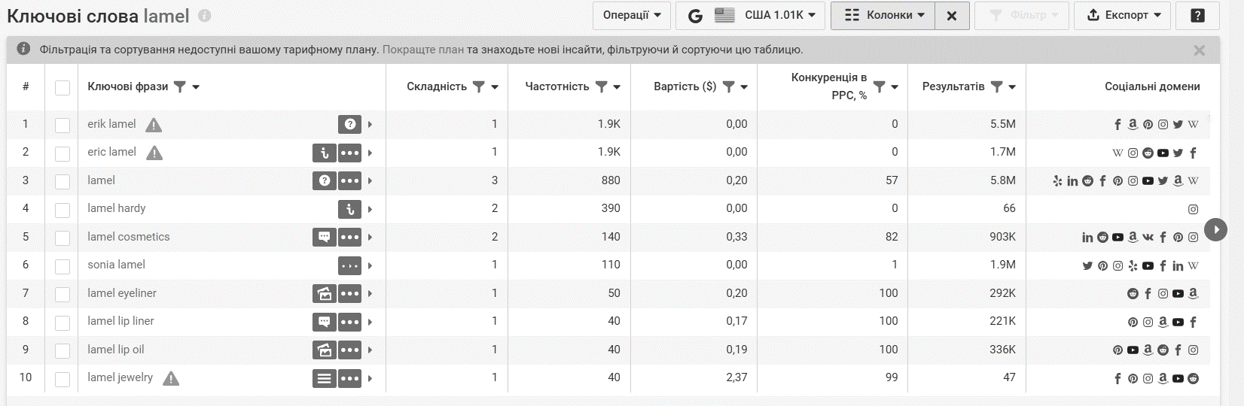
Рисунок 3.5 – Ключові слова SEO за результатами сайту Serpstat
Результати з сайту Serpstat

Як можна побачити на рис. 3.5, ключові слова використовуються не лише на стандартних сайтах типу Instagram, Tik-Tok чи FaceBook, але й Amazon, eBay, Reddit, Pinterest. Для бренду косметики Lamel такий спосіб розповсюдження інформації на аудиторію буде актуальним для залучення більшої кількості аудиторії ринку США, що може вплинути на покупку продукції в дистриб’юторів.
Також для бренду є актуальний створення власного блогу. Бренд Lamel веде блог в Telegram для більш молодої аудиторії із акцентом на «маскота» бренду – дівчинки 14-15 років, що веде свій блог із акцентами на розіграші продукції бренду, а також проводить червону лінію з акцентом на бренд Lamel упродовж всіх своїх постів. Таким чином бренд асоціює себе з цільовою аудиторією для збільшення популярності бренду. У випадку з США, рекомендовано почати вести блог в соц.мережах по типу TikTok, де можна взяти амбасадора бренду, який буде знімати відео на різні тематики тощо.
Ця стратегія має великі перспективи розвитку для бренду Lamel. По-перше, вона дозволяє бренду охопити різноманітні цільові аудиторії, збільшуючи лояльність до бренду серед різних груп споживачів. По-друге, така модель співпраці дає змогу масштабувати маркетингові кампанії без необхідності великих фінансових вкладень. Це дозволяє бренду швидко адаптуватися до змін у споживацьких уподобаннях та реагувати на нові тенденції, підтримуючи свою конкурентоспроможність на ринку.
Крім того, завдяки використанню мікро- та нано-інфлюенсерів бренд може значно посилити натуральність контенту, адже рекомендації звичайних людей часто сприймаються більш природно та достовірно, ніж рекламні оголошення. Цей підхід також сприяє створенню довіри до бренду, оскільки підписники сприймають контент як реальні відгуки, а не як частину маркетингової кампанії.
З перспективи міжнародного розвитку, така стратегія може стати основою для подальшого розширення бренду Lamel на нові ринки, адже автентичний контент та позитивні відгуки можуть допомогти бренду зайняти сильні позиції не тільки в США, але й на міжнародному ринку. В результаті бренд Lamel може створити глобальну спільноту навколо своїх продуктів, що сприятиме довгостроковому розвитку та зростанню продажів.
Таким чином, залучення мікро- та нано-інфлюенсерів через платформу Spitche є важливою частиною стратегії бренду Lamel, яка дозволяє за допомогою мінімальних витрат на рекламу досягти значного охоплення та підвищення впізнаваності, при цьому зміцнюючи зв'язки з цільовою аудиторією та створюючи автентичний імідж бренду на ринку. Що стосується онлайн-продажів, бренд Lamel залишатиметься активно представленим на основних e-commerce платформах, що дозволяє здійснювати продаж продукції по всьому світу, зокрема в США та Канаді. Завдяки цьому Lamel зможе скористатися зростанням популярності онлайн-шопінгу, надаючи споживачам можливість зручно купувати продукцію з будь-якої точки, що забезпечує постійний потік доходів і дає бренду перевагу на глобальному ринку.
Так як бренд виходить на рівень 5 000 точок на території США та Канади, підприємству необхідно додатково проаналізувати ринок Канади для розуміння конкурентів, що можуть вплинути на продажі підприємства. Це дозволить бренду ефективно позиціонувати свою продукцію і розробити стратегії, які допоможуть закріпитися на ринку та привернути увагу споживачів.
Канада є ринком з високим рівнем розвитку, тому на ньому вже присутні великі міжнародні бренди, такі як Maybelline, L'Oréal, Revlon, Estée Lauder, Clinique, які займають значну частину ринку завдяки широкому асортименту та розвиненій мережі дистрибуції. Крім того, на канадському ринку діють й локальні бренди, такі як The Ordinary, Fenty Beauty і Bite Beauty, які набувають популярності завдяки інноваційним продуктам та їхній доступності. Враховуючи це, Lamel необхідно оцінити не тільки глобальних конкурентів, але й адаптувати свої стратегії під вимоги канадських споживачів.
Споживчі уподобання в Канаді в останні роки зсуваються в бік більш натуральних і органічних продуктів. Враховуючи, що канадці звертають увагу на склад продуктів і на безпеку інгредієнтів, косметика з «чистими» інгредієнтами користується значним попитом. Тренд на інклюзивність, який активно розвивається в Канаді, також стає важливим фактором у виборі косметичних засобів, оскільки канадське суспільство є мультикультурним, а косметика, яка пропонує різноманітність відтінків для різних типів шкіри, має більший шанс на успіх.
На ринку Канади також важливим чинником є конкурентний вплив прямих конкурентів, які вже добре зарекомендували себе на ринку. Бренди, що пропонують схожі за характеристиками продукцію, можуть стати серйозною перешкодою для Lamel, оскільки вони мають стійку ланку постачання та сильні маркетингові кампанії. Тому Lamel варто зосередитися на розробці стратегій, які дозволяють відрізнятися від конкурентів і пропонувати споживачам унікальні переваги, зокрема через лімітовані колекції продукції та інноваційні підходи в маркетингу.
Бренду Lamel необхідно акцентувати увагу на різних аспектах своєї стратегії для підтримки конкурентоспроможності на канадському ринку. По-перше, важливо зберігати позиціонування бренду як доступного і інноваційного, використовуючи новітні технології у виробництві продуктів і підтримуючи фокусні лінії продукції, що мають попит серед канадських споживачів. По-друге, бренду слід активно співпрацювати з місцевими блогерами та інфлюенсерами, щоб підвищити впізнаваність і залучити нових клієнтів. Канадці активно споживають контент через соціальні мережі, тому це може стати потужним інструментом для залучення уваги до продуктів.
Запуск ексклюзивних серій продукції та лімітованих колекцій також може стати важливим інструментом у залученні покупців, оскільки вони відчуватимуть інтерес до обмежених випусків і більш охоче звертатимуть увагу на бренд. Крім того, для забезпечення доступності продуктів бренду, Lamel повинно продовжувати активно працювати з онлайн-торгівлею, використовуючи e-commerce платформи, такі як Amazon Canada. Це дасть змогу залучити ще більшу аудиторію покупців, які віддають перевагу онлайн-шопінгу.
Канада має великий потенціал для розвитку бренду Lamel, і, враховуючи існуючі тренди та споживчі вподобання, компанія може зайняти конкурентні позиції на ринку. Вихід на 5 000 точок продажу в США та Канаді відкриває широкі можливості для розвитку, проте для забезпечення успіху бренду на канадському ринку необхідно враховувати як зовнішні конкурентні фактори, так і локальні специфіки, що допоможе адаптувати стратегії для досягнення максимальних результатів.
Участь бренду Lamel у заході Sally Beauty Walk була важливим етапом у стратегії залучення нових клієнтів та підвищення лояльності до бренду. На заході компанія організувала окрему зону, де були представлені інтерактивні елементи, що сприяли залученню уваги та взаємодії з потенційними покупцями.
Однією з основних розважальних конструкцій стало колесо фортуни, що стало цікавим інструментом для залучення відвідувачів та створення емоційного зв'язку з брендом. Такі ігрові елементи дозволяють не тільки розважати, але й надають можливість виграти подарунки, що стимулює інтерес до продукції.
Додатково, зона для макіяжу, де кожен бажаючий міг скористатися послугами професійного візажиста, дозволила потенційним клієнтам на практиці оцінити якість продукції Lamel. Це сприяло зміцненню зв'язку між брендом і клієнтами, оскільки забезпечувалося безпосереднє знайомство з товаром, що є важливим фактором у процесі прийняття рішення про покупку.
Фото-зона з унікальними ростовими фігурами, зокрема ростовою фігурою туші для вій з лінійки Lamel Cult Mascara, слугувала не лише декоративною метою, а й стимулювала потенційних покупців до створення контенту, що поширюється в соціальних мережах. Це дає змогу бренду безкоштовно просувати свій імідж через соціальні платформи, що є ефективним інструментом для залучення нових клієнтів.
Участь у такому заході дозволяє бренду Lamel не лише привернути увагу потенційних покупців, але й сформувати позитивний імідж, сприяти їхньому залученню через емоційний та соціальний досвід. Ці фактори мають важливе значення для вироблення лояльності до бренду, оскільки сприяють формуванню міцного емоційного зв'язку між брендом і його споживачами. Інтерактивність заходу, можливість безпосередньо взаємодіяти з продуктами та участь у розважальних активностях допомагають зміцнити лояльність до бренду та створити позитивний досвід для клієнтів.
Паралельно з офіційним виходом в офлайн-формат продажів на території США, підприємство продовжує поставляти продукцію таким популярним маркетплейсам на території США, як Amazon i Shopify. Ці платформи є важливими каналами для залучення нових клієнтів, оскільки вони мають широку аудиторію споживачів, готових до покупки продукції онлайн. Перевага маркетплейсів полягає у їхній здатності охоплювати великі географічні території, що дозволяє компанії значно розширити своє охоплення без необхідності відкриття фізичних магазинів у кожному місті.
Amazon є одним із найбільших і найпопулярніших онлайн-магазинів у США, з величезною кількістю постійних клієнтів. Платформа надає можливість бренду Lamel швидко налагодити продажі та будувати довіру серед споживачів завдяки наявності відгуків, оцінок і рейтингу продукції. Для Lamel це означає, що, успішно позиціонуючи свої продукти через правильні ключові слова і оптимізацію списків товарів, бренд може забезпечити високий рівень видимості серед покупців. Також Amazon пропонує зручні інструменти для доставки, що дозволяє бренду Lamel ефективно управляти логістикою і забезпечувати своєчасне постачання продукції до споживачів. Важливою перевагою є також можливість отримання підтримки від Amazon в рамках програм, таких як Prime Day або Black Friday, що дозволяє збільшити обсяги продажів під час спеціальних акцій.
Shopify є іншою важливою платформою для бренду Lamel, оскільки ця система надає можливість створити власний інтернет-магазин, інтегруючи його з різними платіжними системами та каналами доставки. Shopify також дозволяє бренду більш гнучко підходити до маркетингових кампаній, оскільки платформа надає розширені можливості для персоналізації сайтів, запуску акцій і знижок, а також збору та аналізу даних про покупців. Це дозволяє бренду створити більш персоналізований досвід для клієнтів, що сприяє підвищенню рівня задоволеності та лояльності.
Продовження поставок на ці платформи дозволяє бренду Lamel не тільки зберігати зв'язок із існуючими покупцями, а й активно залучати нових. Онлайн-канали продажу забезпечують доступ до великих груп споживачів, які віддають перевагу зручності покупки через інтернет. Клієнти на Amazon та Shopify можуть легко порівнювати ціни та продукти, що створює конкуренцію на цих платформах, але також дозволяє бренду виділятися завдяки високій якості та позитивним відгукам.
З розвитком e-commerce платформи Amazon та Shopify, бренд Lamel має змогу не лише продавати свою продукцію, а й аналізувати дані про поведінку користувачів, ефективність рекламних кампаній і рівень попиту на різні типи продукції. Це дає можливість коригувати стратегію продажів, випускати нові продукти та пропонувати акції, орієнтуючись на реальні тренди і запити споживачів.
Що стосується трейд-маркетингу, бренд Lamel наразі активно працює над розробкою нових шелфів та підставок, з метою розширення асортименту в точках продажу відповідно до специфіки кожної торгової локації. Такі заходи спрямовані на стимулювання фізичних покупок, адже покупець повинен побачити бренд Lamel серед інших конкурентів на полицях офлайн-магазинів, зокрема в мережі Sally Beauty. Цей підхід допоможе бренду створити більш видимий і привабливий виставковий простір, що в свою чергу збільшить ймовірність того, що клієнти звернуть увагу саме на продукцію Lamel під час вибору косметики.
Наразі в процесі розробки знаходяться різні варіанти бекволів і шелфів. Одним із стандартних варіантів є 5-поличковий шелф, що забезпечує базовий рівень організації продукції та дозволяє ефективно розмістити товари в обмеженому просторі. Окрім цього, розробляються розширені моделі гондол — спеціальних виставкових конструкцій, які містять додаткові вставки для збільшення обсягу представленої продукції. Такий підхід дозволяє значно розширити кількість товарів, представлених на одній виставковій одиниці, що дає змогу збільшити вибір для клієнтів і підвищити шанс на покупку.
Крім того, гондоли можуть бути адаптовані до конкретних потреб торгових точок, враховуючи їхній розмір і структуру. Вони забезпечують додаткові можливості для демонстрації як нових, так і фокусних продуктів бренду, таких як лімітовані колекції або спеціальні пропозиції, що дозволяє підвищити інтерес покупців і створює враження більш широкого асортименту. Включення в асортимент інноваційних конструкцій для точок продажу дозволяє бренду не тільки виділити свої продукти серед інших, але й створити більш позитивний досвід покупок для клієнтів, що підвищує ймовірність повторних покупок та лояльність споживачів.
У подальшому ТОВ «Б’юті Хаб» з брендом Lamel планує розширюватись в плані постачання продукції на інших дистриб’юторів, таких як Sephora i Ulta. Розширення постачання продукції бренду Lamel через додаткових дистриб’юторів, таких як Sephora та Ulta, може стати значним кроком у розвитку ТОВ «Б’юті Хаб» і спричинити кілька позитивних результатів для бренду. По-перше, співпраця з цими великими мережами дозволяє бренду Lamel значно розширити своє охоплення аудиторії. Sephora та Ulta мають велику кількість фізичних точок продажу та популярні онлайн-платформи, що дає змогу залучити нових клієнтів. Це забезпечить більшу видимість бренду серед споживачів, які вже є лояльними до цих мереж, а також відкриє можливість для залучення тих покупців, які ще не знайомі з продуктами Lamel.
По-друге, присутність продукції Lamel на полицях таких престижних рітейлерів, як Sephora та Ulta, сприятиме підвищенню довіри до бренду. Споживачі сприймають ці магазини як платформи для високоякісної та інноваційної косметики, тому потрапляння на їх полиці автоматично підвищує сприйняття продукції Lamel як преміум-класу, навіть якщо ціни залишаються доступними. Це, в свою чергу, допоможе зміцнити імідж бренду і зробить його більш привабливим для ширшої аудиторії.
Збільшення доступності продукції Lamel у таких великих мережах також сприятиме суттєвому зростанню обсягів продажів. Оскільки Sephora та Ulta мають величезний потік покупців, а також розвинену інфраструктуру для онлайн-продажів, бренд матиме можливість збільшити свої продажі як у фізичних магазинах, так і через електронну комерцію. Це також дозволить бренду ефективно конкурувати на ринку, де вже присутні великі та відомі гравці.
Ще одним важливим аспектом є покращення видимості бренду серед конкурентів. Знаходячись на полицях таких відомих рітейлерів, як Sephora та Ulta, продукція Lamel буде виглядати більш привабливою серед інших косметичних брендів. Це дозволить бренду виділятися серед безлічі варіантів, які представлені на ринку, і привертати увагу покупців, що шукають нові та цікаві варіанти косметики.
Покращення дистрибуції та логістики також є важливим результатом такої співпраці. Партнерство з великими мережами дозволить оптимізувати постачання продукції, зменшити витрати на доставку та скоротити час доставки, що є важливим для задоволення потреб клієнтів. Це також дозволить зменшити витрати на логістику і покращити управління запасами, роблячи постачання продукції більш ефективним.
Крім того, розширення через Sephora та Ulta відкриває нові можливості для реалізації спільних маркетингових кампаній. Бренд Lamel може організовувати акції, спеціальні пропозиції та колаборації з цими рітейлерами, що дозволить залучити додаткових покупців. Спільні рекламні кампанії допоможуть підвищити впізнаваність бренду, а також залучити клієнтів до нових продуктів, які можуть з’явитися у магазинах.
Нарешті, співпраця з такими великими дистриб’юторами дозволить Lamel покращити свою лояльність серед покупців. Продукція бренду буде доступною для більш широкого кола споживачів, і ті, хто вже знайомий з продуктами Lamel, можуть стати лояльними клієнтами. Це створює можливості для довгострокових відносин з покупцями, які будуть не тільки регулярно купувати продукцію, а й сприяти її популяризації серед інших.

3.3 Економічне обґрунтування заходів

Бренд Lamel має запропоновану стратегію для розвитку на ринку США та Канади, що включає кілька ключових напрямів для підтримки фокусних продуктів і зміцнення позицій на конкурентних ринках. Для визначення економічної ефективності маркетингових заходів, що націлені на удосконалення маркетингової діяльності підприємства, необхідно, спираючись на інформацію з пункту 3.1, поетапно математично підтвердити доцільність вибору стратегії виходу бренду на ринок США.
Вихідними даними для прорахунків є наступні:
Початкові інвестиції (I₀): 1,000,000 грн.
Очікувані грошові потоки (CF):
Рік 1: 300,000 грн.
Рік 2: 400,000 грн.
Рік 3: 500,000 грн.
Рік 4: 400,000 грн.
Рік 5: 300,000 грн.
Ставка дисконту (r): 10% (0.1).
Тривалість проекту (n): 5 років.
Приріст чистого прибутку: 300,000 грн. щорічно.
Річна вигода від інвестицій: 500,000 грн.
Головним критерієм оцінки загальної вигоди проекту після врахування вартості грошей у часі є NVP (Net Present Value). Розглянемо формулу NPV для подальших прорахунків (форм. 3.1):

$NPV= \sum_{t=1}^{n}{\frac{CF}{{(1+r)}^{t}}-C_{0},}$ (3.1)
де: ${CF}_{t}$ – грошовий потік у період t;
r – ставка дисконтування;
$C_{0}$ – початкові інвестиції.
Інтерпретація результатів: $NPV>$ 0, проект вигідний, бо генерує прибуток, $NPV<$ 0, проект збитковий, $NPV=$0, прибуток дорівнює інвестиціям.
Розрахуємо NPV для обраної стратегії виходу на ринок США:

$NPV=\frac{300 000}{{(1+0,1)}^{1}}+\frac{400 000}{{(1+0,1)}^{2}}+\frac{500 000}{{(1+0,1)}^{3}}+\frac{400 000}{{(1+0,1)}^{4}}+\frac{300 000}{{(1+0,1)}^{5}}-1 000 000=438 445 грн$.

Цей показник демонструє, що після врахування всіх витрат і доходів проект створить додаткову вартість у 438,445 грн. Він враховує вартість грошей у часі, що дозволяє оцінити реальну вигоду проекту. Проект є суттєво позитивний, що підтверджує доцільність проекту з економічної точки зору.
Позитивний NPV досягається за рахунок збільшення чистого грошового потоку, який забезпечують успішні маркетингові стратегії. Зокрема, рекламні кампанії для підтримки фокусних продуктів сприяють збільшенню продажів, тоді як лімітовані колекції створюють штучний попит, що дозволяє підвищити доходи у короткостроковій перспективі. Підтримка продуктів через e-commerce платформи забезпечує стабільний дохід із міжнародних ринків, таких як США та Канада, що в сукупності перевищує ставку дисконтування, закладену в розрахунок NPV. Таким чином, розроблені заходи спрямовані на максимізацію прибутку та врахування часу, що підтверджується позитивною чистою приведеною вартістю.
Надалі розрахуємо ROI (Return on Investment) для визначення реальної вартості проекту. Розрахунки проведемо на основі форм. 3.2.

$ROI= \frac{Net Profit}{Investment}*100\%$, (3.2)

де Net Profit = сума CF – початкові інвестиції = 300 000 + 400 000 + 500 000 + 400 000 + 300 000 – 100 000 = 900 000.

$ROI= \frac{900 000}{1 000 000}*100\%$= 90%.

За даним розрахунком можна стверджувати, що інвестиції приносять значний прибуток, оскільки кожна вкладена гривня генерує 0,90 копійок чистого прибутку. Це свідчить про високу рентабельність проєкту, що забезпечує значний приріст вартості порівняно з початковими витратами. Така ефективність інвестицій не лише підтверджує успішність реалізованої стратегії, але й свідчить про правильність обраних бізнес-підходів, що дозволяють забезпечити оптимальний баланс між витратами та доходами.
Додатково, проект створює значну цінність для компанії, що робить його привабливим для потенційних інвесторів чи керівництва, оскільки високий рівень прибутковості свідчить про стабільність і перспективність бізнесу в довгостроковій перспективі. Така позитивна фінансова динаміка може стати основою для подальших інвестицій, що дозволить масштабувати бізнес і залучити додаткові ресурси для розвитку.
Урахування цих факторів також дозволяє керівництву приймати стратегічні рішення, що стосуються розширення асортименту продукції, виходу на нові ринки чи оптимізації внутрішніх процесів. Висока ефективність інвестицій може позитивно вплинути на репутацію компанії в очах інвесторів та партнерів, що в свою чергу допоможе залучити додатковий капітал для подальшого розвитку та реалізації нових проєктів. Отже, даний проєкт не лише забезпечує фінансову вигоду, а й є потужним інструментом для зміцнення позицій бренду на ринку та його подальшого росту. Досягнення високого ROI стає можливим завдяки оптимізації витрат на маркетинг та цільовим рекламним кампаніям. Наприклад, підтримка продуктів через соціальні мережі, зокрема створення UGC-контенту, дозволяє ефективно охопити цільову аудиторію при мінімальних витратах. Інвестування в партнерські програми з блогерами також підвищує впізнаваність бренду, що сприяє збільшенню обсягу продажів. З урахуванням відносно низьких витрат на ці заходи і їхнього високого впливу на дохід, рентабельність інвестицій залишається на високому рівні.
Надалі розрахуємо ROVI (Return on Value Investment). Даний показник показує ефективність окремих змінних витрат, що важливо для короткострокових ініціатив. Розрахуємо показник за допомогою форм. 3.3.

$ROVI= \frac{Приріст CF}{Інвестиції}*100\%$, (3.3)

де приріст CF = 300 000 грн щорічно.

$ROVI= \frac{300 000}{1 000 000}*100\%=30\%$.

Значення ROVI > 20% вважається прийнятним у маркетингових проектах. Дохід від таких змінних витрат, як лімітовані колекції або рекламні кампанії, значно перевищує вкладення. Зокрема, такі заходи спрямовані на активізацію продажів і забезпечують високий ROVI. Високий ROVI обумовлений акцентом на короткострокові заходи, такі як випуск лімітованих колекцій продукції, які стимулюють імпульсивні покупки. Цільові рекламні кампанії, спрямовані на молодіжну аудиторію, також підвищують рентабельність вкладених ресурсів. Завдяки таким діям прибуток значно перевищує змінні витрати, що позитивно позначається на показнику ROVI.
Надалі розрахуємо IRR (Внутрішня норма прибутковості) характеризує дохідність проєкту у відсотках і відображає, наскільки виправдані інвестиції в довгостроковій перспективі. Даний показник оцінює дохідність проекту, враховуючи ставку дисконтування, яка робить NPV = 0. IRR використовується для порівняння різних інвестиційних проектів. Розрахуємо даний показник за допомогою форм. 3.4 на основі рівняння.

$\sum_{t=1}^{n}{\frac{CF}{{(1+IRR)}^{t}}-C_{0}=0}$. (3.4)

IRR розраховується методом ітерацій. Спочатку припускається певне значення r, і перевіряється, чи NPV=0. Якщо NPV позитивне, ставка підвищується, якщо негативне — знижується. Ітерації тривають, поки значення NPV не наблизиться до нуля з достатньою точністю.
$0= \frac{300 000}{{(1+IRR)}^{1}}+\frac{400 000}{{(1+IRR)}^{2}}+\frac{500 000}{{(1+IRR)}^{3}}+\frac{400 000}{{(1+IRR)}^{4}}+\frac{300 000}{{(1+IRR)}^{5}}-1 000 000$.

За допомогою ітераційного методу знайдемо IRR. Почнемо з припущення про IRR = 10% (r = 0,1):

$NPV= \frac{300 000}{1,1}+\frac{400 000}{{1,1}^{2}}+\frac{500 000}{{1,1}^{3}}+\frac{400 000}{{1,1}^{4}}+\frac{300 000}{{1,1}^{5}}-1 000 000$.

Виконуємо обчислення: NPV = 272 727 + 330 579 + 375 657 + 273 504 + 186 915 – 1 000 000 = 438 382. NPV>0, тому IRR слід підвищити.
Спробуємо IRR = 15% (r = 0,15):

$NPV= \frac{300 000}{1,15}+\frac{400 000}{{1,15}^{2}}+\frac{500 000}{{1,15}^{3}}+\frac{400 000}{{1,15}^{4}}+\frac{300 000}{{1,15}^{5}}-1 000 000$.

Виконуємо обчислення: NPV = 260 870 + 302 115 + 329 424 + 228 310 + 149,561 − 1 000 000 = 270 280. NPV>0, тому IRR ще недостатньо високе.
Спробуємо IRR = 20% (r = 0,2):

$NPV= \frac{300 000}{1,2}+\frac{400 000}{{1,2}^{2}}+\frac{500 000}{{1,2}^{3}}+\frac{400 000}{{1,2}^{4}}+\frac{300 000}{{1,2}^{5}}-1 000 000$.

Виконуємо обчислення: NPV = 250 000 + 277 778 + 289 352 + 192 901 + 120 401 – 1 000 000 = 130 432. NPV>0, але ближче до нуля.
Приблизне значення IRR ≈ 22,8%, при якому NPV ≈ 0. Значення IRR = 22.8% означає, що рентабельність проєкту на вкладений капітал становить 22.8% річних. Оскільки це значення перевищує базову ставку дисконту в 10%, проєкт є фінансово доцільним. Це стало можливим завдяки стабільним грошовим потокам, зумовленим приростом прибутковості та маркетинговими активностями, які забезпечили річну вигоду у 500,000 грн.
Підвищення IRR (внутрішньої норми рентабельності) забезпечується завдяки систематичним інвестиціям у розвиток бренду, що включають як маркетингові стратегії, так і вдосконалення продуктового портфеля. Підтримка активності бренду через соціальні мережі, зокрема через регулярні рекламні кампанії, взаємодію з впливовими особами та створення інноваційного контенту, дозволяє не лише підвищити впізнаваність бренду, а й формувати глибоку емоційну прив'язаність серед споживачів. Такий підхід сприяє формуванню лояльності клієнтів, що в свою чергу зменшує чутливість попиту до цінових коливань і забезпечує стабільний приплив повторних продажів.
Регулярне оновлення асортименту продукції, запуск нових лімітованих колекцій або розширення лінійки товарів відповідно до сучасних трендів дозволяють підтримувати інтерес до бренду, залучати нових споживачів і задовольняти змінні потреби на ринку. Ці стратегії забезпечують постійний розвиток та диференціацію бренду, що підвищує його конкурентоспроможність на ринку і стимулює ріст доходів.
Окрім цього, глобальна присутність бренду на таких великих ринках, як США та Канада, дозволяє значно розширити базу покупців, що є стратегічно важливим кроком для забезпечення стабільного приросту доходів. Завдяки цим інвестиціям у міжнародний розвиток, компанія отримує доступ до нових споживчих сегментів, що допомагає знизити залежність від локальних ринків і збільшити масштаб бізнесу. Це, в свою чергу, дозволяє перевищити альтернативну вартість капіталу та забезпечити високі показники IRR, оскільки компанія отримує високий рівень повернення на інвестовані ресурси, що перевищує витрати на залучення капіталу.
Останнім показником, розрахованим у даному пункті, буде проста окупність проекту (Payback Period). Даний показник показує, скільки часу потрібно, щоб дохід покрив початкові витрати. Це базовий показник, який використовують для оцінки ризиків проекту. Розрахувати даний показник допоможе форм. 3.5.

$Payback Period= \frac{Початкові інвестиції }{Середній річний дохід}$. (3.5)

Окупність залежить від обсягу доходів, які генеруються завдяки маркетинговій активності. Дії, спрямовані на залучення клієнтів через соціальні мережі та e-commerce платформи, забезпечують швидке повернення вкладених коштів. Надалі розрахуємо просту окупність нашого проекту.

$Payback Period= 2+\frac{1 000 000-700 000 }{500 000}=2,6 років$.

Проєкт продемонструє свою окупність трохи більше, ніж за два з половиною роки, що є досить швидким терміном у рамках реалізації маркетингових стратегій та інвестиційних ініціатив у сфері косметики. Досягнення простої окупності за 2,6 років стає можливим завдяки ретельно спланованим заходам, спрямованим на стимулювання швидкого приросту доходів. Серед них ключову роль відіграє підтримка продажів через e-commerce платформи, які забезпечують постійний приплив грошових коштів, дозволяючи зберігати стабільний фінансовий потік. Водночас локальні акції, сезонні знижки та короткострокові маркетингові пропозиції підвищують рівень продажів і прискорюють повернення інвестицій у маркетингові кампанії.
Крім того, стратегія компанії включає активну роботу з лідерами думок, запуск лімітованих колекцій продукції та оптимізацію внутрішніх бізнес-процесів, що забезпечує додаткові джерела доходу та знижує витрати. Використання аналітичних інструментів для відстеження ефективності маркетингових активностей дозволяє оперативно коригувати стратегію, спрямовуючи ресурси на найбільш перспективні напрямки.
Швидка окупність також є результатом поєднання орієнтації на сучасні споживчі тренди, такі як попит на ексклюзивні та інноваційні продукти, із впровадженням заходів для підвищення впізнаваності бренду. Активна присутність на ринку США, підтримка продажів через популярні платформи та мобільність у реагуванні на зміни ринкових умов створюють сприятливе середовище для досягнення фінансових цілей.
Висновок до третього розділу:
Запропонована стратегія розвитку демонструє високу ефективність завдяки комплексному підходу до управління бізнесом, зокрема маркетинговими активностями, розширенням ринків збуту та оптимізацією інвестиційних ресурсів. Результати аналізу показників ефективності підтверджують, що проект забезпечує суттєвий економічний ефект, перевищує мінімальні допустимі норми дохідності та має значний потенціал для розвитку.
Сильними сторонами стратегії є акцент на інноваційний маркетинг, що включає підтримку фокусних продуктів через рекламні кампанії, співпрацю з блогерами та використання UGC-контенту для залучення цільової аудиторії. Такі дії сприяють підвищенню впізнаваності бренду та формуванню позитивного іміджу, що безпосередньо відображається на прирості продажів. Окремо варто відзначити ефективність запуску лімітованих колекцій продукції, які посилюють лояльність споживачів та стимулюють повторні покупки.
Присутність на міжнародних e-commerce платформах відкриває додаткові можливості для масштабування бізнесу. Вихід на нові ринки, такі як США та Канада, дозволяє диверсифікувати джерела доходів, знижуючи ризики, пов’язані зі змінами на локальному ринку. Збалансована політика просування та ціноутворення допомагає зберігати конкурентні позиції навіть у складних ринкових умовах.
Важливо, що стратегія забезпечує не лише швидке повернення вкладених інвестицій, але й стабільний довгостроковий дохід. Це досягається завдяки ефективному плануванню, що враховує специфіку цільової аудиторії, актуальні ринкові тренди та оптимальне використання наявних ресурсів.
Запропоновані модифікації стратегій мають значний потенціал для зміцнення ринкових позицій компанії, особливо в умовах посиленої конкуренції. Впровадження таких заходів, як активізація маркетингової діяльності, підсилення рекламних кампаній та вдосконалення продуктового портфеля, створюють підґрунтя для збільшення споживчої лояльності. Особливу увагу слід приділити роботі з цифровими платформами, які зараз стають основним каналом для комунікації з молодшою аудиторією. Використання соціальних мереж та e-commerce-майданчиків здатне значно розширити охоплення цільової аудиторії.
Важливим елементом успішного розвитку бренду є створення унікального контенту, який не лише відображає ключові цінності бренду, але й формує емоційний зв’язок зі споживачами. В умовах сучасного ринку, де конкуренція за увагу клієнтів є надзвичайно високою, контент, що викликає довіру та емоції, стає невід'ємною складовою ефективної маркетингової стратегії. Лімітовані колекції продукції дозволяють підкреслити ексклюзивність пропозицій, що особливо приваблює аудиторію, орієнтовану на унікальність і індивідуальність. Співпраця з лідерами думок, блогерами та іншими впливовими особистостями допомагає розширити охоплення цільової аудиторії, підвищити довіру до бренду та створити позитивний імідж, який відповідає сучасним трендам споживання.
Ще одним важливим аспектом досягнення стратегічних цілей є оптимізація внутрішніх бізнес-процесів. Це включає автоматизацію ключових операцій, що зменшує ризик людських помилок, підвищує продуктивність і дозволяє компанії швидше адаптуватися до змін ринку. Підвищення ефективності логістики, включаючи впровадження сучасних IT-рішень, сприяє скороченню термінів доставки та мінімізації витрат. Ефективна робота з постачальниками є не менш важливою: побудова довгострокових партнерських відносин дозволяє забезпечити стабільність постачань, знижує витрати та підтримує якість продукції на високому рівні.
Поєднання цих підходів дозволить компанії не лише зміцнити свої позиції на висококонкурентному ринку косметики, а й створити довгострокову основу для стабільного зростання, зберігаючи баланс між інноваціями, ефективністю та відповідальністю.

ВИСНОВКИ

У роботі було досліджено діяльність ТОВ «Б’юті Хаб» - українського підприємства, що займається виготовленням та продажами декоративної косметики. Підприємство займає позиції «Лідера» на українському ринку, що дало підставу до виходу на міжнародні ринки. Попередньо вже підприємство зі своїм брендом Lamel виходило на ринки Європи та Азії, і наступним кроком став вихід українського бренду на ринок США.
Для тестування ринку було використано стратегію тестових продажів, де підприємство спочатку вийшло на одного з дистриб’юторів декоративної косметики на території США та запустило продажі у 200 офлайн-магазинах мережі та на офіційному сайті Sally Beauty. Упродовж серпня-жовтня 2024 року, продажі відбувались у тестовому режимі і, у результаті, дали позитивні результати. Сам дистриб’ютор запропонував вийти повністю на всі свої точки продажу в США та Канаді, що дало величезний поштовх до розвитку підприємства.
У процесі дослідження стратегій виходу українського бренду на міжнародний ринок декоративної косметики було визначено, що для ефективного виходу на ринок США, а також інших міжнародних ринків, необхідно враховувати низку ключових факторів. Зокрема, важливою складовою є адаптація маркетингових стратегій до особливостей місцевих ринків, що включає дослідження потреб і вподобань споживачів, оцінку конкурентної ситуації та вивчення культурних особливостей.
Один із основних аспектів, що забезпечує ефективність маркетингових заходів, — це правильне позиціонування бренду на новому ринку. Стратегія повинна акцентувати увагу на унікальності продукту, якості та інноваційності, при цьому враховуючи доступність для широкої аудиторії. Для бренду декоративної косметики, важливою є також побудова довіри до бренду через різноманітні канали комунікації, зокрема через інфлюенсерів, соціальні мережі та співпрацю з місцевими роздрібними мережами.
Ефективність заходів, спрямованих на вихід українського бренду на міжнародний ринок, безумовно, залежить від чітко продуманої стратегії та комплексного підходу до її реалізації. Особливе значення у цьому процесі має розробка та впровадження рекламної кампанії, яка повинна охоплювати широкий спектр маркетингових інструментів і каналів комунікації.
По-перше, PR-активності відіграють ключову роль у формуванні репутації бренду на новому ринку. Важливими аспектами є створення позитивного іміджу компанії, взаємодія з медіа, організація прес-турів, а також залучення відомих інфлюенсерів та блогерів для просування продукції. Це дозволяє швидко досягти високої впізнаваності серед цільової аудиторії та зміцнити довіру до бренду.
Інтернет-маркетинг є важливим елементом стратегії, оскільки цифрові канали забезпечують доступ до широкої аудиторії без географічних обмежень. Власні веб-сайти та соціальні мережі, такі як Instagram, Facebook та TikTok, дають можливість оперативно взаємодіяти з потенційними споживачами, інформувати їх про новинки та акції. Використання контекстної реклами, таргетованої реклами, а також оптимізація сайту для пошукових систем (SEO) дозволяє забезпечити високу конверсію та залучити більше клієнтів на етапі пошуку інформації про продукт.
Додатково важливою складовою є активна робота з кінцевим споживачем через створення інформативного та привабливого контенту. Завдяки відеооглядам, урокам по використанню продуктів та іншому навчальному контенту, споживачі можуть не лише дізнатися більше про продукт, а й отримати практичні поради щодо його застосування. Такий підхід сприяє формуванню лояльності до бренду, підвищує задоволеність покупців та зменшує ймовірність їх переходу до конкурентів.
Окремо варто підкреслити важливість рекламних кампаній з лімітованими серіями товарів. Введення таких колекцій є ефективним способом створення ажіотажу навколо бренду та стимулювання попиту. Це дозволяє не лише привернути увагу споживачів, а й сприяє формуванню іміджу бренду як інноваційного та трендового, що постійно оновлює свій асортимент.
Розробка спеціальних акцій і пропозицій, таких як знижки, подарункові набори, безкоштовна доставка або бонуси при повторних покупках, здатна суттєво вплинути на прийняття рішення про покупку. Приділення уваги цьому аспекту допомагає підвищити рівень задоволення клієнтів та забезпечити їхню лояльність до бренду в довгостроковій перспективі.
Для розрахунку ефективності проекту використовуються показники, що відображають рентабельність інвестицій і сприяють ухваленню обґрунтованих рішень. Одним із найважливіших показників є чиста приведена вартість (NPV), що дає змогу оцінити вигідність проекту, враховуючи вартість грошей у часі. Для нашого проекту, що передбачає початкові інвестиції в розмірі 1 000 000 грн та очікувані грошові потоки протягом п’яти років, розрахунок NPV дає позитивне значення – 438 445 грн. Це означає, що проект створює додаткову вартість і є фінансово вигідним.
Іншим важливим фінансовим показником є ROI (рентабельність інвестицій), який показує, скільки прибутку приносить кожна вкладена гривня. За нашими розрахунками ROI становить 90%, що вказує на високий рівень рентабельності інвестицій. Цей показник підтверджує ефективність реалізації стратегії, оскільки кожна витрачена гривня генерує 0,90 грн чистого прибутку.
Також варто врахувати показник ROVI (повернення на змінні витрати інвестицій), що оцінює ефективність окремих змінних витрат, таких як рекламні кампанії або випуск лімітованих колекцій продукції. Для нашого проекту ROVI складає 30%, що перевищує порогове значення у 20% і підтверджує високу ефективність витрат на маркетингові заходи.
Важливим індикатором для оцінки дохідності проекту є внутрішня норма прибутковості (IRR), що дозволяє визначити ставку, при якій чиста приведена вартість проекту дорівнює нулю. Розрахунок IRR для даного проекту показує значення близько 22,8%, що є вищим за ставку дисконту в 10%. Це свідчить про високий рівень доходності проекту, що робить інвестиції в нього виправданими і вигідними в довгостроковій перспективі.

ЛІТЕРАТУРА

- Плотницька С. І. Стратегія виходу організації на міжнародні ринки: конспект лекцій (для студентів бакалавріату всіх форм навчання зі спеціальностей 073 – Менеджмент та 281 – Публічне управління та адміністрування) / Харків. нац. ун-т міськ. госп-ва ім. О. М. Бекетова. Харків : ХНУМГ ім. О. М. Бекетова, 2020. 47 с.
- Корж М.В. Стратегія міжнародного маркетингу: теорія і практика: монографія. Краматорськ: ДДМА, 2010. 360 с.
- Співаковська Т.В. Формування маркетингових стратегій машинобудівних підприємств в умовах інтернаціоналізації ринків : Дис... канд. екон. наук: 08.00.04 / К.: НТУУ"КПІ", 2009.
- Kovalchuk O, Kovtunenko K, Stanislavyk O. The concept of "strategy" in the context of strategic management of enterprise development in the conditions of intellectualization of the economy. Economics Finances Law, 2020. 19-21 р.
- Писаревський І.М., Тищенко О.М., Тищенко М.М., Поколодна М.М. Стратегічний менеджмент: Підручник / І.М. Писаревський, О.М.Тищенко, М.М. Поколодна, Н.Б. Петрова; Харк. нац. акад. міськ. госп-ва. Х.: ХНАМГ, 2009. 289 с.
- Моргулець О.Б. Менеджмент у сфері послуг. Київ: КНУТД, 2012. 383 с.
- Гарафонова О.І. Конкурентна стратегія: сутність та особливості формування на підприємствах легкої промисловості. Соціально-економічний розвиток регіонів в контексті міжнародної інтеграції. 2015. № 18 (7). С. 16-20.
- Мартиненко М. М. Стратегічний менеджмент : Підруч. для студ. вищ. навч. закл. / М. М. Мартиненко, І. А. Ігнатьєва. К. : Каравела, 2006. 320 с.
- Кашуба Я. М. Вибір методів та підходів стратегічного управління розвитком підприємництва. Економіка та держава. 2011. № 9. С. 16-17.
- Войтович Н.В. Особливості маркетингової стратегії в умовах цифрової трансформації. Соціальна економіка. 2021. № 62. С.122–129.
- Джадан І. М. Підходи до трактування сутності міжнародної стратегії маркетингу промислового підприємств. Технологічний аудит і резерви виробництва. 2014. № 6(2). С. 7-12.
- Циганкова Т. М. Міжнародний маркетинг: теоретичні моделі та бізнес-технології: монографія / К. : КНЕУ, 2004. 400 с.
- Шталь Т.В., Козуб В.О., Нахметов А.Н. Формування міжнародної маркетингової стратегії виходу компанії на зовнішній ринок. БІЗНЕСІНФОРМ. 2018. № 1. С. 345–351.
- Гриценко О. А. Цифрова економіка: сучасні виклики для економістів та правознавців. Економічна теорія та право. 2018. № 2(33). С. 77‒90.
- Morgan N.A., Whitler K.A., Feng H et al. (2019) Research in marketing strategy. Journal of the Academy of Marketing Science, 47 (1). pp. 4-29.
- Сокол К.М. Стратегії міжнародного маркетингу в контексті виходукомпаній на світовий ринок інформаційних технологій : дис. на здобуття наук. ступеня к.е.н. : 08.00.02 / Харківський національний університет імені В.Н. Каразіна, Харків, 2016, 262 с.
- Плотницька С.І. Стратегії виходу організації на міжнародні ринки : конспект лекцій. Харків : ХНУМГ ім. О. М. Бекетова, 2020. 47 с.
- Келлер, К. Стратегічний бренд-менеджмент: Створення, оцінка та управління марочним капіталом: пров. з англ. 2-е вид. М .: Вільямс, 2005. 704 с.
- Мороз О. В. Теорія сучасного брендингу : монографія / Вінниця : УНІВЕРСУМ-Вінниця, 2003. 104 с.
- Principles of marketing / ed. by K. Philip, K. Philip. 3rd ed. Harlow, England : Prentice Hall, 2002. 856 p.
- Арешенкова О. Ю. Рекламний текст як функціональний різновид мовлення. Філологічні студії: Науковий вісник Криворізького державного педагогічного університету. 2014. Т. 10. С. 5–11.
- Забуранна Л.В., Крамаренко В.Г. Формування брендингових стратегій на вітчизняному туристичному ринку. Актуальні проблеми економіки. 2012. №2(128). C.68-76.
- Портер М.Е. Стратегія конкуренції: методика аналізу галузей і діяльності конкурентів / Пер. з англ. А. Олійник, Р. Скільський. К.: Основи, 1997. 390с.
- Pronko L., Tokar K. Marketing strategy in the formation of competitiveness of the enterprise. Efektyvna ekonomika. 2022. №. 4.
- Ковбатюк Г.О., Ковбатюк М.В. Порівняльний аналіз технологічної структури експорту різних країн світу. Науковий вісник Ужгородського національного університету: Серія «Міжнародні економічні відносини та світове господарство». Херсон: ВД «Гельветика», 2020. Вип. 31. С. 47-53.
- Зозульов О.В. Брендінг та антибрендінг: що вибрати в Україні? / О.В. Зозульов // Маркетинг в Україні. 2002. № 4. С. 26-28.
- U.S. Cosmetics Market Size, Share | Statistics Report [2030]. Fortune Business Insights™ | Global Market Research Reports & Consulting. URL: https://www.fortunebusinessinsights.com/u-s-cosmetics-market-108012
- Cosmetics - United States | Statista Market Forecast. Statista. URL: https://www.statista.com/outlook/cmo/beauty-personal-care/cosmetics/united-states
- Statista - The Statistics Portal. Statista. URL: https://www.statista.com/insights/consumer/brand-profiles/2/6/cosmetics-make-up/united-states/#contentBox1
- Diving into the Diverse, Underserved Segments of the US Beauty Market. Coresight Research. URL: https://coresight.com/research/diving-into-the-diverse-underserved-segments-of-the-us-beauty-market/
- Трамп анонсував торгові обмеження щодо Китаю - BBC News Україна. BBC News Україна. URL: https://www.bbc.com/ukrainian/news-43505708
- U.S. Food and Drug Administration. U.S. Food and Drug Administration. URL: https://www.fda.gov/
- Собченко Т., Кін О. Аналіз досвіду роботи використання потенціалу соціальних мереж у реалізації концепції національнопатріотичного виховання. Освіта. Інноватика. Практика. 2023. Том 11. № 1. С. 45-49.
- Topic: Natural and organic cosmetics in the U.S. Statista. URL: https://www.statista.com/topics/4501/natural-and-organic-cosmetics-in-the-us/#topicOverview
- The Impact of Social Media on Beauty Trends and Careers - FTC Florida Technical College. FTC Florida Technical College. URL: https://ftccollege.edu/blog-post/the-impact-of-social-media-on-beauty-trends-and-careers/
- Pitt S. Traackr’s 2023 State of Influence Beauty Report. Home | BeautyMatter. URL: https://beautymatter.com/articles/2023-state-of-influence-beauty-report
- Scott S. 50 Top Beauty Influencers to Inspire You. Meltwater. URL: https://www.meltwater.com/en/blog/top-beauty-influencers
- How beauty brands are using social media to drive engagement. The latest Marketing, Advertising, Digital & Media news | The Drum. URL: https://www.thedrum.com/profile/hey-honey/article/how-beauty-brands-are-using-social-to-drive-engagement-1
- Flytant. 5 Jaw-Dropping Influencer Campaigns That Transformed the Game in the Beauty Industry!. LinkedIn: Log In or Sign Up. URL: https://www.linkedin.com/pulse/5-jaw-dropping-influencer-campaigns-transformed-game-beauty-industry-v5bcc/
- Старостіна А.О., Зозульов О.В. Маркетинг : навч. посіб./ 2-ге вид., перероб. і доп. Київ: Знання-Прес, 2003. 326 с.
- Федорченко А. В. Маркетингове забезпечення управління конкурентоспроможністю товарів підприємства [Електронний ресурс] / А. В. Федорченко // Теоретичні та прикладні питання економіки. 2013. Вип. 28 (1). С. 158–165.
- Штовба С.Д., Штовба О.В. Нечіткі технології в брендинзі. Нейро-нечіткі технології моделювання в економіці. 2013. №2. C. 187-202. URL: https://ir.lib.vntu.edu.ua/bitstream/handle/123456789/8464/Fuzzy_branding.pdf?sequence=1&amp;isAllowed=y.
- Ньюмеєр М. Заг: найкращий посібник із брендингу : пер. з англ. / Харків : Клуб Сімейного Дозвілля, 2017. 192 с.
- Зозульов, О. В. Бренд як нематеріальний актив у постіндустріальному суспільстві. Економіка України : науковий журнал. 2008. № 3 (556). С. 4–11.
- 43852030 – ТОВ Б'ЮТІ ХАБ. Опендатабот. URL: https://opendatabot.ua/c/43852030?from=search
- Кирилюк. Є.М., Кібальник І.І., Кукурудза І.І. Стратегія участі України у процесах економічної глобалізації : монографія. Черкаси : ЧНУ ім. Б. Хмельницького, 2016. 168 с.
- Ортинська В.В. Категорійні засади формування асортиментної політики торговельного підприємства. Маркетинг і реклама. 2015. № 11. С. 41.
- Одрехівський М.В. Експортно-імпортна діяльність інноваційних систем. Проблеми управління експортно-імпортною діяльністю : тези доповідей міжнародної науково-практичної Інтернет-конференції, м. Львів, 13 травня 2014 р. Львів : Львівська політехніка, 2014. С. 67–68.
- Руденко Л.В. Управління потоками капіталів у сучасній бізнес-моделі функціонування транснаціональних корпорацій : монографія. Київ : Кондор, 2019. 480 с.
- Савченко В. Д. Стратегія підприємства [Навч. посіб.]. Харківський національний аграрний ун- т ім. В.В. Докучаєва. Харків, 2014. 206 с.
- Харчук Т.В. Шляхи виходу підприємств на зовнішній ринок. Актуальні проблеми економіки. №8(98), 2019. C.12-16.
- Ghauri P., Cateora P. International Marketing, 3rd revised edition. New York : McGraw-Hill Higher Education, 2010. 728 p.
- Юхименко П. І., Гацька Л. П., Півторак М. В. Міжнародний менеджмент. Навч. посіб / Кол. авт. К.: Центр учбової літератури, 2011. – 488 с.
- Булатова О.В. Регіональна складова глобальних інтеграційних процесів: монографія. Донецьк: ДонНУ, 2012. 386 с.
- Павлова В.А. Стратегічне управління ресурсним потенціалом: концепція, механізм, стратегія: монографія. Дніпропетровськ: Дніпропетровський університет імені Альфреда Нобеля, 2014. 152 с.
- Скибінський С.В. Маркетинг : підручник С.В. ЛА «Піраміда», 2009. Ч. 2. 748 с.
- Gardner. 2017. History of Makeup. URL: https://www.webmd.com/beauty/history-makeup.
- Cosmetics Europe. (2018). Cosmetics Industry - Cosmetics and personal care industry overview. URL: https://www.cosmeticseurope.eu/cosmetics-industry/
- Financial and Competitor Analysis of Esteé Lauder Companies Inc. in the Global Makeup Market | Atlantis Press. Atlantis Press | Atlantis Press Open Access Publisher Scientific Technical Medical Proceedings Journals Books. URL: https://www.atlantis-press.com/proceedings/ftbm-23/125994700
- Павленко І. І., Дашевська Т. Ш. Поняття та суть маркетингу в діяльності підприємств. URL: http://www.visnyk- econom.uzhnu.uz.ua/archive/3_2015ua/23.pdf
- Root, Franklin R. Entry strategies for international markets. Previously published: Rev. and expanded ed. New York : Lexington Book, 1994.
- Балабанова Л. В. Маркетинг : підруч. [для студ. вищ. навч. закл.] / Л. В. Балабанова. К. : Знання – Прес, 2004. 645 с.
- Lambin, J. J. (2012). Strategic Marketing. McGraw-Hill, 1996.
- Біловодська, О.А. Маркетинговий менеджмент : навч. посіб. / К. : Знання, 2010. 332 с.
- Багорка М. О. Маркетинговий потенціал як адаптаційний складник сучасного економічного розвитку підприємств. Проблеми системного підходу в економіці : зб. наук. праць. 2020. Вип. 2(76). С.137-145. URL : http://dspace.dsau.dp.ua/jspui/handle/123456789/2935
- Квасова Л., Курбацька Л., Лозовий Д. Developing a marketing strategy for entering foreign markets. Економіка та суспільство. 2023. №. 55.
- Rahman, M., Uddin, M. and Lodorfos, G. (2017), "Barriers to enter in foreign markets: evidence from SMEs in emerging market", International Marketing Review, Vol. 34 №. 1, pp. 68-86.
- Lyshenko M., Makarenko N. Theoretical foundations of the marketing concept of management and formation of a strategy for the development of the enterprise under conditions of sustainability. Ukrainian Journal of Applied Economics and Technology. 2023. Vol. 8, no. 1. P. 33–40. URL: https://doi.org/10.36887/2415-8453-2023-1-5
- Bacigalupo, M., Kampylis, P., Punie, Y., Van den Brande, G. (2016). EntreComp: The Entrepreneurship Competence Framework. Luxembourg: Publication Office of the European Union.
- FDA Verification Portal. FDA Verification Portal. URL: https://verification.fda.gov.ph/cosmetic_product_notificationlist.php
- USA Cosmetic Regulations Comprehensive Guide - Biorius. Biorius. URL: https://biorius.com/cosmetic-regulations/usa-cosmetic-regulations/
- New FDA Rules on Importing Cosmetics into the US: What Does It Mean for Manufacturers. Disqover Agency. URL: https://disqover.agency/en/new-fda-rules-importing-cosmetics-us-what-does-it-mean-manufacturers/
ДОДАТКИ
Додаток А
АКТ №73 від 26 листопада 2024 року
про впровадження результатів дослідження
«Стратегія виходу українського бренду на міжнародний ринок декоративної косметики»

Керівництво підприємства надало внутрішню інформацію про тестові продажі на території США для оціночних розрахунків автора, звіти та іншу економічну інформацію з обраної теми.
Результати виконаної роботи студенткою факультету менеджменту та маркетингу Національного технічного університету України «Київський політехнічний інститут імені Ігоря Сікорського» ВИШНИЦЬКОЮ Софією Володимирівною впроваджено в діяльність підприємства, зокрема, рекомендації стосовно вибору дистриб’ютора, план виходу на міжнародний ринок, контент-план для найбільш популярної соц.мережі для підтримання продажів через дистриб’ютора. Впровадження результатів магістерської дисертації на здобуття ступеня магістра дозволило розширити та вдосконалити комунікацію з клієнтами ринку декоративної косметики США, а також дозволило залучити додатковий прибуток та збільшити лояльність аудиторії.

Директор підприємства Максим КАЛІНІН
(підпис)

ПЕЧАТКА

